EVALUACIÓN E IMPLEMENTACIÓN DE ESTRATEGIAS Y HERRAMIENTAS PARA LA CONSTRUCCIÓN DE MAPAS CONCEPTUALES COLABORATIVOS

DIANA CAROLINA HERNÁNDEZ MERCHÁN
JOHANA MILENA VÁSQUEZ MARTÍNEZ

UNIVERSITARIA DE INVESTIGACIÓN Y DESARROLLO “UDI”
NUEVAS TECNOLOGÍAS APLICADAS A LA EDUCACIÓN
INGENIERIA DE SISTEMAS
BUCARAMANGA
2012

EVALUACIÓN E IMPLEMENTACIÓN DE ESTRATEGIAS Y HERRAMIENTAS PARA LA CONSTRUCCIÓN DE MAPAS CONCEPTUALES COLABORATIVOS

DIANA CAROLINA HERNÁNDEZ MERCHÁN
JOHANA MILENA VÁSQUEZ MARTÍNEZ

Proyecto de grado para optar el título
Ingeniería de Sistemas

DIRECTOR:
CARLOS ANDRÉS PALMA SUÁREZ

UNIVERSITARIA DE INVESTIGACIÓN Y DESARROLLO “UDI”
NUEVAS TECNOLOGÍAS APLICADAS A LA EDUCACIÓN
INGENIERIA DE SISTEMAS
BUCARAMANGA
2012

Nota de aceptación

Firma del presidente del jurado

Firma del jurado

Firma del jurado

Bucaramanga, # Noviembre 2012

ESTE PROYECTO ESTA DEDICADO A...

AGRADECIMIENTOS

TABLA DE CONTENIDO

1 PLANTEAMIENTO DEL PROBLEMA 13
2 OBJETIVOS 16
2.1 OBJETIVO GENERAL 16
2.2 OBJETIVOS ESPECIFICOS 16
3 JUSTIFICACION 18
4 MARCO REFERENCIAL 20
4.1 ANTECEDENTES 20
4.2 MARCO TEÓRICO 22
4.2.1 Aprendizaje Significativo 22
4.2.2 Metacognición 23
4.2.3 Mapas Conceptuales 23
4.2.4 Aprendizaje Colaborativo 28
4.2.5 Aprendizaje Cooperativo 30
4.2.6 Estrategias Cognitivas 31
4.2.7 Estrategias de Enseñanza 32
4.2.8 Estrategias de Aprendizaje 38
4.2.9 Trabajo Colaborativo 45
4.2.10 Tecnologías de la Información y la Comunicación (TIC). 53
4.2.11 Herramientas Educativas 55
4.2.12 Entornos Virtuales de Aprendizaje 57
4.2.13 HERRAMIENTAS PARA LA ELABORACIÓN DE MAPAS CONCEPTUALES COLABORATIVOS. 57
4.2.14 Norma ISO 9126 62
4.3 MARCO LEGAL 66
4.3.1 LEY 375 DE 1997 ARTICULO 10. 66
4.3.2 LEY 375 DE 1997 ARTICULO 16. 66
4.3.3 LEY 1286 DE 2009. 67
4.3.4 La Ley 30 de 1992. ARTICULO 4. 67
4.3.5 LEY 1341 DE 2009. 67
4.3.6 LEY 44 DE 1993. 67
4.3.7 LEY 241 DE 2011. 68
5 METODOLOGÍA 69
5.1 TECNICA DOCUMENTAL 69
5.2 TECNICA DE CAMPO 69
5.3 FASES PARA EL DESARROLLO DEL PROYECTO 70
5.3.1 Fase inicial 70
5.3.2 Fase exploratoria 70
5.3.3 Fase de análisis de contenido 71
5.3.4 Fase de implementación 71
5.3.5 Fase de documentación 72
6 DESARROLLO DEL PROYECTO DE INVESTIGACION 73
6.1 FASE DE LA INVESTIGACION 73
6.2 ESTRATEGIAS PARA LA CONSTRUCCION DE MAPAS CONCEPTUALES 74
6.2.1 Estrategias aplicadas a la elaboración de mapas conceptuales colaborativos 74
6.3 INVENTARIO DE HERRAMIENTAS 93
6.3.1 Bubbl.us 94
6.3.2 Cacoo 100
6.3.3 Mindomo 109
6.3.4 Cmaptools 121
6.3.5 Visual Understanding Environment (VUE) 135
6.3.6 Spiderscribe 146
6.4 INDICADORES O VARIABLES DE LA INVESTIGACION 153
6.4.1 Indicadores de evaluación 153
6.4.2 Análisis de resultados 158
6.5 EVALUACION DE LAS HERRAMIENTAS 165
6.6 DOCUMENTACION DEL PROCESO DE IMPLEMENTACION 168
7 RECOMENDACIONES 169
8 CONCLUSIONES 170
9 BIBLIOGRAFÍA 171

EVALUACIÓN E IMPLEMENTACIÓN DE ESTRATEGIAS Y HERRAMIENTAS PARA LA CONSTRUCCIÓN DE MAPAS CONCEPTUALES COLABORATIVOS

Diana carolina hernández merchán, Johana milena vásquez martínez

RESUMEN

Palabras Claves: Mapas Conceptuales, Trabajo Colaborativo

EVALUATION AND IMPLEMENTATION OF STRATEGIES AND TOOLS FOR COLLABORATIVE CONSTRUCTION OF CONCEPT MAPS

Diana carolina hernández merchán, Johana milena vásquez martínez

ABSTRACT

Keyword:

RESUMEN

INTRODUCCION

La aparición de nuevos escenarios digitales de aprendizaje e hipertexto ofrece un conjunto de herramientas que con la incorporación de estrategias pedagógicas adecuadas contribuyen a los procesos de formación en diferentes áreas de conocimiento. Actualmente, estos escenarios conforman los denominados Entornos Virtuales de Aprendizaje (EVA), espacios donde se posibilitan el uso de estrategias tradicionales, que como el trabajo colaborativo, son aplicadas en mayor medida gracias al soporte que se logra con la implementación de herramientas tecnológicas ausentes en entornos tradicionales.

Los Mapas Conceptuales como herramienta metodológica para el estudio de contenidos temáticos y el desarrollo de competencias cognitivas en diferentes disciplinas, se han generalizado gracias al uso de tecnologías de Información y Comunicación (TIC), que como instrumento permiten estructurar el conocimiento en forma metódica, lógica y consecuente con el contexto estudiado.

Este plan de proyecto plantea la realización de una investigación enfocada en la búsqueda y planteamiento de estrategias para lograr la implementación adecuada de herramientas que permitan el trabajo colaborativo usando Mapas Conceptuales según las necesidades de procesamiento de la información. Por lo cual, se hará un comparativo de ventajas y beneficios que ofrecen diferentes herramientas de soporte al trabajo colaborativo que además permiten el uso de Mapas Conceptuales y que pueden utilizarse en un entorno de enseñanza-aprendizaje determinado.

PLANTEAMIENTO DEL PROBLEMA

Los procesos formativos desarrollados en diferentes contextos educativos incorporan el uso de metodologías que se soportan en diferentes estrategias como: la recolección de información, desarrollo de fundamentos teóricos, aplicación de teoría en campos de estudio específicos, lluvias de ideas e interacción entre pares para lograr la interrelación de conceptos que permitan entender significativamente el tema de estudio.

Los mapas conceptuales como estrategia para la representación gráfica del conocimiento, mediante una estructura organizativa donde se plantea la organización e interrelación de conceptos, son considerados como una herramienta importante que aporta a los procesos de formación permitiendo desarrollar habilidades de comprensión, clasificación e integración de conocimiento y el fortalecimiento de competencias para comunicar, memorizar, aprender e incluso enseñar. Según el artículo el mapa conceptual una herramientas para aprender y enseñar contempla “el mapa conceptual como una técnica de representación cuyas funciones abarcan la ayuda para el aprendizaje, la enseñanza, la evaluación cognitiva y de aprendizaje, es también una técnica para trabajo colaborativo que estimula la reflexión en grupos de aprendizaje y en las organizaciones.”, por lo tanto la creación de Mapas conceptuales es parte de un proceso de aprendizaje activo.

A pesar de los aportes que pueden representar el uso de los Mapas conceptuales como estrategia de enseñanza, aún hay muchos espacios formativos donde su uso no es común. Al respecto se realizó una encuesta virtual mediante el correo de Google, el 26 de abril de 2012, a un grupo de docentes universitarios de la Universitaria de Investigación y Desarrollo UDI, con el fin de conocer en qué medida eran usados los Mapas Conceptuales en diferentes entornos educativos. Los resultados fueron:

Figura1: Estadísticas sobre el uso de Mapas Conceptuales.

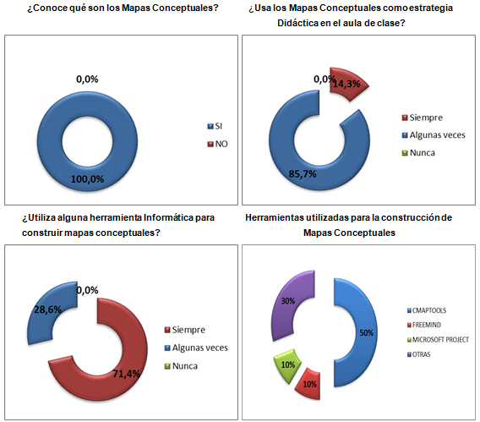
Fuente: Autores del Proyecto
Se evidencia en los resultados que aunque se conoce acerca de la estrategia solo en algunos casos es utilizada como apoyo a los procesos de formación, además no todos los que usan los Mapas Conceptuales utilizan herramientas informáticas para apoyar su construcción.

Obtenidos estos resultados se plantea entonces la siguiente hipótesis respecto al porqué el uso de esta estrategia no es generalizado, ¿Es el desconocimiento de herramientas informáticas de apoyo, lo que lleva a omitir la posibilidad de usar Mapas conceptuales como estrategia didáctica educativa? ¿El conocer algunas herramientas de apoyo para la construcción de Mapas Conceptuales, conlleva el realizar un uso adecuado de esta estrategia?

Este proyecto se enfoca entonces en la búsqueda de respuestas a los interrogantes planteados y en aportar a que se generalice el uso de los Mapas Conceptuales como estrategias didácticas desarrolladas mediante herramientas software propuestas, que apoyen procesos de formación en entornos académicos de educación superior (universitarios), donde además se incorpore el trabajo colaborativo como estrategia para la construcción de conocimiento.

OBJETIVOS

OBJETIVO GENERAL
Caracterizar y seleccionar estrategias y herramientas para la construcción de Mapas conceptuales colaborativos que por su funcionalidad permitan ser integradas en Entornos Virtuales de Aprendizaje.

OBJETIVOS ESPECIFICOS
- Diseñar y documentar un proceso de caracterización de herramientas para la construcción de Mapas conceptuales colaborativos, que permita desglosar las principales características de las aplicaciones que implementen dicha funcionalidad.

- Realizar un inventario de herramientas que permitan la construcción de Mapas conceptuales colaborativos, usando el proceso de caracterización diseñado y documentado.

- Diseñar indicadores que permitan clasificar las herramientas catalogadas en entorno a su aporte como estrategia didáctica en procesos de formación.

- Evaluar las características de las diferentes herramientas colaborativas para la construcción de mapas conceptuales, usando los indicadores planteados, para definir que aplicación aporta en mayor medida a procesos de aprendizaje activo y significativo.

- Documentar el proceso de implementación de la aplicación seleccionada para aportar a la sistematización del uso de Mapas Conceptuales colaborativos como estrategia didáctica en procesos de aprendizaje.

JUSTIFICACION

El estudio realizado se hace con el fin de dar a conocer las diferentes herramientas colaborativas para la construcción de mapas conceptuales que permiten aprovechar las posibilidades del hipertexto para el trabajo colaborativo y asincrónico en un contexto de enseñanza y aprendizaje en entornos virtuales. Es por esto, que resulta importante evaluar los beneficios y ventajas que tienen cada una de las herramientas colaborativas para adecuar a las necesidades de aprendizaje.

Como dice Benedicto Vargas “se requiere implementar metodologías modernas, innovadoras y tecnológicas que permitan a los estudiantes generar pensamientos propios, apropiarse del conocimiento, modificarlo desde una perspectiva personal y colaborativa, para convertirlo en un producto comunicable y compartible para la comunidad”.

Los mapas conceptuales se han convertido en herramientas tecnológicas que permiten el acceso a la información en entornos digitales, sin embargo en la actualidad los editores de mapas conceptuales no han sido objeto de un estudio específico. Por ende el estudio e investigación se iniciaría con fines básicamente exploratorios y descriptivos, con el fin de establecer un método pedagógico y tecnológico para la utilización e implementación de la herramienta colaborativa.

Mediante el uso de las herramientas para la construcción de Mapas Conceptuales en ambientes educativos, la comunidad universitaria podrá implementar a su metodología de estudio una estrategia de aprendizaje significativo que le permitirá realizar análisis de contenidos más profundos, mejor comprensión de lectura y contextualización de las temáticas a estudiar. Se resalta la importancia de comprender y analizar cómo pueden utilizarse en mejor forma los Mapas Conceptuales a través del aporte de la Tecnologías de la Información y la Comunicación, el objetivo principal es extraer la mayor cantidad de conocimientos para ser aplicados posteriormente en diferentes espacios de acción.

Con la realización de este proyecto las autoras se apropiaran de nuevos conocimientos, para generar pensamientos y participar mediante debates, críticas, conversatorios y diálogos en espacios que permitan ampliar los conceptos, exponer nuevos puntos de vista y profundizar las ideas concebidas inicialmente. Este proceso investigativo permitirá un mejor desempeño como profesionales en diferentes campos de acción, que se abordaran siempre con actitud crítica y analítica.

MARCO REFERENCIAL

ANTECEDENTES

Se presenta a continuación un listado de proyectos consultados que en su conjunto conforman los antecedentes que soportan la realización de este proyecto:

Tabla 1. Mapas Conceptuales: estrategia metacognitiva en el aprendizaje de función y función lineal
Título: Mapas Conceptuales: estrategia metacognitiva en el aprendizaje de función y función lineal
Institución: | Universidad Industrial De Santander (UIS)
Año: | 2007
Autor: | Burgos Duarte Maryury  Camacho Guerrero Jhovany
Consulta: | Esta investigación analiza el uso de los mapas conceptuales como estrategia metacognitiva en el aprendizaje de los conceptos de función y función Lineal. Con la elaboración de mapas conceptuales, el estudiante aporta algo de sí mismo a su aprendizaje, genera una constante reflexión acerca de los temas matemáticos abordados, organiza y clasifica cognitivamente los asuntos tratados.
Fuente: Autores del Proyecto

Tabla 2. Técnicas para la comprensión significativa de los conceptos contaminación y destrucción de la capa de ozono.
Título: La uve heurística y los mapas conceptuales técnicas para la comprensión significativa de los conceptos contaminación y destrucción de la capa de ozono
Institución: | Universidad Industrial De Santander (UIS)
Año: | 2006
Autor: | Mahecha Palencia Sandra Liliana  Sánchez Cárdenas Diana Marcela
Consulta: | La propuesta investigativa se desarrolla desde la perspectiva del aprendizaje significativo de conceptos a través de la implementación de la UVE Heurística que hace que el estudiante confronte eventos, desarrolle procesos de pensamiento, aplique conocimientos, se sienta comprometido con la realidad ambiental, resuelva problemas y entienda procedimientos; y la implementación de los mapas conceptuales que permiten establecer relaciones significativas entre conceptos organizados para comprenderlos y crear estructuras mentales.
Fuente. Autores del Proyecto

Tabla 3. Los mapas conceptuales: una herramienta/estrategia en el proceso de aprendizaje de las identidades trigonométricas
Título: Los mapas conceptuales: una herramienta/estrategia en el proceso de aprendizaje de las identidades trigonométricas
Institución: | Universidad Industrial De Santander (UIS)
Año: | 2005
Autor: | Solano Camargo Silvia Paola
Consulta: | El aprendizaje memorístico, de una forma mecánica y sin establecer las relaciones que existen entre las funciones trigonométricas, lleva a presentar dificultades en la solución de ejercicios y problemas que involucren identidades trigonométricas, por ende se exploran los mapas conceptuales como una herramienta de aprendizaje para el estudio de las entidades trigonométricas.
Fuente. Autores del Proyecto

MARCO TEÓRICO

Recopila los conceptos y teorías que se utilizan para formular y desarrollar este proyecto.

Aprendizaje Significativo

Desde la perspectiva de los autores David P. Ausubel, Joseph D. Novak y Helen Hanesian (Ausubel, Novak, & Hanesian, 1983), el aprendizaje significativo “resulta cuando nueva información es adquirida mediante un esfuerzo deliberado de parte del aprendiz por ligar la información nueva con conceptos o proposiciones relevantes preexistentes en la estructura cognitiva del aprendiz”. Dicho proceso de aprendizaje conlleva a que el estudiante al recibir nuevos conocimientos como complemento a sus pre-saberes, integre en forma sustancial a su estructura cognitiva, de ésta manera el estudiante podrá entender el contexto y relacionar conceptos e ideas de un contenido específico.

El aprendizaje significativo se da en la medida que el aprendiz pueda integrar sus conocimientos y comprenderlos de tal manera que en su estructura cognitiva se modifiquen los conceptos o ideas sobre el tema que inicialmente se concebían, esto fundamentado bajo la teoría en la cual los autores mencionados afirman que: “el mismo proceso de adquirir información produce una modificación tanto en la información adquirida como en el aspecto específico de la estructura cognoscitiva con la cual aquella está vinculada” (Ausubel, Novak, & Hanesian, 1983). El aprendizaje significativo se ve reflejado en los procesos cognitivos del aprendiz cuando es capaz de tomar conciencia de lo que está aprendiendo y comprende la relación de conceptos entre lo que conoce y lo que está explorando en la búsqueda de nuevos conocimientos.

Metacognición

La Metacognición implica que el aprendiz auto regule su aprendizaje y sea consciente de lo que aprende aplicando estrategias que le permitan construir conocimientos en su estructura cognitiva a partir de la información que recibe en su proceso de aprendizaje en forma coherente y organizada.

La principal estrategia que un aprendiz puede aplicar en su proceso continuo de aprendizaje es comprender el contexto que se está dando para el contenido explorado y complementar la información aprendida con lo que ya se encuentra almacenado. Esto se da mediante la representación de ideas extraídas del contenido, reflejadas en conceptos y proposiciones relacionados entre sí de tal manera que puedan servir de base para la construcción de conocimientos.

El autor Antoni Ballester expresa que: “el auténtico aprendizaje, es decir un aprendizaje a largo plazo y que no sea fácilmente sometido al olvido, es necesario conectar la estrategia didáctica del profesorado con las ideas previas del alumnado y presentar la información de manera coherente y no arbitraria, “construyendo”, de manera sólida, los conceptos, interconectando los unos con los otros en forma de red del conocimiento” (Ballester, Palleras, Vicens, & Gayoso, 2002). Lo que quiere decir que, la construcción de conocimiento se genera en el proceso de interacción entre alumno-docente al proponer conceptos y proposiciones que le permitan al alumno desarrollar la habilidad de entender y comprender el contenido estudiado, de manera secuencial y lógica según la composición de ideas.

Mapas Conceptuales

Los mapas conceptuales se han utilizado para apoyar el proceso de aprendizaje significativo mediante la representación gráfica de conceptos y proposiciones relacionadas en forma lógica y coherente, bajo la aplicación de la teoría de la asimilación de David Ausubeldonde el aprendiz integra conceptos e ideas en su estructura cognitiva en forma organizada, generando así nuevos conocimientos.

De acuerdo a lo mencionado por el autor Juan Carlos López (Lopez, Eduteka, 2002), los mapas conceptuales se pueden considerar como redes semánticas que posibilitan representar gráficamente conceptos y sus interrelaciones para poner en evidencia las estructuras de conocimiento que las personas tienen en sus mentes. Estos fueron desarrollados por el profesor emérito Joseph D. Novak quien se fundamenta en la teoría del aprendizaje significativo de David Ausubel.

Otro concepto de mapa conceptual lo podemos analizar desde la perspectiva de Antonio Ontoria quien en su libro Mapas Conceptuales: una técnica para aprender menciona que “un mapa conceptual es un recurso esquemático para presentar un conjunto de significados conceptuales incluidos en una estructura de proposiciones. Estas pueden ser explícitas o implícitas (Novak, p33)." (Ontoria, Ballesteros, & Cuevas, 1994)

El aprendizaje significativo-cognitivo mencionado en el libro de Antoni Ontoria define que los cuatro aspectos básicos para llevar a la práctica la teoría de Ausubel son:

“Conexión con las ideas previas de los alumnos
Presentar al alumno el concepto que se quiere enseñarle y pedirle que construya un mapa conceptual a partir de este.
Presentar al alumno una lista de conceptos importantes para trabajar y pedirle que construya un mapa conceptual a partir de ésta.

Inclusión
“Se trabaja por medio de la estructuración jerárquica de los conceptos”. A la hora de analizar los mapas conceptuales construidos por los alumnos se recordará que <<no puede existir un solo mapa conceptual “correcto”>>. Desde una perspectiva diferente, un concepto puede concebirse con un nivel distinto de inclusividad.

Diferenciación progresiva
Teniendo en cuenta que el aprendizaje significativo es un proceso continuo en el que a través de la adquisición de nuevas relaciones proposicionales los conceptos amplían su significado, <<los mapas conceptuales constituyen un método para mostrar, tanto al profesor como al alumno, que ha tendio lugar una auténtica reorganización cognitiva>>.” (Ontoria, Ballesteros, & Cuevas, 1994)

Elementos de un Mapa Conceptual

Con base en el libro Mapas conceptuales: una técnica para aprender se afirma que el mapa conceptual contiene tres elementos fundamentales:

• Concepto: Los conceptos hacen referencia a acontecimientos que son cualquier cosa que sucede o puede provocarse y a objetos que son cualquier cosa que existe y se puede observar.

• Proposiciones: Consta de dos o más términos conceptuales (conceptos) unidos por palabras (palabras-enlace) para formar una unidad semántica. Es la unidad semántica más pequeña que tiene valor de verdad, puesto que se afirma o niega algo de un concepto.

• Palabras – enlace: Son las palabras que sirven para unir los conceptos y señalar el tipo de relación existente entre ambos.

Simbología de los Mapas Conceptuales

Para la construcción de mapas conceptuales se utiliza la siguiente simbología relacionada en el libro Didáctica de los mapas conceptuales (Pichardo, 1999):

• Ideas o conceptos: cada una se presenta escribiéndola encerrada en un óvalo o en un rectángulo; es preferible utilizar óvalos.

• Conectores: la conexión o relación entre dos ideas se representa por medio de una línea inclinada, vertical u horizontal llamada conector o línea ramal que une ambas ideas.

• Flechas: se pueden utilizar en los conectores para mostrar que la relación de significado entre las ideas o conceptos unidos se expresa primordialmente en un solo sentido; también se usan para acentuar la direccionalidad de las relaciones, cuando se considera indispensable.

• Descriptores: son la palabra o palabras (1, 2 ó 3) que describen la conexión; se escriben cerca de los conectores o sobre ellos. Estos descriptores sirven para "etiquetar" las relaciones. Tiene gran importancia elegir la palabra correcta; o sea, la que mejor caracterice la relación de que se trate, de acuerdo con el matiz de significado que debe darse con precisión.

Figura 2. Simbología de los mapas conceptuales

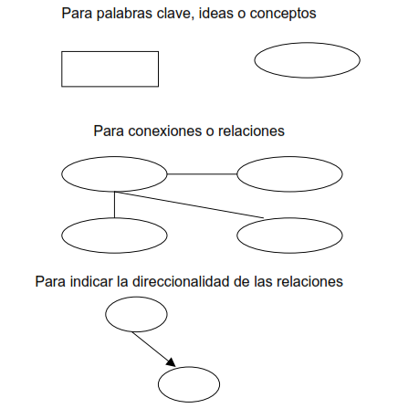
Fuente: geoservice.igac.gov.co/moodle/file.php/.../mapas_conceptuales.pdf

Estructura Gráfica de un Mapa Conceptual

Los mapas conceptuales permiten la relación entre conceptos y proposiciones mediante flechas, construyendo significado al tema estudiado. La estructura del mapa conceptual se construye utilizando los elementos básicos del mapa conceptual: conceptos, proposiciones y palabras de enlace. Los conceptos y palabras de enlace conforman una proposición y cada proposición se relaciona con otras formando la estructura conceptual del contenido estudiado. La figura presentada a continuación es un ejemplo sencillo de un mapa conceptual aplicado al concepto de planta, relacionandose a este ideas que complementan su significado.

Figura 3. Mapa Conceptual sencillo
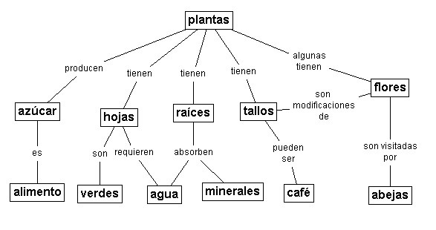
Fuente:http://www.ihmc.us/users/acanas/Publications/RevistaInformaticaEducativa/PlantasSinIconos.png

Aprendizaje Colaborativo

El aprendizaje colaborativo “se basa en supuestos epistemológicos diferentes y tiene su origen en el constructivismo social. Matthews recoge la esencia de los fundamentos filosóficos del aprendizaje colaborativo: “El aprendizaje colaborativo se produce cuando los alumnos y los profesores trabajan juntos para crear el saber… Es una pedagogía que parte de la base de que las personas crean significados juntas y que el procesos las enriquece y las hace crecer” (Matthews, 1996,pág. 101).” (Barkley, 2007)

“Colaborar es trabajar con otra u otras personas. El aprendizaje colaborativo ha llegado a significar que los estudiantes trabajan por parejas o en pequeños grupos para lograr unos objetivos de aprendizaje comunes. Es aprender mediante el trabajo en grupo, en vez de hacerlo trabajando solo.
La primera característica del aprendizaje colaborativo es el diseño intencional. Los profesores se limitan a decir a los estudiantes que se reúnan en grupos y trabajen. Sin embargo, en el aprendizaje colaborativo los profesores estructuran las actividades de aprendizaje intencional para los alumnos. Pueden hacerlo seleccionándolas de entre una serie de tareas preestructuradas, o pueden hacerlo creando sus propias estructuras.

La colaboración es una característica importante del aprendizaje colaborativo. El significado de la palabra de origen latino colaborar destaca con la misma claridad ahora que en la antigüedad: co-laborar. Todos los participantes del grupo deben comprometerse activamente a trabajar juntos para alcanzar los objetivos señalados. Si un miembro del grupo realiza una tarea asignada al grupo mientras los otros se dedican a mirar, no se realiza un aprendizaje colaborativo. Si todos los miembros del grupo reciben la misma tarea o si todos realizan actividades diferentes que, juntas, constituyen un único mayor, todos los estudiantes deben contribuir más o menos por igual.

La tercera característica del aprendizaje colaborativo es que tenga lugar una enseñanza significativa. Cuando los estudiantes trabajan juntos en una tarea colaborativa, deben incrementar sus conocimientos o profundizar su comprensión del currículo de la asignatura. La tarea encomendada al grupo debe estructurarse para cumplir los objetivos de aprendizaje de la asignatura. Traspasar la responsabilidad a los alumnos y hacer que la clase vibre con un trabajo animado y activo en pequeño grupo es atractivo, pero, desde el punto de vista educativo, carece de sentido si los estudiantes no alcanzan los objetivos de enseñanza que se pretenden; unos objetivos compartidos por el profesor y los alumnos.

El aprendizaje colaborativo, por tanto, consiste en que dos o más estudiantes trabajen juntos y compartan equitativamente la carga de trabajo mientras progresan hacia los resultados de aprendizaje previstos.” (Barkley, 2007)

Aprendizaje Cooperativo

El aprendizaje cooperativo es una estrategia que se realiza para establecer relación entre un equipo de trabajo con el fin de cumplir una meta, mediante la cooperación mutua de las personas que lo componen logrando el mejor esfuerzo para encaminarse hacia ésta.

El aprendizaje Cooperativo es “es algo que los alumnos hacen, y no algo que se les hace a ellos. El aprendizaje no es un encuentro deportivo al que uno puede asistir como espectador.

Requiere la participación directa y activa de los estudiantes. Al igual que los alpinistas, los alumnos escalan más fácilmente las cimas del aprendizaje cuando lo hacen formando parte de un equipo cooperativo.

La cooperación consiste en trabajar juntos para alcanzar objetivos comunes. En una situación cooperativa, los individuos procuran obtener resultados que sean beneficiosos para ellos mismos y para todos los demás miembros del grupo. El aprendizaje cooperativo es el empleo didáctico de grupos reducidos en los que los alumnos trabajan juntos para maximizar su propio aprendizaje y el de los demás.” (Johnson, Johnson, & Holubec, 1999)

Estrategias Cognitivas

Definición de estrategias cognitivas

Según Chadwick (Chadwick & Birchwood, 1996),“las estrategias cognitivas son procesos de dominio general para el control del funcionamiento de las actividades mentales, incluyendo las técnicas, destrezas y habilidades que la persona usa consciente o inconscientemente para manejar, controlar, mejorar y dirigir sus esfuerzos en los aspectos cognitivos, como procesamiento, atención y ejecución en el aprendizaje.”

En términos generales, “son todas aquellas conductas y procedimientos secuenciales, planeados y orientados por reglas, que le facilitan a una persona aprender, pensar y ser creativo, con el fin de tomar decisiones y resolver problemas.” (Chadwick & Birchwood, 1996)

Estrategias cognitivas en el proceso de enseñanza-aprendizaje.

Las estrategias cognitivas juegan un papel importante en el proceso de enseñanza-aprendizaje ya que a partir del establecimiento de los objetivos o intenciones que las partes definan se pueden desarrollar una serie de actividades o prácticas que influyan en un conjunto de aprendizajes en los estudiantes al finalizar un ciclo o periodo de estudio.

Las estrategias cognitivas aplicadas al proceso de enseñanza-aprendizaje son amplias, y permiten al docente o alumno escoger la estrategia más adecuada para la formación de conocimientos en la estructura cognitiva. Dichas estrategias pueden ser vistas desde un enfoque constructivista que invitan a participar tanto del estudiante como del docente en el proceso de enseñanza-aprendizaje, en actividades dinámicas de elaboración, organización y distribución de conocimientos a lo largo del estudio.

La implementación de estrategias cognitivas en un ambiente educativo, se fundamenta en la organización y planificación, que permiten que se realicen actividades orientadas hacia un objetivo común y concreto, iniciando procesos adecuados en la enseñanza para obtener buenos resultados en el aprendizaje de los contenidos curriculares por estudiar.

Figura. Estrategias cognitivas.
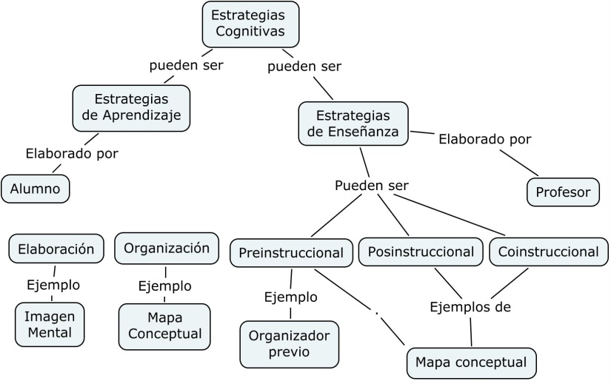
Fuente: Libro Estrategias docentes para un aprendizaje significativo. (Díaz & Hernández, 1998)

Estrategias de Enseñanza

Definición estrategias de enseñanza

La enseñanza puede ser descrita como un proceso continuo de negociación de significados, de establecimiento de contextos mentales compartidos, fruto y plataforma a la vez de este proceso de negociación.

Según Mayer, “las estrategias de enseñanza son procedimientos o recursos utilizados por el agente de enseñanza para promover aprendizajes significativos.”

Estrategias de enseñanza en el entorno educativo

Las estrategias de enseñanza apuntan a los medios de que se vale el docente para que el alumno incorpore los contenidos (conceptuales, procedimentales y actitudinales) a su estructura cognitiva de modo significativo, a través de actividades planificadas y secuenciadas. (Fingermann, 2010)

Dentro de las principales estrategias de enseñanza se pueden clasificar: Objetivos o propósitos del aprendizaje, resúmenes, ilustraciones, organizadores previos, preguntas intercaladas, pistas tipográficas y discursivas, mapas conceptuales y redes semánticas, analogías y uso de estructuras textuales. Estas permiten al docente aplicar un método efectivo para organizar la información que se va a dar a conocer y concretar la interacción del estudiante con el conocimiento trasmitido.

Las estrategias de enseñanza que se pueden aplicar en un entorno académico se describen a continuación, mediante la siguiente tabla:

Tabla 5. Estrategias de enseñanza.
ESTRATEGIA | DESCRIPCIÓN
Objetivos | Enunciado que establece condiciones, tipo de actividad, y forma de evaluación del aprendizaje del alumno. Generación de expectativas apropiadas en los alumnos.
Resumen | Síntesis y abstracción de la información relevante de un discurso oral o escrito. Enfatiza conceptos clave, principios, términos y argumento central
Organizador Previo | Información de tipo introductorio y contextual. Es elaborado con un nivel superior de abstracción, generalidad e inclusividad que la información que se aprenderá. Tiende un puente cognitivo entre la información nueva y la previa.
Ilustraciones | Representación visual de los conceptos, objetos o situaciones de una teoría o tema específico (fotografías, dibujos, esquemas, gráficas, dramatizaciones, etc.)
Analogías | Proposición que indica que una cosa o evento(concreto y familiar) es semejante a otro(desconocido y abstracto o complejo)
Preguntas Intercaladas | Preguntas insertadas en la situación de enseñanza o en un texto. Mantienen la atención y favorecen la práctica, la retención y la obtención de información relevante
Pistas tipográficas y discursivas | Señalamientos que se hacen en un texto o en la situación de enseñanza para enfatizar y/u organizar elementos relevantes del contenido por aprender.
Mapas conceptuales y redes semánticas | Representación gráfica de esquemas de conocimiento(indican conceptos, proposiciones y explicaciones)
Uso de estructuras textuales | Organizaciones retóricas de un discurso oral y escrito, que influyen en su comprensión y recuerdo.
Fuente: Libro estrategias docentes para un aprendizaje significativo. (Díaz & Hernández, 1998)

Las estrategias de enseñanza se pueden clasificar según su momento de uso y presentación, y según los procesos cognitivos que inducen a un mejor aprendizaje.

A continuación se describen las estrategias de enseñanza según su momento de uso y presentación:

Estrategias preinstruccionales

“Son aquellas que preparan y alertan al estudiante en relación a qué y cómo va a aprender (activación de conocimientos y experiencias previas y pertinentes), y le permiten ubicarse en el contexto del aprendizaje pertinente. Algunas de las estrategias preinstruccionales son:

- Objetivos
- Organizadores Previos “

Estrategias coinstruccionales

“Son aquellas que apoyan los contenidos curriculares durante el proceso mismo de enseñanza o de la lectura del texto de enseñanza. Cubren funciones como: detección de la información principal; delimitación de la organización, estructura e interrelaciones entre dichos contenidos, y mantenimiento de la atención y motivación. Aquí pueden incluirse estrategias como:

- Ilustraciones
- Redes semánticas
- Mapas conceptuales
- Analogías “

Estrategias posinstruccionales

“Son aquellas que se presentan después del contenido que se va a aprender, y permiten al alumno formar una visión sintética, integradora e incluso crítica del material. En otros casos le permiten valorar su propio aprendizaje. Algunas de las estrategias posintruccionales más reconocidas son:

- Preguntas intercaladas
- Resúmenes finales
- Redes semánticas
- Mapas conceptuales
”
La segunda clasificación de estrategias de enseñanza según procesos cognitivos que inducen a un mejor aprendizaje, se describe a continuación:

Tabla 6. Estrategias de enseñanza según procesos cognitivos.

TIPO DE ESTRATEGIA DE ENSEÑANZA | PROCESO COGNITIVO EN EL QUE INCIDE LA ESTRATEGIA | EJEMPLOS
Estrategias para activar(o generar) conocimientos previos y para establecer expectativas adecuadas en los alumnos | Activar los conocimientos previos de los alumnos o incluso a generarlos cuando no existan, ayuda al docente a conocer lo que saben sus alumnos y para utilizar tal conocimiento como base para promover nuevos aprendizajes.  Esclarecer a los alumnos las intenciones educativas u objetivos, les ayuda a desarrollar expectativas adecuadas sobre el curso y encontrar sentido y/o valor funcional a los aprendizajes involucrados en el curso.  Estrategias de tipo preinstruccional | - Pre interrogantes  - Actividad generadora de la información previa  - Lluvia de ideas  - Enunciado de objetivos
Estrategias para orientar la atención de los alumnos | Focalizar y mantener la atención de los aprendices durante una sesión, discurso o texto.  Indicar a los alumnos sobre qué puntos, conceptos o ideas deben centrar sus procesos de atención, codificación y aprendizaje.  Estrategias de tipo coinstruccional | - Preguntas insertadas  - Pistas o claves tipográficas  - Ilustraciones
Estrategias para organizar la información que se ha de aprender | Dar contexto organizativo a la información nueva que se aprenderá al representarla en forma gráfica o escrita.  Proporcionar adecuada organización a la información que se ha de aprender.  Mejorar su significatividad lógica, haciendo más probable el aprendizaje significativo.  Estrategia tipo co/pos instruccional | - Mapas conceptuales  - Redes semánticas  - Resúmenes  - Cuadros sinópticos
Estrategias para promover el enlace entre los conocimientos previos y la nueva información que se ha de aprender | Crear o potencia enlaces adecuados entre los conocimientos previos y la información nueva que ha de aprenderse.  Asegurar significatividad de los aprendizajes logrados.  Estrategia pre/co instruccional | - Organizadores previos (comparativos y expositivos)  - Analogías
Fuente: Libro estrategias docentes para un aprendizaje significativo. (Díaz & Hernández, 1998)

Estrategias de Aprendizaje

Definición Estrategias de Aprendizaje

Una estrategia de aprendizaje es un procedimiento que un estudiante adquiere y emplea de forma intencional como instrumento flexible para aprender significativamente y solucionar problemas y demandas académicas.

Las estrategias de aprendizaje se utilizan, cuando el estudiante es quien las aplica en su proceso de formación. Éstas se aplican mediante diferentes métodos para administrar el conocimiento adquirido y por adquirir de manera adecuada. (Díaz & Hernández, 1998)

Estrategias de aprendizaje para el estudiante

Las estrategias de aprendizaje son ejecutadas voluntaria e intencionalmente por un aprendiz, siempre que se le demande aprender, recordar o solucionar problemas sobre algún contenido de aprendizaje.

Diversos autores concuerdan con la necesidad de distinguir entre varios tipos de conocimiento que poseemos v utilizamos durante el aprendizaje (Brown. 1975;
Flavell y Wellman, 1977).

Figura 9. Mapa conceptual. Tipos de conocimiento.
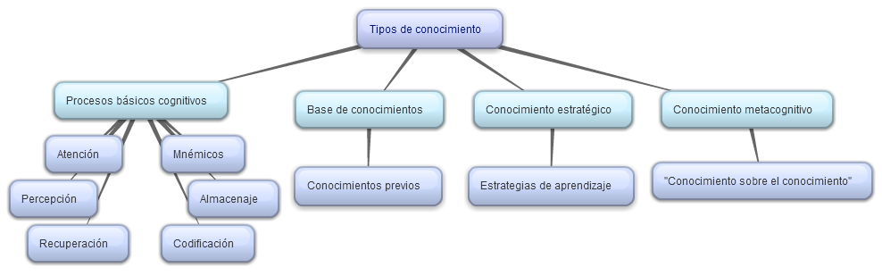
Fuente: Libro estrategias docentes para un aprendizaje significativo. (Díaz & Hernández, 1998)

Los cuatro tipos de conocimiento interactúan en forma compleja cuando el aprendiz utiliza las estrategias de aprendizaje. Las relaciones existentes entre dichos tipos de conocimiento generales soportan el conocimiento específico que adquiere el estudiante en el momento de utilizar dichas estrategias. Se describen a continuación las influencias entre los conocimientos generales:

Tabla 7. Tipos de conocimiento específicos. Relaciones entre conocimientos generales.
TIPO DE CONOCIMIENTO | DESCRIPCIÓN
Procesos básicos cognitivos | Son indispensables para la ejecución de todos los otros procesos de orden superior.  Se ven poco afectados por los procesos de desarrollo; desde edad temprana, los procesos y funciones cognitivos básicos parecen estar presentes en forma definitiva, cambiando relativamente poco con el paso de los años.
Conocimiento esquemático | Una base de conocimientos extensa y organizada, es producto de aprendizajes significativos.  Uso de estrategias generales y específicas de dominio, y la adecuada organización cognitiva en la memoria a largo plazo.  Amplio conocimiento conceptual en determinado dominio de aprendizaje, requiere muy poco uso de estrategias alternativas.
Conocimiento estratégico | Uso de estrategias generales y específicas.  Micro estrategias: Estrategias cognitivas  Macro estrategias: Estrategias metacognitivas  Algunas estrategias cognitivas adquiridas solo con instrucción extensa mientas otras se aprenden fácilmente(Garner y Alexander,1989)  Algunas estrategias suelen ser muy específicas para dominios particulares, mientras que otras tienden a ser valiosas para varios de ellos.  El aprendizaje de las estrategias depende de factores motivacionales del aprendiz.  El uso de estrategias depende de otros factores contextuales como las interpretaciones que los alumnos hacen las intenciones o propósitos de los profesores cuando éstos enseñan o evalúan.
Conocimiento metacognitivo | Éste desempeña un papel fundamental en la selección y regulación inteligente de estrategias y técnicas de aprendizaje.  Se refiere al conocimiento que poseemos sobre qué y cómo lo sabemos, así como al conocimiento que tenemos sobre nuestros procesos y operaciones cognitivas cuando aprendemos, recordamos o solucionamos problemas.
Fuente: Libro estrategias docente para un aprendizaje significativo. (Díaz & Hernández, 1998)

Las estrategias de aprendizaje se clasifican según el dominio del conocimiento al que se aplican, del tipo de aprendizaje que favorecen, de su finalidad, del tipo de técnicas particulares que se conjuntan. (Díaz & Hernández, 1998)

El estudiante debe estar en la capacidad de elegir el método que más se acomode a la forma como aprende con facilidad, de acuerdo al objetivo de estudio se clasificarán los métodos más relevantes para aprender significativamente un contenido de aprendizaje. Los procesos que se utilizan para facilitar el aprendizaje son el aprendizaje memorístico (incluye repaso simple, repetición y recirculación de la información), el aprendizaje significativo (procesamiento simple y complejo elaborado, clasificación y organización de la información) y el recuerdo (recuperación de la información). (Díaz & Hernández, 1998)

El aprendizaje significativo consiste en relacionar conocimientos previos con conocimientos que se disponen a aprender por parte del estudiante. Este proceso de aprendizaje permite que el sujeto interactúe con el conocimiento, lo asimile, lo organice y relacione de tal manera que disponga de la posibilidad de desplazar un conocimiento por otro o simplemente asociarlos. El resultado de éste aprendizaje es la aplicación inmediata de conocimientos a la práctica, dándole un significado lógico a lo comprendido y aprendido recientemente. (Ausubel, Novak, & Hanesian, 1983)

El aprendizaje memorístico consiste en el almacenamiento de la información y en el hecho de aprender un contenido literalmente sin necesidad de comprenderse ni darle un significado. La clave de este aprendizaje es la repetición de la información que se lee y recordarla tal y como se encontró desde la primera búsqueda. Este aprendizaje no le otorga sentido al tema que está tratando el estudiante, aunque es un método muy tradicional de aprendizaje y los estudiantes suelen utilizarlo para estudiar contenidos largos y confusos. (Fingermann, La guía 2000, 2010)

El aprendizaje de recuperación o recuerdo es el que permite que la búsqueda de información que se ha almacenado en la memoria a largo plazo se recupere en un momento dado para complementar conocimientos por aprender. Dentro de este aprendizaje hay dos estrategias de recuperación que permiten que la búsqueda de la información se cause y tenga un resultado efectivo. Seguir la pista es una búsqueda que se hace de la información que se debe recordar sobre el evento de interés y funciona como un indicio autogenerado; búsqueda directa es un tipo de búsqueda que establece inmediatamente en la memoria los elementos relacionados con el tema. (Díaz & Hernández, 1998)

Las estrategias de aprendizaje que se mencionarán a continuación, se clasifican según el tipo de proceso cognitivo y finalidad perseguidos (Pozo, 1990)

Tabla 8. Estrategias de aprendizaje según procesos cognitivos y finalidad perseguida.
TIPO DE ESTRATEGIA | DESCRIPCIÓN | FINALIDAD U OBJETIVO | TÉCNICA O HABILIDAD
Recirculación de la información  Aprendizaje memorístico | Procesamiento de carácter superficial.  Utilizadas para conseguir un aprendizaje verbatim o “al pie de la letra” de la información.  Estrategia del repaso es apoyada con técnicas que consisten en repetir una y otra vez (recircular) la información que se ha de aprender en la memoria de trabajo hasta lograr una asociación para luego integrarla en la memoria a largo plazo. | Repaso Simple | - Repetición simple y acumulativa.
Recirculación de la información  Aprendizaje memorístico |  | Apoyo al repaso | - Subrayar  - Destacar  - Copiar
Elaboración  Aprendizaje Significativo | Integrar y relacionar la nueva información que ha de aprenderse con los conocimientos previos pertinentes.  Permiten un tratamiento y una codificación más sofisticados de la información que se ha de aprender, porque atienden de manera básica a su significado y no a sus aspectos superficiales. | Procesamiento simple | - Palabras clave  - Rimas  - Imágenes mentales  - Parafraseo
Elaboración  Aprendizaje Significativo |  | Procesamiento complejo | - Inferencias  - Resumen  - Analogías  - Elaboración conceptual
Organización  Aprendizaje Significativo | Permiten hacer una reorganización constructiva de la información que ha de aprenderse.  Es posible organizar, agrupar o clasificar la información, con la intención de lograr una representación correcta de la información, explotando las relaciones posibles entre distintas partes de la información que se ha de aprender. | Clasificación de la información | - Uso de categorías
Organización  Aprendizaje Significativo |  | Jerarquización y organización de la información | - Redes semánticas  - Mapas conceptuales  - Uso de estructuras textuales
Recuperación  Recuerdo | Permiten optimizar la búsqueda de la información que se ha almacenado en la memoria de largo plazo( episódica o semántica) | Evocación de la información | - Seguir pistas  - Búsqueda directa
Fuente: Libro estrategias docentes para un aprendizaje significativo. (Díaz & Hernández, 1998)

Trabajo Colaborativo

Definición aprendizaje colaborativo

“Colaborar es trabajar con otra u otras personas. En la práctica, el aprendizaje colaborativo ha llegado a significar que los estudiantes trabajan por parejas o en pequeños grupos para lograr unos objetivos de aprendizaje comunes. Es aprender mediante el trabajo en grupo, en vez de hacerlo trabajando solo. Hay otras expresiones que designan este tipo de actividad, como aprendizaje cooperativo, aprendizaje en equipo, aprendizaje en grupo o aprendizaje con la ayuda de compañeros.” (Barkley, 2007)

“El aprendizaje colaborativo se define como un proceso que enfatiza el aprendizaje y los esfuerzos de colaboración en grupo para el logro de tareas específicas.

El aprendizaje colaborativo se basa en la construcción participativa del conocimiento y agrupa diferentes metodologías, desde técnicas concretas en el aula hasta marcos de enseñanza y actitudes conceptuales” (Trujillo,2002).

“El estudiante no aprende en solitario, sino que, por el contrario, la actividad autoestructurante del sujeto estará mediada por la influencia de los otros, y por ello el aprendizaje es en realidad una actividad de reconstrucción de los saberes de una cultura. La posibilidad de enriquecer nuestro conocimiento, ampliar nuestras perspectivas y desarrollarnos como personas está determinada por la comunicación y el contacto interpersonal con los docentes y los compañeros de grupo.” (Díaz & Hernández, 1998)

Según Eggen y Kauchak (1999), el aprendizaje colaborativo se menciona un propuesta organizada dentro del aula de clase donde integra un grupo de estrategias de enseñanza que comprometen al estudiante a trabajar en colectivo para lograr metas comunes y el aprendizaje de habilidades se desarrolla a la par de la participación de los estudiantes, además de que incrementa el liderazgo proactivo y la capacidad de toma de decisiones.

La interacción educativa “evoca situaciones en las que los protagonistas actúan simultánea y recíprocamente en un contexto determinado, en torno a una tarea o un contenido de aprendizaje, con el fin de lograr unos objetivos más o menos definidos” (Coll y Solé, 1990, p320)”

Técnicas de aprendizaje colaborativo

El trabajo colaborativo propone unas características básicas que deben ser adoptadas por los integrantes de un equipo o grupo de trabajo para optimizar el cumplimiento del objetivo planteado:
- Interdependencia positiva: Esta existe cuando los estudiantes perciben un vínculo con sus compañeros de grupo de forma tal que no pueden lograr el éxito sin ellos (y viceversa) que deben coordinar sus esfuerzos con los de sus compañeros para poder completar una tarea.

Se afirma que el lema del trabajo en grupo cooperativo, el cual refleja lo que es la interdependencia positiva, se encuentra consignado en la célebre frase de los mosqueteros de Dumas: “Todos para uno y uno para todos”

- Interacción cara a cara: Es importante porque existe un conjunto de actividades cognitivos y dinámicas interpersonales que sólo ocurren cuando los estudiantes interactúan entre sí en relación a los materiales y actividades. Por ejemplo, explicaciones sobre cómo resolver problemas, discusiones acerca de la naturaleza de los conceptos por aprender; enseñanza del propio conocimiento a los demás compañeros; explicación de experiencias pasadas relacionadas con la nueva información;etc, son actividades centrales para promover un aprendizaje significativo.

- Responsabilidad individual: se requiere de la existencia de una evaluación del avance personal, la cual va hacia el individuo y su grupo. De esta manera, el grupo puede conocer quien necesita más apoyo para completar las actividades, y evitar que unos descansen con el trabajo de los demás.

- Utilización de habilidades interpersonales: Debe enseñarse a los alumnos las habilidades sociales requeridas para lograr una colaboración de alto nivel para estar motivados a emplearlas. En particular, debe enseñarse a los alumnos a :
- Conocerse y confiar unos en otros
- Comunicarse de manera precisa y sin ambigüedades
- Aceptarse y apoyarse unos a otros
- Resolver conflictos constructivamente
- Procesamiento grupal: Los miembros del grupo necesitan reflexionar y discutir entre sí cual es el nivel del logro de sus metas y mantenimiento de relaciones de trabajo efectivas.
Para trabajar en forma colaborativa o grupal existen varios escenarios que pueden ser creados para la interacción entre estudiantes y docentes en un ambiente académico colaborativo. Las técnicas que se implementan en el aula de clase por parte del docente a sus estudiantes, se caracterizan mediante el siguiente esquema:

Tabla. Técnicas de aprendizaje colaborativo.
TÉCNICAS DE APRENDIZAJE COLABORATIVO |  | CARACTERÍSTICAS
Técnicas para el diálogo | PIENSA,FORMA UNA PAREJA Y COMENTA | Prepara a los estudiantes para que participen completa y eficazmente en los diálogos de toda la clase
Técnicas para el diálogo | RUEDA DE IDEAS | Estructurar las sesiones de Torbellino de ideas y garantizar la participación de todos los estudiantes.
Técnicas para el diálogo | GRUPOS DE CONVERSACIÓN | Generar grandes cantidades de información y de ideas en corto periodo de tiempo para preparar a los alumnos para los diálogos de clase y mejorarlos
Técnicas para el diálogo | PARA HABLAR PAGA FICHA | Asegura una actuación equitativa regulando la frecuencia con la que se permita hablar a cada miembro del grupo. Prioriza la participación plena y equitativa de todos los miembros
Técnicas para el diálogo | ENTREVISTA EN 3 PASOS | Ofrece a los estudiantes a establecer redes y mejorar las competencias de comunicación.
Técnicas para el diálogo | DEBATE CRÍTICO | Desarrollar las competencias de pensamiento crítico y animar a los estudiantes a cuestionar sus premisas previas.

TÉCNICAS DE APRENDIZAJE COLABORATIVO |  | CARACTERÍSTICAS
Técnicas para la enseñanza recíproca | TOMA DE APUNTES POR PAREJA | Ayudar a los estudiantes a adquirir la información de la que carezcan y corregir imprecisiones de sus apuntes. También para aprender a tomar mejor los apuntes.
Técnicas para la enseñanza recíproca | CELDAS DE APRENDIZAJE | Llevar a los estudiantes a pensar activamente sobre el contenido y animarlos a que se desafíen unos a otros para alcanzar niveles de pensamiento más profundos.
Técnicas para la enseñanza recíproca | LA PECERA | Dar oportunidades a los estudiantes para ejemplificar u observar procesos de grupo en un ambiente de diálogo.
Técnicas para la enseñanza recíproca | JUEGO DE ROL | Implicar a los estudiantes en una actividad creativa que los ayude a “aprender haciendo”.
Técnicas para la enseñanza recíproca | ROMPECABEZAS | Motivar a los estudiantes a aprender y procesar la información con suficiente profundidad para enseñársela a los compañeros.
Técnicas para la enseñanza recíproca | EQUIPOS DE EXÁMENES | Ayudar a los estudiantes a evaluar y mejorar su comprensión de la materia cuando se enseñan también unos a otras estrategias para los exámenes.

TÉCNICAS DE APRENDIZAJE COLABORATIVO |  | CARACTERÍSTICAS
Técnicas para la resolución de problemas | RESOLUCIÓN DE PROBLEMAS POR PAREJAS PENSANDO EN VOZ ALTA (RPPVA) | Enfatizar el proceso de resolución de problemas (en vez del producto) y ayudar a los alumnos a identificar errores lógicos o de proceso.
Técnicas para la resolución de problemas | PASA EL PROBLEMA | Ayudar a los estudiantes a practicar juntos las competencias de pensamiento necesarias para una resolución eficaz de problemas y para comparar y discriminar entre diversas soluciones.
Técnicas para la resolución de problemas | ESTUDIO DE CASOS | Presentar principios y teorías abstractos de manera que les  resulten relevantes a los estudiantes.
Técnicas para la resolución de problemas | RESOLUCIÓN ESTRUCTURADA DE PROBLEMAS | Implicar a los estudiantes en una actividad creativa que los ayude a “aprender haciendo”.
Técnicas para la resolución de problemas | EQUIPOS DE ANÁLISIS | Dividir los procesos de resolución de problemas en pasos manejables de  manera que no abrumen a los alumnos y aprendan a identificar, analizar y resolver problemas de un modo organizado.
Técnicas para la resolución de problemas | EQUIPOS DE EXÁMENES | Ayudar a los estudiantes a comprender las distintas actividades que constituyen un análisis crítico.
Técnicas para la resolución de problemas | INVESTIGACIÓN DE GRUPO | Enseñar a los estudiantes procedimientos de investigación y ayudarles a adquirir un conocimiento profundo de una determinada área.

TÉCNICAS DE APRENDIZAJE COLABORATIVO |  | CARACTERÍSTICAS
Técnicas que utilizan organizadores gráficos de información. | AGRUPACIÓN POR AFINIDAD | Ayudar a los estudiantes a desarrollar un tema complicado e identificar y clasificar sus partes componentes.
Técnicas que utilizan organizadores gráficos de información. | TABLA DE GRUPO | Clarificar categorías conceptuales y desarrollar las competencias de ordenación.
Técnicas que utilizan organizadores gráficos de información. | MATRIZ DE EQUIPO | Útil en tareas en las que los estudiantes confunden atributos comunes y poco habituales.
Técnicas que utilizan organizadores gráficos de información. | CADENAS SECUENCIALES | Entender procesos, causas, efectos, series temporales, organizar la información en una progresión ordenada y coherente.
Técnicas que utilizan organizadores gráficos de información. | REDES DE PALABRAS | Describir y representar relaciones; como los mapas, pueden mostrar tanto el destino como los lugares y puntos destacados intermedios.
Fuente: Libro Técnicas de aprendizaje colaborativo. Elizabeth Barkley. (Barkley, 2007) – Mapa mental técnicas de aprendizaje colaborativo (Dominguez, 2012)

Tecnologías de la Información y la Comunicación (TIC).

Las tecnologías de información y comunicación son aquellas que “se las denominan tecnologías de la información y la comunicación ya que permiten la adquisición, producción, almacenamiento, tratamiento, comunicación, registro y presentación de informaciones, en forma de voz, imágenes y datos contenidos en señales de naturaleza acústica, óptica o electromagnética [1]. Las TIC incluyen la electrónica como tecnología base que soporta el desarrollo de las telecomunicaciones, la informática y el audiovisual.”

“Las TIC, con toda la gama de herramientas de hardware y software que contienen, convertidas en herramientas de la mente, usadas para potenciarla, facilitan la creación de ambientes de aprendizaje enriquecidos, que se adaptan a modernas estrategias de aprendizaje, con excelentes resultados en el desarrollo de las habilidades cognitivas de niños y jóvenes en las áreas tradicionales del currículo”.

Las tecnologías de información y comunicación se han aplicado en varios campos de conocimiento en los cuales ha impulsado la difusión de la información de manera práctica y sencilla a través de diferentes herramientas tecnológicas que soportan el acceso de usuarios y la interacción continua de culturas rompiendo barreras interespaciales, dando lugar a la comunicación efectiva entre comunidades y sociedades. En la sociedad del conocimiento, las tecnologías informáticas implementadas en empresas, instituciones educativas, gobiernos, bancos y organizaciones sociales permiten brindar un servicio continuo de comunicación colaborándose entre sí y generando una interacción constante con personas que tengas intereses comunes.

Las tecnologías de información y comunicación se aplican en la educación mediante la utilización de herramientas que soporten el aprendizaje en el aula, o el aprendizaje colaborativo mediante entornos virtuales. Lo que permite a los alumnos entrar en un ambiente de comunicación permanente con los conocimientos que tendrá que adquirir según sus intereses. En la educación preescolar y primaria, estas tecnologías se vuelven netamente didácticas y significativas para el aprendizaje de términos básicos que le permitirán desarrollar habilidades y destrezas en los campos del conocimiento vistos en el plan curricular de cada nivel. Para la educación superior, las TIC’s se utilizan para el trabajo colaborativo y en linea de estudiantes de las diferentes carreras profesionales interactúen de tal manera que desarrollen un sentido crítico y analítico de los temas que analizan en su plan de estudios universitario.

Herramientas Educativas

Las herramientas educativas o herramientas 2.0 son programas que soportan a los docentes en la elaboración de contenidos digitales en entornos virtuales. Las herramientas educativas se encuentran disponibles en línea, según su licencia, para la descarga de software que permita estructurar el contenido realizado en módulos y actividades de tal manera que los alumnos interactúen dinámicamente con la información y hagan uso de ella para su propio aprendizaje.

Dentro de las herramientas educativas que existen en la Web se encuentran:

BLOG: los blogs son utilizados para publicar en páginas prediseñadas artículos con contenido de interés particular o general donde los usuarios que ingresen a éste podrán ver las actualizaciones de los autores dicho de otra forma, según la consulta realizada al sitio web de XarxaTIC “son bitácoras personales, diseñadas para que cada artículo posea una fecha de publicación, de tal manera que la persona que escriba en él y las que lo leen, puedan seguir todo lo publicado y editado. En cada artículo, los lectores pueden escribir comentarios y, el autor del mismo, puede a su vez, darles respuesta.” (XarxaTIC)

Algunos ejemplos de herramientas Blogger, Tumblr, Wordpress, Instablog, Edublogs, entre otros sitios disponibles en la red.

GESTOR DE CONTENIDOS: las plataformas diseñadas en la web están enfocadas a ser desarrolladas por sistemas para la administración de contenido de fuente abierta, por lo tanto se ofrecen para crear sitios web de manera ágil y sencilla para el usuario que desee publicar contenido de una organización, grupo social o entidad educativa brindando la posibilidad de comunicación entre personas de la misma comunidad. La web permite que el usuario pueda crear un esquema para mostrar su contenido al público o de tal manera que sea modificable y adaptable a su necesidad de comunicación.

Algunos sitios para creación de sitios web son: Drupal, Google Sites, Jimdo, Joomla, Jux, Pencamp, entre otros que están disponibles en la red. (XarxaTIC)

WIKIS: es una herramienta que se encuentra online donde se pueden crear espacios colaborativos de trabajo, esto con el fin de ser creadas, modificadas y editadas por usuarios abiertamente que se interesen por definir más adecuadamente y a su criterio un tema específico. (XarxaTIC)

Algunos sitios que se han creado como herramientas de trabajo colaborativo son: Wikia, Wikidot, Wikispaces, Wetpaint, entre otras que están disponibles en la red.

REDES SOCIALES: las redes sociales han trascendido en las comunicaciones sociales mediante sitios web diseñados para el acceso masivo de usuarios en línea que permiten una interacción continua de comunidades en tiempo real.

Como se expresa en la publicación en el sitio web de XarXaTIC “La red social permite crear un sistema abierto de comunicación entre nuestros “amigos” y compartir nuestros intereses, preocupaciones o necesidades, tejiendo así nuestra red con los comentarios y participación de los usuarios.” (XarxaTIC)

Las redes sociales más conocidas para compartir entre usuarios son: Diipo, Dolphin, Edmodo, Everloop, Facebook, Google Groups, Grou.ps.

MAPAS Y DIAGRAMAS: Los mapas conceptuales son metodologías de aprendizaje significativo que apoyan la comprensión de contenidos para generar conocimiento en los estudiantes, estos son representaciones graficas que permiten estructurar conceptos e ideas relacionadas para desglosar la información y dar a entender de manera sencilla lo que el contenido de un texto expresa. Los diagramas o mapas mentales también soportan a la extracción de ideas principales de un texto de tal manera que puedan soportan al estudiante en la memorización de conceptos para aplicarlos en casos reales. (XarxaTIC)

Existen distintas herramientas que permiten la creación de mapas conceptuales y están disponibles en línea para la descarga en un computador o para trabajar en conjunto con otras personas interactuando con conocimientos que se tienen y adquiriendo nuevos concluyendo temas compartidos en grupo.

Entornos Virtuales de Aprendizaje

Según el contenido publicado en el sitio web de XarxaTIC, “Un entorno virtual de aprendizaje (EVA) es un espacio con accesos restringidos, concebido y diseñado para que las personas que acceden a él desarrollen procesos de incorporación de habilidades y saberes, mediante sistemas telemáticos.” (XarxaTIC)

Los entornos virtuales de aprendizaje permiten apoyar los procesos de aprendizaje de grupos de trabajo que tengan un propósito de conocer sobre un tema específico. Estos entornos son diseñados para interactuar entre un tutor y un aprendiz mediante herramientas didácticas que permitan facilitar el acceso a la información de forma ágil y práctica. El aula virtual es un entorno de aprendizaje donde se facilitan actividades de contextualización, socialización y evaluación de contenidos expuestos por un tutor que lleva una secuencia de enseñanza para un público interesado.

HERRAMIENTAS PARA LA ELABORACIÓN DE MAPAS CONCEPTUALES COLABORATIVOS.

Tabla 4. Herramientas para la elaboración de mapas conceptuales colaborativos.
NOMBRE HERRAMIENTA | CARACTERISTICAS  PRINCIPALES
CmapTools | - Es una herramienta gratuita para centros educativos y entidades sin ánimo de lucro.  - Herramienta Multilenguaje.  - Ofrece numerosas plantillas y objetos listas.  - Permite trabajo local individual, y en internet, posibilitando la navegación por los mapas realizados.  - Permite convertir los esquemas directamente en formato web facilitando la publicación y difusión de los trabajos.  - La herramienta permite incorporar anotaciones, imágenes, fotos, videos, documentos de texto, hojas de cálculo, presentaciones, o hipervínculos a sitios web externos y otros.  - Permite exportar los mapas conceptuales en formatos de imagen JPEG, PNG, SVG documento PDF, PS, Web formato tipo HTML.  - Excelente herramienta para representar el conocimiento, brindando comprensión de una tema de manera esquemática, cumpliendo con los objetivos de enseñanza y aprendizaje en un entorno educativo.  Sitio de descarga o link: http://cmap.ihmc.us/download/
Bubbl | - Herramienta online gratuito que permite realizar mapas conceptuales de forma sencilla y atractiva.  - Se ejecuta desde cualquier navegador de Internet.  - Es gratuito para crear hasta 3 mapas. Una vez superado este límite, es necesario adquirir planes de contratación mensual o anual.  - Solo está en inglés.  - El mapa se puede exportar como imagen, xml o hxml, y compartirlo mediante la incorporación del código html en blog/web.  - Desarrolla habilidades de aprendizaje estimulando el trabajo colaborativo.  Sitio de descarga o link: http://bubbl.us/
Cacoo | - Es una herramienta amigable e intuitiva.  - Es Online. Gratuito para crear hasta 25 mapas. Una vez superado este límite, existen planes de contratación mensual o anual.  - Multilenguaje.  - Para iniciar a crear diagramas es necesario registrarse previamente como usuario o puede conectarse a través de las cuentas de Twitter, Facebook o Google.  - Permite generar mapas conceptuales, mapas del sitio, marco de cables, UML, gráficos de red, diagramas de flujo, diagramas para IPAD, Iphone, dispositivos con Android, diagramas de Entidad- Relación, entre otros.  - Exporta como imagen en formatos jpeg o png, como documento en formatos PDF, PS, PPT. Sin embargo para versión gratuita solo permite exportar en formato de imagen png.  - Insertar imágenes o fotografías desde la computadora, incluir links o hipervínculos.  - Crea diagramas online con colaboración en tiempo real.  Sitio de descarga o link: https://cacoo.com
FreeMind | - Es una herramienta libre de instalar y fácil de usar  - Permite personalizar los diagramas y nodos permitiendo cambiar colores, fuente, tamaño de la fuente, mezclar colores en las burbujas.  - Es multilenguaje, con lo cual soporta español y se encuentra bajo la licencia pública General de GNU  - Está basada en JAVA lo que implica que el requerimiento más importante es tener instalado el entorno de ejecución Java JRE 1.4 o superior.  - Compatible con una gran variedad de sistemas operativos como: Windows, Linux y Mac OS X a través del JRE (Java Runtime Environment).  - Los diagramas pueden ser exportados en hipertexto en formatos tipo HTML y XHTML, documentos de exportación a OpenDocument y PDF, exportar imágenes PNG, SVG y JPEG.  Sitio de descarga o link: http://freemind.sourceforge.net/wiki/index.php/Download
Gliffy | - Es una herramienta en línea, se utiliza para cualquier navegador de internet.  - Gratuita por los primeros 30 días, luego de esta fecha es necesario contratar un plan con cuota mensual.  - Presenta gran cantidad de iconos prediseñados.  - Crea todo tipo de diagramas como diagramas de clases, diagramas de redes, planos de casas, diagramas, mapas conceptuales, mentales, entre otros.  - Permite adaptar y editar los mapas hasta dotarlos de una gran cantidad de características.  - Los trabajos que realicemos con Gliffy se pueden exportar a imagen (.jpg y .png).  - Permite el trabajo colaborativo.  Sitio de descarga o link: http://www.gliffy.com/
Mind42 | - Herramienta Gratuita  - Generación de mapas mentales online de forma individual o colectiva.  - Posee todos los elementos típicos para creación de mapas, adjuntar notas, artículos de la wikipedia, añadir hipervínculos, etc.  - Posibilidad de arrastrar objetos, añadir notas e imágenes.  - Los Mapas creados se pueden hacer público, para ello se proporciona su enlace y el código html para integrarlo en web o blog.  - Herramienta Colaborativa.  - Está orientada más a la construcción de mapas mentales.  Sitio de descarga o link: http://www.mind42.com/
Mindmeister | - Herramienta de uso fácil e intuitivo, con buena interfaz de usuario.  - Facilita la tarea de añadir notas, clasificación mediante etiquetas, incrustación de íconos.  - Permite trabajo colaborativo.  - Completa traducción al castellano.  - Los usuarios de iPad, iPhone, iPod touch o cualquier dispositivo Android pueden acceder desde cualquier lugar, usando aplicaciones móviles nativas. Cuando use la interfase web de MindMeister no necesitará de una conexión a Internet, siempre y cuando haya habilitado el Modo sin conexión.  - Dispone de las funciones básicas (mover nodos y ramas, añadir iconos, colores, notas, links, imágenes, importar y exportar, etc.).  - MindMeister ofrece un software gratuito para descargarlo e instalarlo en la computadores, con la opción de publicar los mapas realizados en las cuentas de acceso.  Sitio de descarga o link: http://www.mindmeister.com/es
Mindomo | - Permite realizar esquemas/diagramas personalizadas.  - Existen diferentes opciones de configuración de los elementos del mapa (colores, tamaño, tipo de letra, etc.).  - Entorno WEB se puede utilizar desde cualquier navegador Web. Para la versión Desktop (Offline) se puede utilizar en Windows, Mac OSX, Linux, Solaris. También funciona en iPad, iPhone y Android.  - Es multilenguaje.  - Representa el conocimiento a través de mapa conceptual, organigrama, mapa circular, árbol.  - Permite incorporar en los mapas conceptuales elementos multimedia como vídeo o música, además pueden incluirse links o hipervínculos.  - Permite la exportación a imagen y la inserción de los mismos en webs/blogs.  - Permite descargar una aplicación de escritorio y posibilidad de poder trabajar en un mismo mapa de forma colaborativa entre varias personas en tiempo real.  Sitio de descarga o link: http://www.mindomo.com/es/
Visual Understanding Environment (VUE) | - Es un programa libre, su licencia es MPL (Licencia Pública de Mozilla) GPL.  - Es compatible con una amplia gama de plataformas y sistemas operativos como Linux, Windows, MacOSX. Para cada sistema operativo tiene un link de descarga.  - Es multilenguaje. La documentación del uso de la herramienta y soporte al usuario es en inglés.  - Exporta los mapas conceptuales en imagen formatos JPEG, PNG, SVG, como documento en PDF, Web formato tipo RDF, XML, HTML, e importar mapas conceptuales de IHMC CmapTools.  - Permite crear mapas conceptuales, redes semánticas y mapas mentales.  - Permite añadir contenido digital a los mapas conceptuales, imágenes, videos, dirección URL y documentos.  - Permite combinar un grupo de mapas conceptuales con el fin de visualizar los nodos y enlaces compartidos entre los mapas mezclados.  Sitio de descarga o link: http://vue.tufts.edu/download/index.cfm
Text 2MindMap | - Herramienta online y gratuita.  - No es necesario registrarse previamente para hacer uso del programa. Sin embargo para guardar el diagrama es necesario una dirección de correo electrónico.  - Permite compartir los diagramas en Facebook y Twitter en versión de solo lectura.  - A diferencia de otras herramientas, convierte texto en mapas conceptuales.  - El mapa conceptual generado se puede descargar en formato jpg y .pdf  - Se utiliza para crear mapas mentales.  Sitio de descarga o link: http://www.text2mindmap.com/
Spiderscribe | - La interfaz de usuario es amigable, sencillo e Intuitivo.  - Solo está disponible en inglés.  - Es una herramienta online.  - Es gratuito para crear hasta 3 diagramas. Una vez superado este límite, existen planes de contratación.  - Se pueden crear mapas conceptuales y mentales.  - El diagrama se puede exportar como imagen en formatos JPG, PNG.  - Permite insertar texto, archivos o fotografías, usa google maps para mostrar ubicaciones, citas que son una caja que muestra una fecha y calendario.  - Es una herramienta que permite el trabajo colaborativo de manera sincronica.  Sitio de descarga o link: http://www.spiderscribe.net
Xmind | - Interfaz simple y atractiva.  - Gratuita, código abierto.  - Multiplataforma y multilenguaje.  - Ayuda a organizar diversos gráficos y compartirlos para colaborar online.  - Soporta mapas mentales, diagramas fishbone, diagramas de árbol, charts organizacionales, charts lógicos, e incluso hojas de cálculo.  - Exporta en formatos MindManager, freedmind, html, imagén y texto.  Sitio de descarga o link: http://www.xmind.net/
Graphviz | - Personiliza los diagramas, presenta opciones para los colores, las fuentes, estilos de línea, enlaces hipertexto, formas.  - Formatos de exportación en imágenes jpg o png, gráficos vectoriales SVG para páginas web, Postscript para ser incluido en PDF u otros documentos.  - Se pueden representar en un navegador interactivo, donde el usuario pueda editarlo.  - Soporta GXL, (Gráfico Idioma eXchange).  - Los gráficos suelen ser generados partiendo de fuentes externas de datos, pero también puede hacerse manualmente, bien editando un fichero de texto plano en lenguaje DOT o bien mediante un editor gráfico.
Fuente: Autores del proyecto

Norma ISO 9126

“El estándar ISO-9126 establece que cualquier componente de la calidad del software puede ser descrito en términos de una o más de seis características básicas, las cuales son: funcionalidad, confiabilidad, usabilidad, eficiencia, mantenibilidad y portatilidad; cada una de las cuales se detalla a través de un conjunto de subcaracterísticas que permiten profundizar en la evaluación de la calidad de productos de software. La siguiente tabla muestra la pregunta central que atiende cada una de estas características.

Tabla. Características Norma ISO 9126

Fuente: Norma ISO 9126

Funcionalidad

En este grupo se conjunta una serie de atributos que permiten calificar si un producto de software maneja en forma adecuada el conjunto de funciones que satisfagan las necesidades para las cuales fue diseñado. Para este propósito se establecen los siguientes atributos:

- Adecuación. Se enfoca a evaluar si el software cuenta con un conjunto de funciones apropiadas para efectuar las tareas que fueron especificadas en su definición.
- Exactitud. Este atributo permite evaluar si el software presenta resultados o efectos acordes a las necesidades para las cuales fue creado.
- Interoperabilidad. Permite evaluar la habilidad del software de interactuar con otros sistemas previamente especificados.
- Conformidad. Evalúa si el software se adhiere a estándares, convenciones o regulaciones en leyes y prescripciones similares.
- Seguridad. Se refiere a la habilidad de prevenir el acceso no autorizado, ya sea accidental o premeditado, a los programas y datos.

Confiabilidad

Aquí se agrupan un conjunto de atributos que se refieren a la capacidad del software de mantener su nivel de ejecución bajo condiciones normales en un periodo de tiempo establecido. Las subcaracterísticas que el estándar sugiere son:

- Nivel de Madurez. Permite medirla frecuencia de falla por errores en el software.
- Tolerancia a fallas. Se refiere a la habilidad de mantener un nivel específico de funcionamiento en caso de fallas del software o de cometer infracciones de su interfaz específica.
- Recuperación. Se refiere a la capacidad de restablecer el nivel de operación y recobrar los datos que hayan sido afectados directamente por una falla, así como al tiempo y el esfuerzo necesarios para lograrlo.

Usabilidad

Consiste de un conjunto de atributos que permiten evaluar el esfuerzo necesario que deberá invertir el usuario para utilizar el sistema.

- Comprensibilidad. Se refiere al esfuerzo requerido por los usuarios para reconocer la estructura lógica del sistema y los conceptos relativos a la aplicación del software.
- Facilidad de Aprender. Establece atributos del software relativos al esfuerzo que los usuarios deben hacer para aprender a usar la aplicación.
- Operabilidad. Agrupa los conceptos que evalúan la operación y el control del sistema.

Eficiencia
Esta característica permite evaluar la relación entre el nivel de funcionamiento del software y la cantidad de recursos usados. Los aspectos a evaluar son:

- Comportamiento con respecto al Tiempo. Atributos del software relativos a los tiempos de respuesta y de procesamiento de los datos.
- Comportamiento con respecto a Recursos. Atributos del software relativos a la cantidad de recursos usados y la duración de su uso en la realización de sus funciones.

Mantenibilidad

Se refiere a los atributos que permiten medir el esfuerzo necesario para realizar modificaciones al software, ya sea por la corrección de errores o por el incremento de funcionalidad. En este caso, se tienen los siguientes factores:

- Capacidad de análisis. Relativo al esfuerzo necesario para diagnosticar las deficiencias o causas de fallas, o para identificar las partes que deberán ser modificadas.
- Capacidad de modificación. Mide el esfuerzo necesario para modificar aspectos del software, remover fallas o adaptar el software para que funcione en un ambiente diferente.
- Estabilidad. Permite evaluar los riesgos de efectos inesperados debidos a las modificaciones realizadas al software.
- Facilidad de Prueba. Se refiere al esfuerzo necesario para validar el software una vez que fue modificado.

Portatilidad

En este caso, se refiere a la habilidad del software de ser transferido de un ambiente a otro, y considera los siguientes aspectos:

- Adaptabilidad. Evalúa la oportunidad para adaptar el software a diferentes ambientes sin necesidad de aplicarle modificaciones.
- Facilidad de Instalación. Es el esfuerzo necesario para instalar el software en un ambiente determinado.
- Conformidad. Permite evaluar si el software se adhiere a estándares o convenciones relativas a portabilidad.
- Capacidad de reemplazo. Se refiere a la oportunidad y el esfuerzo usado en sustituir el software por otro producto con funciones similares.” (Figueroa, 1991)

MARCO LEGAL

Comprende el área legal del sistema educativo, telecomunicaciones y las herramientas tecnológicas para la elaboración de mapas conceptuales.

LEY 375 DE 1997 ARTICULO 10.

La educación escolar, extraescolar, formal y no formal, son un derecho y un deber para todos los jóvenes y constituyen parte esencial de su desarrollo.

LEY 375 DE 1997 ARTICULO 16.

El Estado, la sociedad en su conjunto y la juventud como parte de esta diseñarán estrategias pedagógicas y herramientas técnicas conceptuales y de gestión para la promoción de la participación de las nuevas generaciones.

LEY 1286 DE 2009.

Su finalidad es desarrollar los principios y estrategias para la actividad científica, tecnológicas de innovación y sus aplicaciones para impulsar el desarrollo nacional.

La Ley 30 de 1992. ARTICULO 4.

La Educación Superior, sin perjuicio de los fines específicos de cada campo del saber, despertará en los educandos un espíritu reflexivo, orientado al logro de la autonomía personal, en un marco de libertad de pensamiento y de pluralismo ideológico que tenga en cuenta la universalidad de los saberes y la particularidad de las formas culturales existentes en el país. Por ello, la Educación Superior se desarrollará en un marco de libertades de enseñanza, de aprendizaje, de investigación y de cátedra.

LEY 1341 DE 2009.

Establece el marco legal de regulación general de las telecomunicaciones para garantizar el derecho humano a la comunicación. Declara el acceso y el uso de internet como política prioritaria.

LEY 44 DE 1993.

Especifica penas entre dos y cinco años de cárcel, así como el pago de indemnizaciones por daños y perjuicios a quienes comentan el delito de piratería de software. Se considera delito el uso o reproducción de un programa de computador de manera diferente a como está estipulado en la licencia. Los programas que no tengan licencia son ilegales y es necesaria una licencia por cada copia instalada en los computadores.

LEY 241 DE 2011.

También llamada Ley Lleras, es un proyecto de ley que busca regular la responsabilidad de los proveedores de servicios de Internet frente a las infracciones de derechos de autor de los usuarios. El proyecto contempla sanciones a infracciones de derechos de autor cuando exista un propósito de lucro. El proyecto, incluye la suspensión de servicios de internet para reincidentes, decisión que deja en manos del proveedor de servicios de Internet.

METODOLOGÍA

La metodología integra y describe la estructura por medio de la cual se constituye la investigación a desarrollar, con el fin de cumplir con los objetivos del trabajo investigativo y ofrecer soluciones al planteamiento de la problemática descrita. Para el caso del presente proyecto se optó por dos técnicas que constituyen la metodología, estas son:

- Técnica documental.
- Técnica de campo.

TECNICA DOCUMENTAL

La técnica documental es parte fundamental del proceso inicial de la investigación del proyecto, donde se manejan documentos y técnicas que permiten indagar, interpretar y seleccionar información.

Una vez realizada la recopilación de la información, se elabora un marco teórico conceptual, que permite orientar hacia otras fuentes de investigación, elaborar hipótesis, procesos de búsquedas, análisis de documentos y contenidos, que permiten la evaluación de aplicaciones para la creación de mapas conceptuales e implementar el uso de una herramienta que contribuya en mayor medida a procesos de aprendizaje de enseñanza y aprendizaje.

TECNICA DE CAMPO

La técnica de campo se apoya en la recolección de los documentos e información obtenida en la metodología de documentación, y esta a su vez es confrontada con el uso de indicadores planteados en el proyecto, que permiten realizar un análisis de las diferentes herramientas colaborativas para la construcción de mapas conceptuales, y definir que aplicación aporta en mayor medida a procesos de aprendizaje activo y significativo.

FASES PARA EL DESARROLLO DEL PROYECTO

Luego de examinar y analizar las técnicas de investigación, con base en los objetivos propuestos en el proyecto, y la metodología a utilizar para lograr el desarrollo óptimo de la investigación, los pasos que se seguirán para la ejecución del proyecto se basan en 5 fases:

Fase inicial

Es la etapa previa de preparación u organización general de los aspectos necesarios para la ejecución de las actividades a realizar. Antes de considerar cualquier investigación y evaluación el proyecto debe estar claramente planteado, determinar con precisión los alcances preliminares de la investigación y generar las condiciones necesarias en relación con los objetivos y planteamiento del problema.

Fase exploratoria

Se elabora un marco teórico conceptual por medio de consultas, recopilación documental, revisión literaria, para conocer el contexto global de las herramientas colaborativas para la construcción de mapas conceptuales. Así como datos, cifras y estadísticas que suministran información útil para la investigación, y de esta manera comprender todos los aspectos importantes que se encuentran bajo estudio, como identificación de factores, consideración de variables que intervienen en función del contexto global, necesidades, demandas u objetivos definidos en la investigación.

Esta fase comprende la contextualización en el tema relacionado con la construcción de mapas conceptuales basados en estrategias cognitivas, mediante la profundización de significados, características, definiciones, ejemplos y aplicaciones de los mapas conceptuales como método de enseñanza-aprendizaje en un entorno académico universitario.

Fase de análisis de contenido

Se analiza el resultado de las dos fases anteriores para dar inicio al desarrollo teórico de la investigación basado en los objetivos propuestos en el proyecto.

El desarrollo del proyecto depende de la investigación realizada a partir del tema propuesto y el despliegue de la búsqueda mediante la justificación del uso de los mapas conceptuales en un entorno universitario a través de técnicas de aprendizaje colaborativo. El análisis del contenido encontrado para los temas relacionados, se realiza a partir de la interpretación del objetivo y se perfila hacia la población objetivo del proyecto.

Fase de implementación

Luego de utilizar los indicadores planteados para evaluarlas características de las diferentes herramientas para la construcción de mapas conceptuales, se define la aplicación que aporta en mayor medida a los procesos de enseñanza y aprendizaje, y se realiza la respectiva documentación del proceso de implementación de la herramienta seleccionada.

Fase de documentación

Se recopila toda la información y sus respectivas fuentes bibliográficas, producto del resultado de las fases anteriores para formar la respectiva documentación del proyecto de investigación.

DESARROLLO DEL PROYECTO DE INVESTIGACION

FASE DE LA INVESTIGACION

Es necesario desarrollar en los docentes y los estudiantes la capacidad para comunicar su pensamiento en textos cortos y largos mediante la utilización de estrategias cognoscitivas propias del aprendizaje significativo, Formándose intelectualmente en el empleo de herramientas para la construcción del conocimiento.

Los mapas conceptuales son una herramienta didáctica acorde con las nuevas orientaciones en pedagogía constituyendo una de las estrategias de enseñanza para promover aprendizaje significativo. Su representación gráfica permite visualizar las relaciones entre conceptos y proposiciones sobre un tema o campo del conocimiento. Fueron ideados por Joseph Novak, y están inspirados en las ideas de David Ausubel, con el objetivo de facilitar la comprensión de la información que se ha de aprender.

Pueden utilizarse como estrategias de enseñanza, aprendizaje, como recurso para la evaluación, para la estructuración y organización del currículo. Poseen características o condiciones propias, que los diferencian de otras estrategias o técnicas cognitivas:

Jerarquización. Los conceptos se disponen por orden de importancia, los más abstractos o generales se colocan en la parte superior de la estructura gráfica.
Selección. La elaboración de mapas conceptuales implica gran capacidad de síntesis, ya que contienen lo más significativo de un mensaje o tema.

Impacto visual. Realizan una codificación visual y semántica de los conceptos, proposiciones y explicaciones.

Los mapas conceptuales concuerdan con un modelo de educación centrado en el estudiante y no en el docente; influyen en el desarrollo de las destrezas del estudiante, y pretenden un desarrollo armónico en todas las dimensiones de la persona, no solamente en las intelectuales. La enseñanza que se imparte durante el proceso educativo ha de corresponder a uno de estos tipos de instrumentos. Un docente innovador desarrollará la estructura curricular de su asignatura alrededor de las proposiciones y conceptos propios de su dominio, correspondiente al nivel de desarrollo del pensamiento de sus estudiantes.

ESTRATEGIAS PARA LA CONSTRUCCION DE MAPAS CONCEPTUALES

Estrategias aplicadas a la elaboración de mapas conceptuales colaborativos

Las estrategias cognitivas que se aplican en un proceso de enseñanza-aprendizaje, se relacionan a continuación en un cuadro resumen:

Tabla. Resumen estrategias de enseñanza y aprendizaje.
ESTRATEGIAS DE ENSEÑANZA | ESTRATEGIAS DE APRENDIZAJE
Según su momento de uso y presentación | Según el proceso de aprendizaje
- Estrategias preinstruccionales  - Estrategias coinstruccionales  - Estrategias posintruccionales | - Aprendizaje memorístico  - Aprendizaje significativo  - Aprendizaje de recuperación (recuerdo)
Según sus procesos cognitivos | Según sus procesos cognitivos
- Estrategias para activar conocimientos previos y para establecer expectativas adecuadas en los estudiantes.  - Estrategias para orientar la atención de los estudiantes.  - Estrategias para organizar la información que se ha de aprender.  - Estrategias para promover el enlace entre los conocimientos previos y la nueva información que se ha de aprender. | - Recirculación de la información  - Elaboración  - Organización  - Recuperación
TÉCNICAS TRABAJO COLABORATIVO
Técnicas para el diálogo
- Piensa, forma una pareja y comenta
- Rueda de ideas
- Grupos de conversación
- Para hablar paga ficha
- Entrevista en 3 pasos
- Debates críticos
Técnicas para la enseñanza recíproca
- Toma de apuntes por parejas
- Celdas de aprendizaje
- La pecera
- Juego de rol
- Rompecabezas
- Equipos de exámenes
Técnicas para la resolución de problema
- Resolución de problemas por parejas pensando en voz alta(RPPPVA)
- Pasa el problema
- Estudio de casos
- Resolución estructurada de problemas
- Equipos de análisis
- Investigación en grupo
Técnicas que utilizan organizadores gráficos de información
- Agrupamiento por afinidad
- Tabla de grupo
- Matriz de equipos
- Cadenas secuenciales
- Redes de palabras (Mapas conceptuales colaborativos)

Se hace un análisis detallado o resumen de las estrategias de enseñanza y aprendizaje que aplican para el uso de mapas conceptuales colaborativos. Con el fin de generar un listado resumido de las estrategias consultadas para determinar cuáles son adecuadas, para la implementación de herramientas para la construcción de los mapas conceptuales.

A continuación se caracterizan las estrategias de enseñanza y aprendizaje con el fin de clasificar las herramientas que se adecúen para el uso de mapas conceptuales colaborativos en ambientes académicos universitarios:

ESTRATEGIAS PARA EL USO DE MAPAS CONCEPTUALES
ENSEÑANZA | APRENDIZAJE
Según su momento de uso y presentación | Según el proceso de aprendizaje
- Estrategias preinstruccionales  - Estrategias coinstruccionales  - Estrategias posintruccionales | - Aprendizaje significativo
Según sus procesos cognitivos | Según sus procesos cognitivos
- Estrategias para organizar la información que se ha de aprender. | - Organización
TÉCNICA DE APRENDIZAJE COLABORATIVO
Técnicas que utilizan organizadores gráficos de información
- Redes de palabras (Mapas conceptuales colaborativos)

La implementación de los mapas conceptuales como estrategia de enseñanza en un ambiente educativo incorpora significativamente un sentido lógico y concreto en la organización de la información que se ha de aprender. Mediante su estructura jerárquica, los mapas conceptuales, permiten que el docente complemente sus herramientas de enseñanza al representar el contenido en relaciones de conceptos y proposiciones que permitan aprender al estudiante a través de la observación de gráficos sencillos y significativos.

Dentro de éstas estrategias se puede caracterizar el uso de mapas conceptuales, que hacen parte de las estrategias preinstruccionales (permitir ubicarse en el contexto de la temática a aprender), estrategias coinstruccionales (apoyar contenidos curriculares durante el proceso) y posinstrucionales (formar una visión sintética integradora y crítica del material después del contenido aprendido) en el proceso de enseñanza por parte del docente.

Las estrategias de enseñanza para organizar la información que se ha de aprender son utilizadas en los mapas conceptuales, ya que proponen la organización de ideas mediante representaciones gráficas, y son estrategias aplicadas por el docente para apoyar el desarrollo cognitivo del estudiante a través de la simplificación del contenido en información significativa y organizada.

La estrategia de aprendizaje significativo que menciona la relación de conocimientos previos con conocimientos adquiridos (nuevos), se puede aplicar al proceso que los estudiantes realizan para organizar la información que se presenta en un ambiente educativo. Dicho proceso se refleja en la creación y construcción de significados percibidos del ejercicio de aprendizaje y el conocimiento anterior mediante la técnica de estudio de preferencia del estudiante.

El aprendizaje significativo mediante el uso de mapas conceptuales está basado en la implementación de prácticas que permitan al estudiante comprender un texto y construir relaciones diversas del contenido y recordar con facilidad los conocimientos adquiridos en un periodo de clase.

El mapa conceptual, como estrategia de aprendizaje de organización para el estudiante, se utiliza para trabajar con información que se relacione mediante conceptos, proposiciones y explicaciones de tal manera que éste pueda representar gráficamente la información adquirida. La organización en estructuras jerárquicas permite al estudiante construir el conocimiento a partir de conceptos concretos del tema principal y su relación frente a éste. Está en capacidad de ejemplificar y asociar información que ya conoce con la que adquiere mediante un ambiente de estudio e incorporarla dentro de sus conocimientos representándola en el esquema.

Caracterización de estrategias de enseñanza para entornos académicos universitarios

Las estrategias enseñanza que implementan el uso de mapas conceptuales en un entorno académico se clasificaron, en primera instancia, según su momento de uso y presentación, de éstas estrategias se caracterizarán las habilidades y destrezas que los estudiantes desarrollarán al aplicar esta estrategia por parte del docente hacia sus estudiantes.

Mapa conceptual como estrategia preinstruccional

El mapa conceptual estructura su contenido en forma jerárquica, de manera que, puede ser representada una estructura organizada de información para dar un concepto general acerca de un tema que se iniciará en un curso para cierto periodo de tiempo.

El mapa conceptual expone la relación existente entre el título del curso o materia y el contenido que se desglosa a partir de este. Los temas que están contenidos en el curso o materia se ubican de tal manera que se presenten desde un nivel con mayor inclusividad a un nivel con menor inclusividad, o en cierta manera de lo general a lo particular hasta llegar al detalle, el cual sería la proyección de la finalización de la materia o curso.

Figura. Mapa conceptual como introducción a una materia o curso
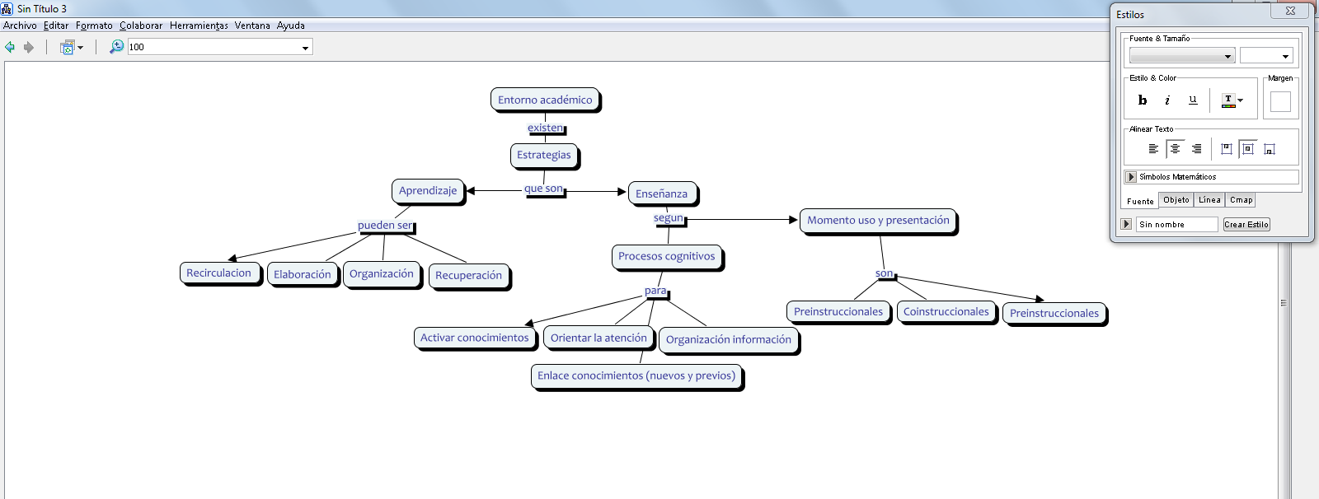
Características:
- Estructura jerárquica
- Estructura organizada objetiva
- Nivel inclusivo (Mayor a menor)
- Conceptos relacionados con palabras de enlace
- Contenido representado mediante relaciones de conceptos

- Ejemplo de mapas conceptuales como estrategia preinstruccional en presentación de contenido curricular general

El docente de una asignatura, presenta su contenido curricular mediante una estructura jerárquica (mapa conceptual), relacionando el nombre de la asignatura con los temas que se tratarán en el semestre. Cada tema desglosa los subtemas que se evaluarán por cada uno de los parciales que se realizan para los cortes establecidos por la universidad.

Lo anterior permitirá que el estudiante comprenda y asocie los temas que se van a trabajar de acuerdo a los objetivos planteados de la asignatura y su relación con el programa académico que está cursando. En primera instancia, el docente dará a conocer su metodología de trabajo mediante la creación de contextos y diagnóstico de conocimientos previos para plantear una conexión de los conocimientos básicos sobre el tema e introducir hacia lo que se quiere llegar con la asignatura.

- Ejemplo de mapas conceptuales como estrategia preinstruccional en evaluación diagnóstica

- El docente podrá aplicar una evaluación diagnostica a sus estudiantes, mediante la realización de un mapa conceptual con el tema previo a la asignatura para valorar cual es el nivel del curso y si se hace necesario, reforzar los conocimientos previos para iniciar con el nuevo contenido curricular, afianzando los contenidos directamente.

Dicha valoración le permitirá al docente conocer acerca de sus estudiantes, su capacidad de análisis, interpretación de un contenido, comprensión lectora y las relaciones que establecen entre contenidos enfocados hacia un mismo fin.

- El docente presenta un contenido diagnostico que ha sido previamente visto por los estudiantes, como repaso general de contexto, y asocia nuevos contenidos dentro de la misma estructura, creando una estrecha relación entre los conocimientos previos y los conocimientos que se aprenderán en la asignatura.

El docente se encarga de estructurar el contenido contextual en un mapa conceptual, para asociar la información que los estudiantes ya conocen con la nueva información que se va adquirir, de manera significativa.

Mapa conceptual como estrategia coinstruccional

El mapa conceptual permite que se presente el contenido, se estructure e interrelacionen los conceptos, de manera que, durante un periodo de tiempo el docente tenga la oportunidad de navegar a través de la relación de conceptos y dé a conocer el sentido de cada concepto dentro del contenido.

Durante el desarrollo del mapa conceptual, se desglosan algunos temas del curso o materia y se detallan los elementos esenciales que definen al concepto. El tema está expuesto y se empieza a explicar desde el nivel mayor de inclusividad hasta llegar al detalle, el estudiante podrá identificar la relación existente entre los conceptos vistos en clase ya que el mapa conceptual asocia conceptos con significados concretos.

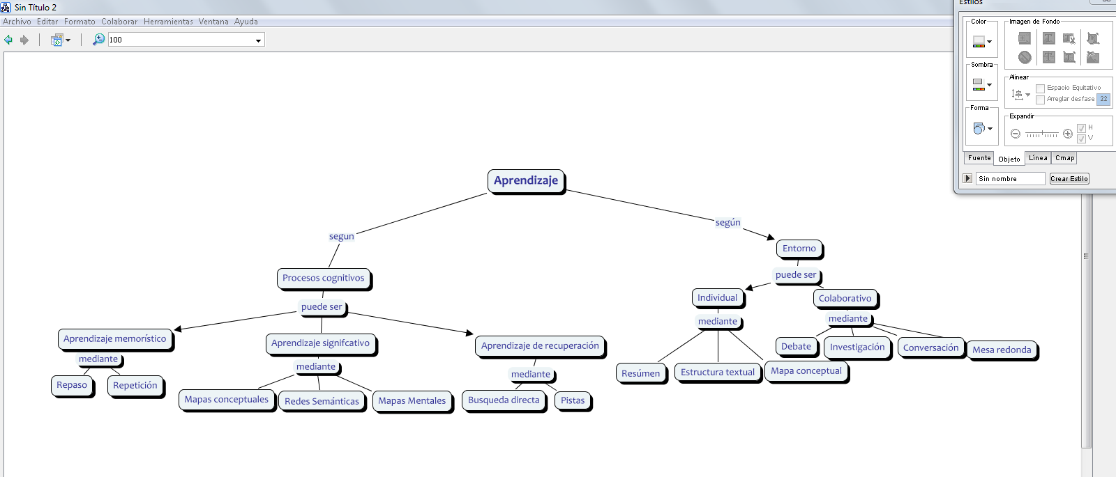
Características:
- Estructura de conceptos
- Relación de conceptos
- Jerarquía de conceptos
- Detalle de conceptos
- Organización objetiva

- Ejemplo de mapas conceptuales como estrategia coinstruccional en la explicación de un tema de la asignatura

El docente presenta y desarrolla un tema en clase, mediante la representación jerárquica de conceptos en un mapa conceptual, a medida que va ubicando los conceptos los explica en cuanto a la relación con otros conceptos, su definición y ejemplos que puedan surgir a partir de éste. Los estudiantes podrán tomar nota del mapa conceptual que se está representando en el tablero y lo estructuran de acuerdo al nivel de comprensión que hayan tenido del tema o simplemente tomar nota de la estructura idéntica a la que el docente presentó en el tablero.

- Ejemplo de mapas conceptuales como estrategia coinstruccional en la retroalimentación de un contenido en un periodo de clase

El docente asigna un tema a sus estudiantes para lectura individual y análisis, en la siguiente clase o en la misma clase, si así lo requiere, plantea conceptos con base en la lectura y empieza la construcción de un mapa conceptual en el tablero, haciendo retroalimentación de la información con los estudiantes en forma colaborativa, la definición, relación y ejemplos de los conceptos ubicados en la estructura representada.

La ubicación y definición de los conceptos que se estructuran en el mapa conceptual, se ponen en común acuerdo entre los estudiantes y el docente con el fin de dejar constancia de las conclusiones del tema tratado en clase y repasar la información leída.

Mapa conceptual como estrategia posinstruccional

El mapa conceptual representa contenidos que ya han sido aprendidos anteriormente y relacionarlos con nuevos conceptos aprendidos. El estudiante tendrá la oportunidad de representar en este esquema al finalizar la explicación del docente, los conceptos relacionados con el tema y establecer su significado de acuerdo a lo captado en el periodo de clase.

En la realización del mapa conceptual, el estudiante relacionará conceptos generales para construir significados. El mapa conceptual tiende a ser subjetivo y según el grado de atención que el estudiante le haya dado al tema explicado.

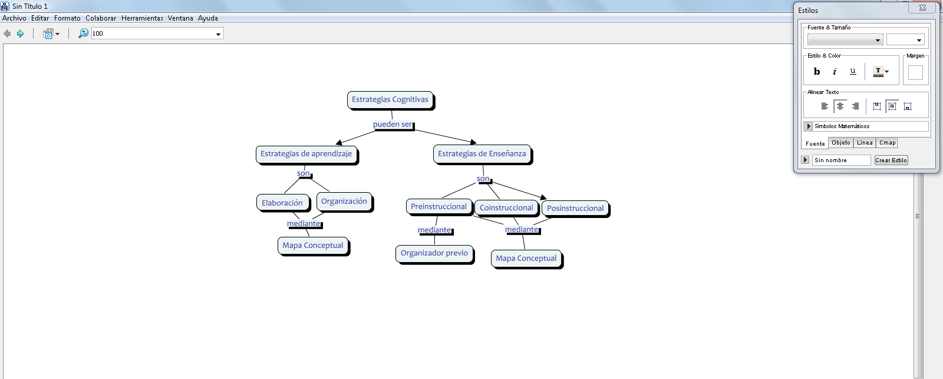
Características:
- Jerarquía de conceptos
- Relaciones de conceptos
- Ejemplos
- Organización subjetiva(Por parte del estudiante)

- Ejemplo de la realización de mapas conceptuales después de la explicación de un tema, como estrategia posintruccional

El docente termina la explicación de un tema, aclara dudas y concluye al finalizar el periodo de clase. Asigna a sus estudiantes la realización de un mapa conceptual con la información que se trató durante la clase y organizarla detalladamente con el fin de estudiar para el siguiente parcial y calificar la atención, comprensión y análisis del contenido presentado. El estudiante con los apuntes tendrá que construir significados lógicos y relacionar conceptos formando proposiciones simples y compuestas para entender el contenido presentado por el docente y estudiar para el próximo parcial con mayor facilidad.

- Ejemplo de la realización de mapas conceptuales después de la lectura de un contenido que se ha asignado por parte del docente, como estrategia posintruccional

El docente asigna una lectura individual a los estudiantes, plantea la realización de un mapa conceptual a partir de la lectura y propone la entrega de éste trabajo para su posterior revisión. El docente podrá conocer si sus estudiantes han comprendido la temática leída y si es posible realizará un repaso general de la lectura realizada por los estudiantes mediante un debate y socialización del mapa conceptual a manera general y en forma colaborativa.

Mapa conceptual como estrategia para organizar la información que se ha de aprender

Otras estrategias de enseñanza que implementan el uso de mapas conceptuales, son las que se clasificaron según sus procesos cognitivos, como aquellas que organizan la información que se ha de aprender. Esta técnica de enseñanza permite que se incorpore información nueva cada vez que se amplía el contenido de explicación por parte del docente, siempre y cuando, el docente exponga el contenido de manera jerárquica y organizada hasta mostrar en detalle y con ejemplos lo que el estudiante debe tener en cuenta del tema.

Los mapas conceptuales son utilizados, como técnica de enseñanza de contenidos mediante la presentación de conceptos y proposiciones de forma organizada por los docentes. Los estudiantes tendrán la posibilidad de construir un esquema general, donde se estructuren los conceptos básicos que se van a tratar a lo largo del periodo de clase y conocer la relación de los conceptos presentados con el objetivo general del tema.
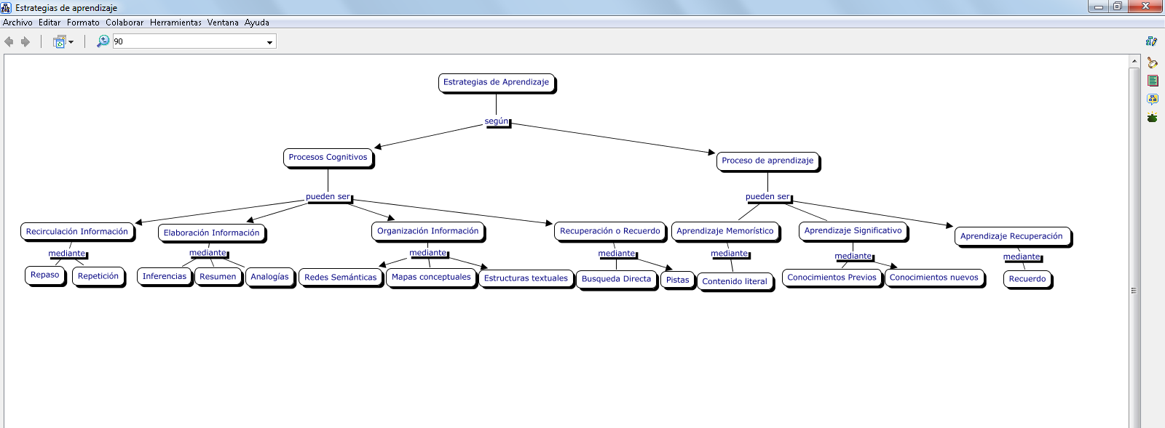
Características:
- Estructura organizada
- Estructura jerárquica
- Organización subjetiva u objetiva
- Relación de conceptos
- Construcción de proposiciones

- Ejemplo de la realización de un mapa conceptual para organizar el tema que se va a trabajar en el primer corte de una asignatura

El docente organiza la información que se va a presentar en la clase mediante una estructura de conceptos y a la vez va explicando. El enfoque no es la realización del mapa conceptual en sí, sino la profundización de los conceptos, su relación y ejemplificación para un posterior análisis por parte de los estudiantes y concluir al final de la clase.

El docente expone su tema mediante una presentación de diapositivas donde están organizadas por temas y subtemas con ejemplos incluidos. Esta información la organiza en un mapa conceptual de tal manera que relacione toda la información que se abarca en la presentación, profundizando su significado y contexto mediante una explicación.

Los estudiantes por su parte organizan la información recibida en clase bajo la misma estructura presentada por el docente, de tal manera que se pueda comprender y estudiar posteriormente para el parcial que se realizará en el primer corte.

Caracterización de estrategias de aprendizaje para entornos académicos universitarios

Las estrategias de aprendizaje que implementan el uso de mapas conceptuales se clasificaron según sus procesos de aprendizaje y según sus procesos cognitivos. A partir de cada una de ellas se caracterizarán las estrategias que los estudiantes pueden adoptar para optimizar el aprendizaje.

Mapa conceptual como estrategia de aprendizaje significativo

Los mapas conceptuales serán un puente cognitivo entre el contenido que se requiera aprender (conocimientos nuevos) y la estructura cognitiva del estudiante (conocimientos previos). Mediante este proceso el estudiante podrá realizar un análisis de la información creando asociaciones con sus pre-saberes, de tal manera que garantice la asimilación de un conocimiento, lo relacione y organice para aplicarlo en un campo que se requiera.

El estudiante crea proposiciones bajo el concepto principal del mapa conceptual, de acuerdo al contenido que está analizando y comprendiendo en la lectura que realiza. Cada proposición describe una idea principal que se pretende dar a conocer del tema y permite que se construya el significado del tema tratado.

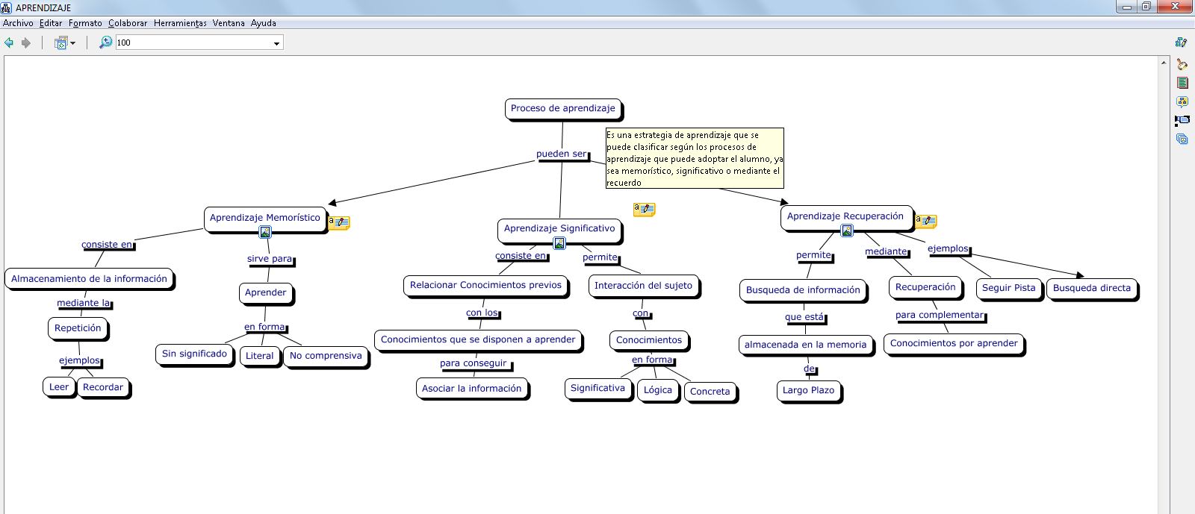
Características:

- Estructura jerárquica
- Organización subjetiva
- Relaciones entre conceptos
- Proposiciones claras
- Ejemplificación

- Ejemplo de realización de un mapa conceptual por un estudiante que requiere estudiar para una exposición de clase

El estudiante requiere realizar una exposición para una clase acerca de un tema particular que debe explicar a sus compañeros de clase. Al encontrar el contenido que se relaciona con el tema, extrae ideas principales del texto y construye proposiciones que son relevantes para dar a conocer en su clase. Bajo el tema principal (primer concepto del mapa) construye una jerarquía de conceptos y proposiciones que están asociados al tema que ha leído y comprendido. Es posible que incluya también ejemplos y gráficas que le ayuden a explicarse en el momento de la presentación. La presentación del tema sólo es un mapa conceptual, el cual le ayudará a organizar las ideas mientras va exponiendo y darle orden a los subtemas. La información adicional podrá ser recordada con facilidad ya que éste ha esquematizado y organizado la información.

- Ejemplo de realización de un mapa conceptual por un estudiante como método de estudio para un examen de una asignatura

El estudiante requiere realizar un mapa conceptual para analizar una información que tiene acerca de una asignatura que será evaluada en los próximos días. La información se encuentra en diapositivas y no contiene textos largos, solo propone ideas principales de cada subtema. A partir de la construcción del mapa conceptual el estudiante iniciará a organizar la información mediante un mapa conceptual de acuerdo a cada aspecto que conforma el tema principal hasta formar una red de conceptos relacionados y proposiciones claras y entendibles.

El mapa conceptual queda estructurado bajo un tema principal y relacionado con los conceptos que la diapositiva describe acerca de éste. El estudiante tiene un esquema organizado en el que podrá profundizar conceptos, con definiciones y gráficos, que no estén completos en las diapositivas entregadas por el docente. Al finalizar su búsqueda de información y organización de la misma podrá relacionar los nuevos conocimientos que el docente quiere darle a conocer y que evaluará en el parcial.

Mapa conceptual como estrategia de organización

El estudiante utiliza mapas conceptuales para organizar su información de acuerdo a la necesidad de estudio, a través de la cual hará un proceso de análisis de un contenido que se requiera aprender. La información es agrupada o clasificada de acuerdo a una intención de estudio, y permite ser leída fácilmente para interpretar los conceptos relacionados al tema principal.

Figura. Mapa conceptual sobre la inteligencia artificial
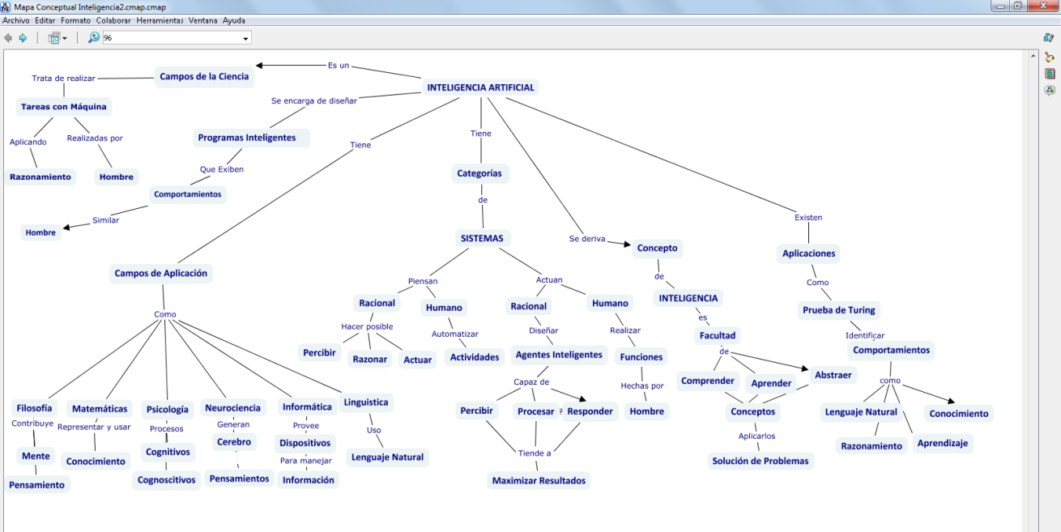
Fuente: Autores del proyecto

Características:
- Estructura organizada
- Organización subjetiva
- Jerarquía
- Conceptos y proposiciones
- Relaciones entre conceptos

- Ejemplo de implementación de mapas conceptuales como estrategia de organización

El docente empieza un tema en clase, y pide a sus estudiantes que saquen fotocopias de un libro que contiene el tema que se va debatir en clase, adicionalmente les sugiere a los estudiantes que la información que se ha leído se reduzca a un resumen del tema. Los estudiantes tiene un tiempo determinado para realizar el resumen y empezar la clase de nuevo.

En la lectura realizada, el estudiante resalta las ideas principales y complementarias del texto con el fin de extraer el resumen que deberá presentar al docente. Estas ideas las estructurará y relacionará mediante un mapa conceptual que permitirá organizar la información que requiere resumir y darle un significado a la información leída, de esta manera podrá construir un texto más concreto y claro de la información del tema propuesto por el docente.

Caracterización de técnicas de aprendizaje colaborativo para entornos universitarios

Las técnicas de aprendizaje colaborativo son herramientas que los docentes utilizan en un ambiente académico para introducir a los estudiantes a la participación activa y la interacción de conocimientos mediante actividades que permiten desarrollar habilidades interpretativas, propositivas y argumentativas a través de una comunicación real y fluida entre un equipo de personas que están interesadas en aprender un campo común.

Estas técnicas de aprendizaje ofrecen al docente dinamizar el proceso de enseñanza de los contenidos curriculares de su asignatura y por consiguiente, garantizar un aprendizaje activo y significativo de sus estudiantes. El trabajo en equipo es fundamental para la aplicación de los conocimientos adquiridos y se refleja en la interacción de personas que continuamente están en búsqueda de conocimientos.

De acuerdo a la investigación realizada acerca del mapa conceptual como técnica de aprendizaje colaborativo se clasificó como aquellas que utilizan organizadores gráficos de información. A partir de ésta clasificación, el mapa conceptual se denomina como una técnica que implementa redes de palabras en su dinámica de organización.

Mapas conceptuales colaborativos como técnicas que utilizan organizadores gráficos de información

“Las redes de palabras es una versión colaborativa del mapa conceptual” (Barkley, 2007).
Los mapas conceptuales en un ambiente académico universitario, pueden ser utilizados para estimular el aprendizaje colaborativo, ya que estos esquemas permiten representar la información y organizarla, con el fin de que los estudiantes se contextualicen y comprendan el contenido que se está analizando en el momento y dar a conocer su ideas al respecto para debatir en el salón de clase.

Características:
- Trabajo colaborativo
- Conceptos
- Relaciones
- Proposiciones
- Gráficos
- Ejemplos
- Interacción entre estudiantes
- Comunicación

- Ejemplo de mapas conceptuales colaborativos

Los estudiantes podrán construir un significado del tema al discutir con su grupo de trabajo y concluir con ejemplos o ejercicios aplicados. Al proponer ideas al resto de estudiantes del salón de clase, se debatirán los conceptos analizados por cada grupo mientras el docente se encuentra en el proceso de construcción del conocimiento junto con sus estudiantes, finalizando con una conclusión general del tema visto.

En el ejercicio de interacción entre varios estudiantes, el mapa conceptual se construye a medida que se va concluyendo el significado de un concepto y la relación que éste tiene dentro del tema. La estructura jerárquica se irá construyendo con el sentido que el docente y los estudiantes acuerden para organizar la información dentro de ésta.

INVENTARIO DE HERRAMIENTAS

Una herramienta de mapas conceptuales es un programa informática para la creación de un mapa conceptual en formato digital.

En este capítulo, se expondrán las características de algunas herramientas que se pueden utilizar para la construcción de mapas conceptuales y que aportan funciones a las estrategias de enseñanza y aprendizaje. Estas características se componen de diseño, usabilidad, funcionalidad y estrategias de enseñanza-aprendizaje.

A continuación se presentan seis programas para la creación de mapas conceptuales:

- Bubbl.us
- Cacoo
- Mindomo
- CmapTools
- Visual Understanding Environment (VUE)
- Spiderscribe

Bubbl.us

Diseño de Bubbl.us

Bubbl.us es una de las herramientas más sencillas para realizar mapas conceptuales y esquemas de una manera fácil y sencilla, la interfaz de usuario es muy intuitiva. Posee una serie de propiedades para cambiar el diseño o estilo de los nodos como: cambiar color de fondo, estilo de la fuente, mover, crear otro recuadro al mismo nivel jerárquico, interconectar los nodos unos con otros, o simplemente arrastrar la función de conectar, gracias a sus aplicaciones en flash.

Figura: Propiedades de los nodos bubbl.us

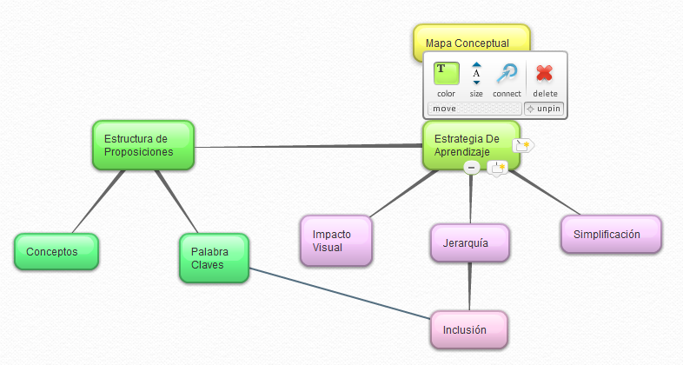
Fuente: Autores del proyecto

Usabilidad de Bubbl.us

El tipo de idioma que maneja es solo Inglés, sin embargo es una herramienta fácil de aprender a manejar y encontrar sus funciones, debido a que su interfaz de uso es sumamente intuitiva, al colocar el cursor sobre un nodo indica que acciones puede ejecutar sobre el objeto. Maneja teclas de comando, que es el uso de teclas maestras para poder realizar distintas funciones.

Figura: Guía y Teclas de comando bubbl.us
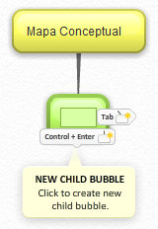

Fuente: Autores del proyecto

Permite crear distintos mapas o esquemas en diferentes hojas o pestañas, y la facilidad para organizar los distintos trabajos en carpetas. Los mapas creados pueden visualizarse interactivamente, es decir, mostrando u ocultando nodos.

Figura: Carpetas De Trabajo bubbl.us

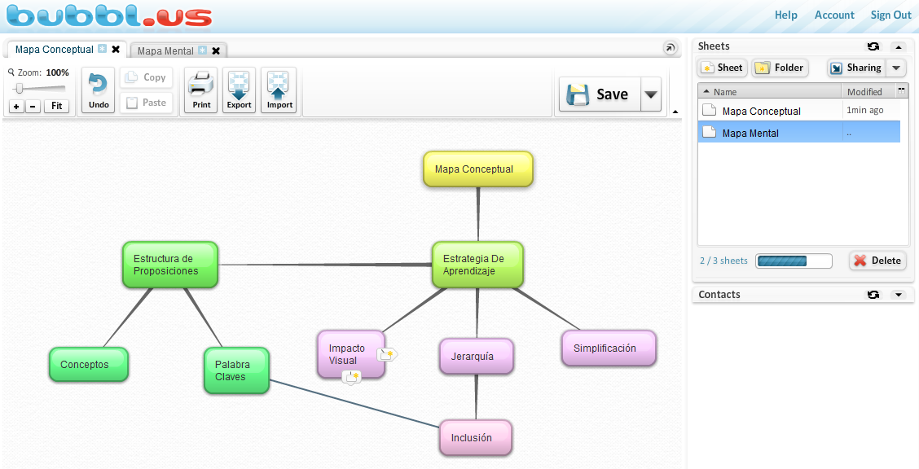

Fuente: Autores del proyecto

Permite exportar como imagen en formatos jpeg o png, como páginas web en formatos xml o hxml para ser insertados en páginas web, weblogs y materiales didácticos en formato digital. Permite imprimir y/o enviar por medio de correo electrónico cualquiera de los mapas desarrollados.

Figura: Funciones bubbl.us

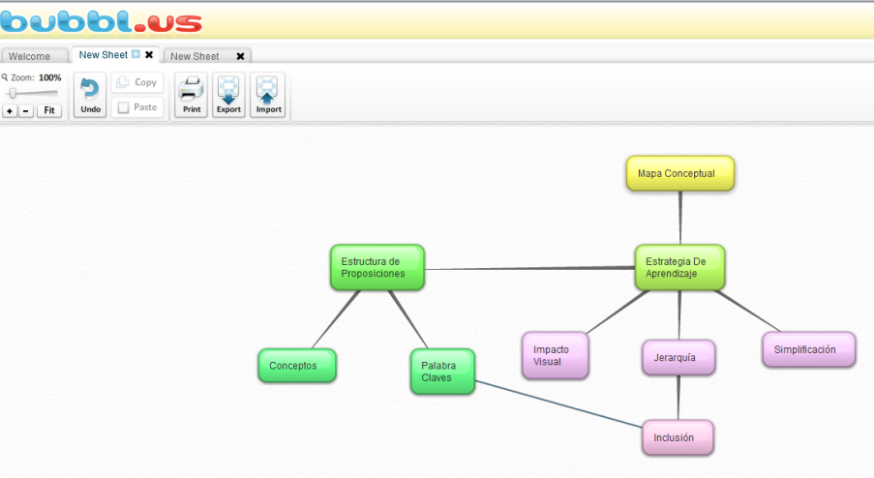
Fuente: Autores de proyecto

Funcionalidad de Bubbl.us

Es una herramienta en línea, basado en la web, se accede desde el link https://bubbl.us/, puede utilizarse sin registro previo y exportar los trabajos, pero si se desea guardar, compartir u otras características entre sesiones cruzadas es necesario registrarse como usuario.

Figura: Registro de usuario bubbl.us

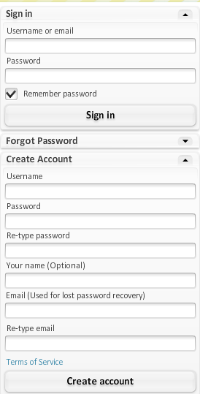
Fuente: Autores del proyecto

Bubbl.us es gratuito para crear hasta 3 mapas. Una vez superado este límite, existen planes de contratación mensual o anual.

Figura: Planes de Contratación Bubbl.us

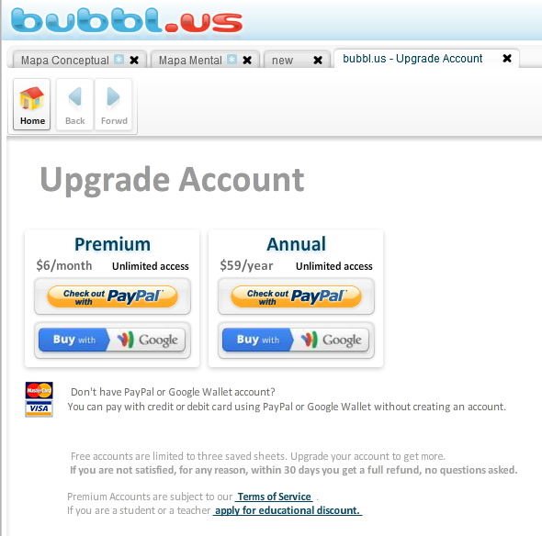
Fuente: Autores del proyecto

Estrategias de Enseñanza- Aprendizaje De Bubbl.us

El programa Bubbl.us permite crear mapas conceptuales, sin embargo dentro de su estructura no posea palabras de enlace o frases de enlace las cuales son usadas para unir las ideas a fin de expresar las relaciones entre conceptos.

La herramienta permite desarrollar habilidades de aprendizaje estimulando el trabajo colaborativo, en la medida que permite realizar presentaciones de ideas o documentos, el diseño o presentación de los mapas conceptuales ayuda a una mejor exposición del trabajo, para realizar actividades del curso de manera individual o en pequeños grupos y también como herramienta de estudio de los temas del curso.

Figura: Adición de contactos bubbl.us

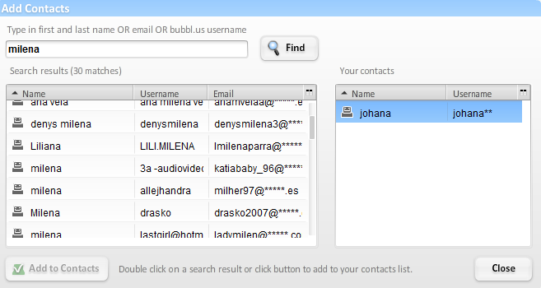
Fuente: Autores del proyecto

Por ser una herramienta con gestión de multiusuario, permite compartir permisos con los contactos o grupos creados tales como: editar, solo lectura o no permitir acceso.

Figura: Compartir Permisos bubbl.us

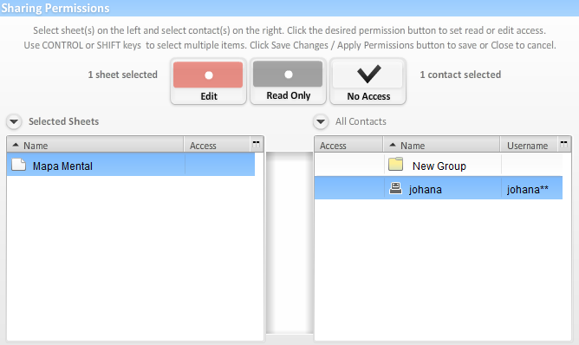
Fuente: Autores del proyecto

Cacoo

Diseño de Cacoo

Es una herramienta amigable e intuitiva que permite crear variedad de diagramas en un modo muy dinámico presentando variedad de diseños, formatos y estructuras.
Figura: Diseño De Mapas Conceptuales Cacoo
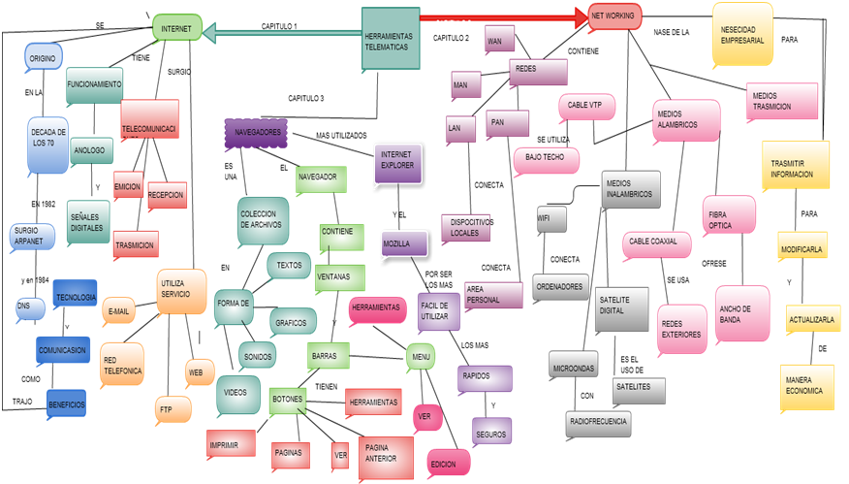
Fuente: http://ecapmazipa.blogspot.com/2011/10/mapa-conceptual-en-cacoocom.html

Contiene variedad de propiedades para cambiar el tipo de letras, color, rellenar los nodos o elementos, tipos de líneas de conexión, tamaño y posición de los elementos.

Figura: Propiedades De Diseño Cacoo
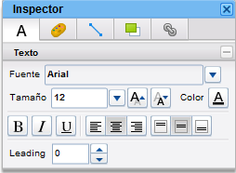
Fuente: Autores del proyecto

Los conectores tienen diferentes estilos de forma para personalizar los diagramas.

Figura: Estilo De Forma Conectores Cacoo
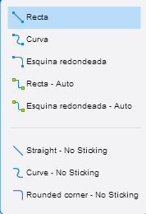
Fuente: Autores del proyecto

Usabilidad de Cacoo

La herramienta Cacoo está orientada a todo tipo de usuario por su sencilla usabilidad.

Inicialmente el tipo de idioma que maneja es inglés, sin embargo en el momento de registrarse como usuario permite seleccionar el idioma, lo que indica que es una herramienta de multilenguaje.

Crea distintos diagramas en diferentes hojas o pestañas, y organiza los distintos trabajos en carpetas. Así mismo conocer el historial de los trabajos realizados y compartidos.

Figura: Uso de Servicios Cacoo
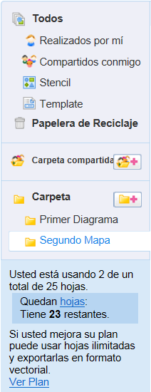
Fuente: Autores del proyecto

La herramienta Cacoo tiene un menú de configuración donde se puede modificar parámetros relacionados a la cuenta del usuario.

Figura: Menú De Configuración Cacoo
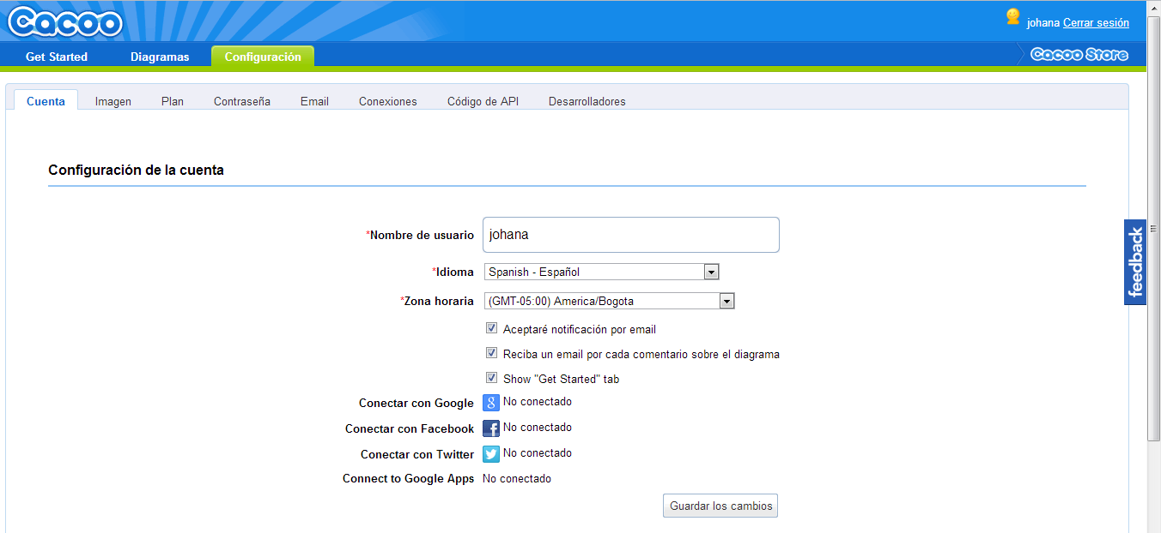
Fuente: Autores del proyecto

Una vez que se tiene el diagrama terminado, la herramienta tiene la posibilidad de compartirlo en diferentes sitios web, blogs o wikis, mediante el uso de un código generado automáticamente por la aplicación, exportarlo en formato de imagen o imprimirlo.
Figura: Enlaces Cacoo
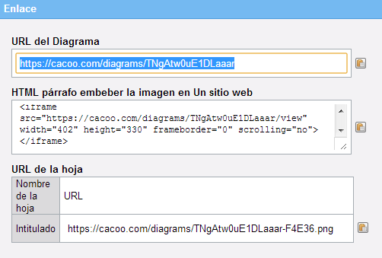
Fuente: Autores del proyecto

Permite exportar como imagen en formatos jpeg o png, como documento en formatos pdf, ps, ppt. Sin embargo para versión gratuita solo permite exportar en formato de imagen png.

Figura: Tipo de Exportación Cacoo

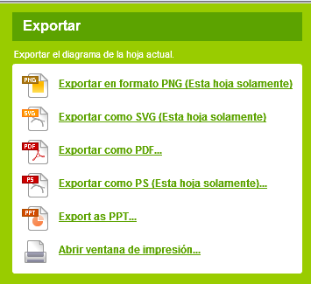
Fuente: Autores del proyecto

Una vez realizado el diagrama, en la opción de guardar se obtiene la dirección del trabajo para ser compartido o publicarlo directamente en redes sociales de Facebook, Twitter y Buzz.

Figura: Guardar Diagrama en Cacoo
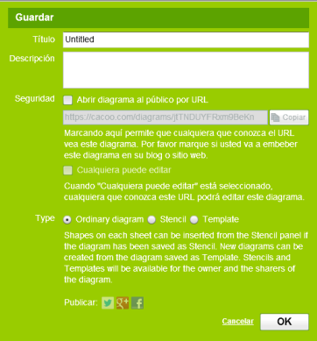
Fuente: Autores del proyecto

Funcionalidad de Cacoo

El programa Cacco es en línea, se accede desde el link https://cacoo.com/. También funciona en iPad, iPhone y Android, sin embargo para su uso es necesario tener instalado Flash Player 10 y se recomienda utilizarla con IE 7, Safari 4, Firefox 3, y Chrome 2.

Para iniciar a crear diagramas es necesario registrarse previamente como usuario o puede conectarse a través de las cuentas de Twitter, Facebook o Google.

Figura: Inicio De Sesión Cacoo
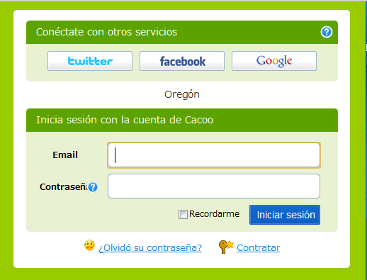
Fuente: Autores del proyecto

Las funciones a utilizar está relacionada al tipo del plan contratado: gratuito, para un usuario o para equipos de trabajo.

Figura: Planes de Contratación Cacoo

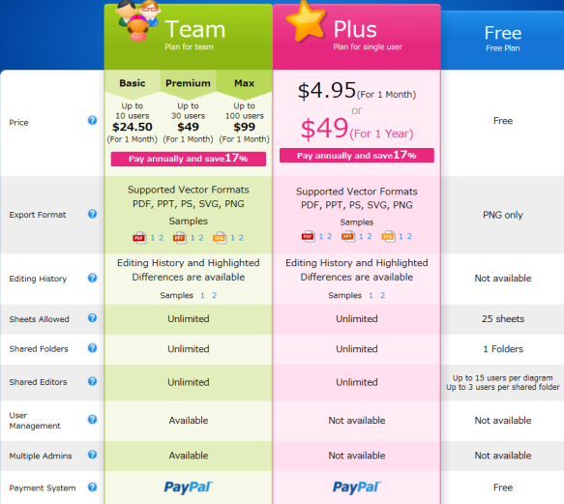
Fuente: Autores del proyecto

La versión gratuita solo permite realizar hasta 25 mapas conceptuales, y el plan mejorado permite usar diagramas ilimitados y exportarlos en formato vectorial.

Al iniciar la sección como nuevo usuario presenta un tutorial sencillo que da a conocer 5 pasos o funciones de la herramienta y una guía para conocer el uso de los mismos:

1. Crear un nuevo diagrama.
2. Crear una carpeta.
3. Crear carpeta compartida.
4. Invitar amigos a Cacoo.
5. Establecer Icono de usuario.

Figura: Funciones Herramienta Cacoo

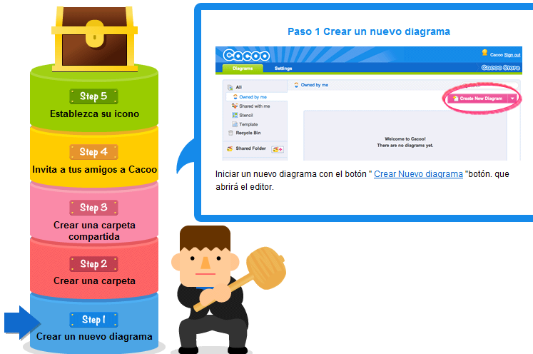
Fuente: Autores del proyecto

Una de las características más importantes de la herramienta Cacoo es la variedad de diagramas que contiene como: mapas del sitio, marco de cables, UML, gráficos de red, diagramas de flujo, diagramas para IPAD, Iphone, dispositivos con Android, diagramas de Entidad- Relación, entre otros. Cada tipo de diagrama presenta plantillas predeterminadas como funciones básicas, de oficina, Web, Software, etc.

Figura: Plantillas para diagramas Cacoo
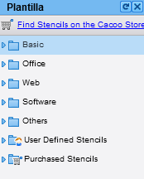
Fuente: Autores del proyecto

Adicionalmente permite insertar imágenes o fotografías desde la computadora e internet, incluir links o hipervínculos en los elementos creados.

Figura: Guardar Diagrama en Cacoo

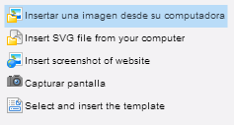

Fuente: Autores del proyecto

Estrategias de Enseñanza- Aprendizaje de Cacoo

Es una herramienta sincrónica, que permite crear diagramas online con colaboración en tiempo real, es decir, permite trabajar en forma simultánea con otras personas y completar un solo diagrama.

Tiene un gran aporte en el aprendizaje debido a su gama de diagramas que pueden ser aplicados en diferentes ciencias o áreas de estudio, además el conocimiento se construye y se comparte, y luego de compartido permite reconstruir. Cuando uno de los usuarios hace una propuesta o modificación en el diagrama, el sistema muestra los cambios hechos por los usuarios conectados.

La versión gratuita permite solo hasta 15 usuarios por cada diagrama y 3 usuarios por cada carpeta compartida.

Figura: Compartir Permisos Cacoo
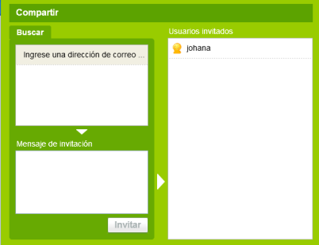
Fuente: Autores del proyecto

La herramienta tiene una pequeña ventana de chat donde se comunica con las personas involucradas en tiempo real.

Figura: Ventana De Chat Cacoo
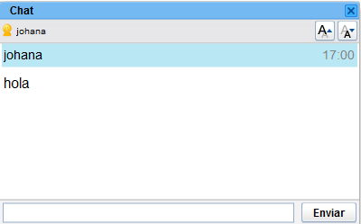
Fuente: Autores del proyecto

Mindomo

Diseño de Mindomo

Herramienta de fácil manejo y con variedad de diseños, permite esquematizar las ideas de forma personalizada puede tener una forma, color de fondo, color de línea, grosor del contorno y formatos de texto.

Figura: Diseño Mapa Conceptual Mindomo
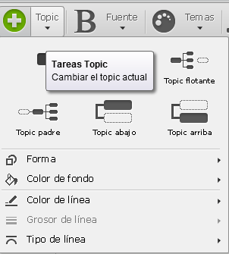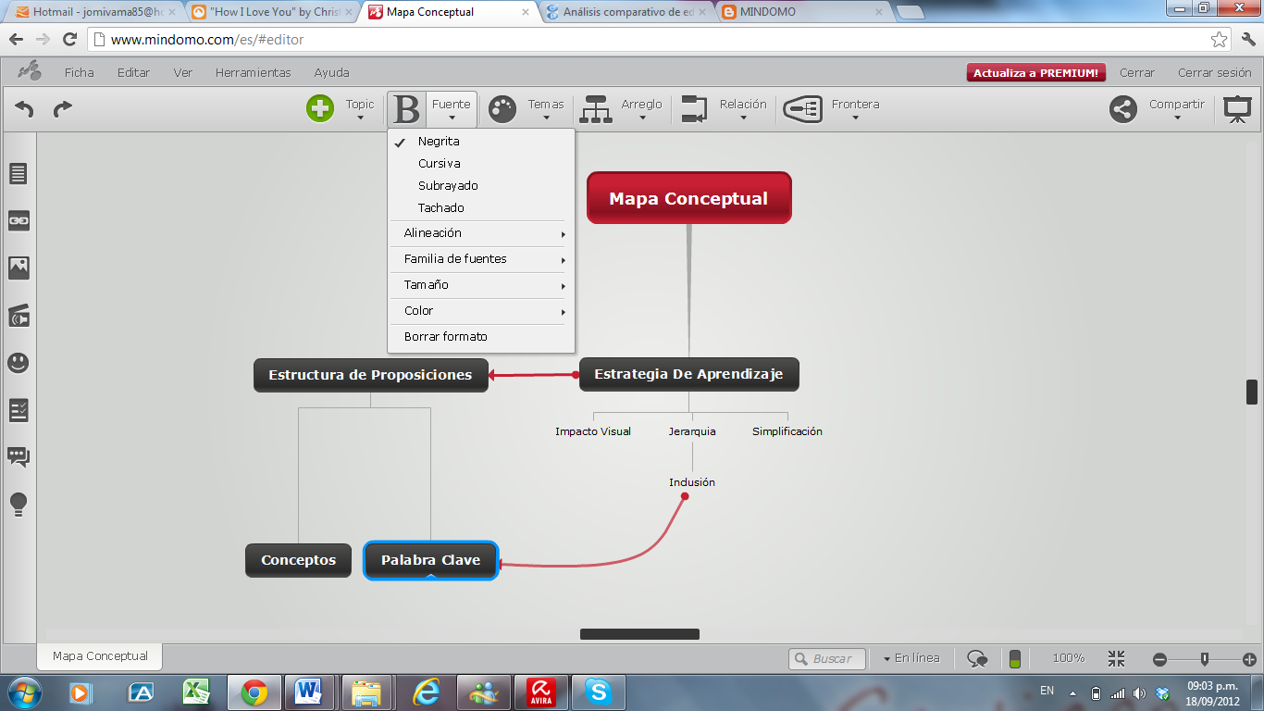
Fuente: Autores del proyecto

Los nodos se pueden personalizar en diferentes formas: línea, rectángulo, rectángulo redondo, oval, octágono, hexágono o círculo.

Figura: Forma de Nodos Mindomo
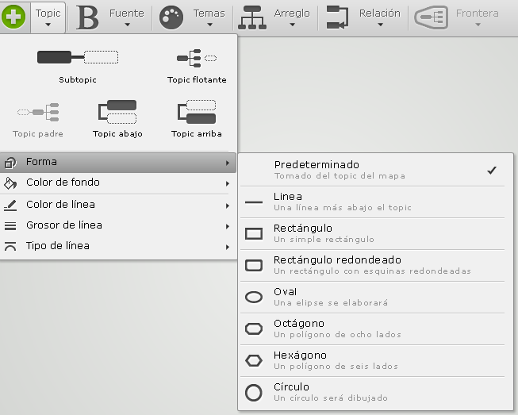
Fuente: Autores del proyecto

De igual manera la herramienta permite crear relaciones entre temas y marcar fronteras alrededor de un Topic o concepto, esto con el fin de agrupas ideas o temas en líneas.

Figura: Conectores y Fronteras en Mindomo
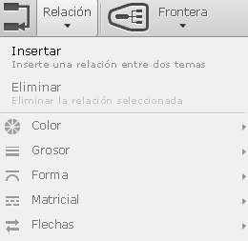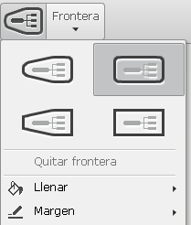
Fuente: Autores del proyecto

Se pueden utilizar diferentes estilos de flechas, las cuales se utilizan para conectar nodos, indicando su direccionamiento.

Figura: Tipo de conectores Mindomo
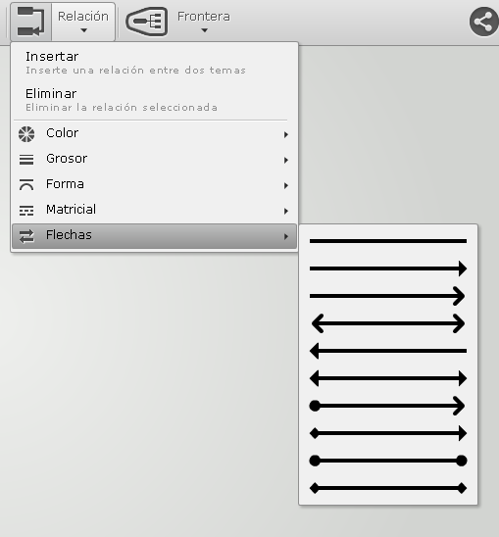
Fuente: Autores del proyecto

Permite insertar iconos y lista de numeración en diferentes formatos.

Figura: Iconos y Numeración Mindomo
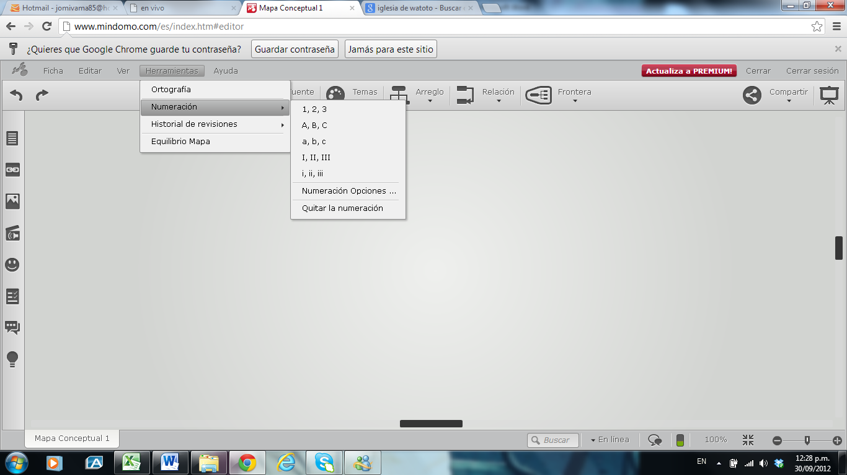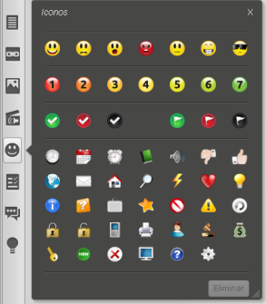
Fuente: Autores del proyecto

A parte de su gran variedad de propiedades que permiten personalizar los diagramas, Mindomo presenta uno serie de temas predeterminados que dan color y estilo al diagrama creado.

Figura: Conectores y Fronteras en Mindomo
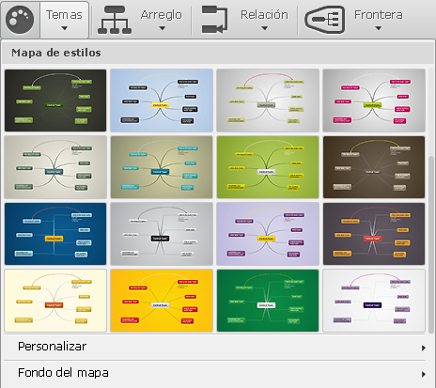
Fuente: Autores del proyecto

Usabilidad de Mindomo

Mindomo es una herramienta multilenguaje: Español, Inglés, Francés, Japonés, Ruso.

Se accede a las propiedades y funciones a través de teclas de comando, e interactuar con los elementos creados permitiendo ocultar o mostrarlos. Permite aumentar el zoom, acercar, alejar, ajustar el mapa, reducir el mapa de acuerdo a 3 niveles, contraerlo y mostrar un balance del mapa.

Figura: Conectores y Fronteras en Mindomo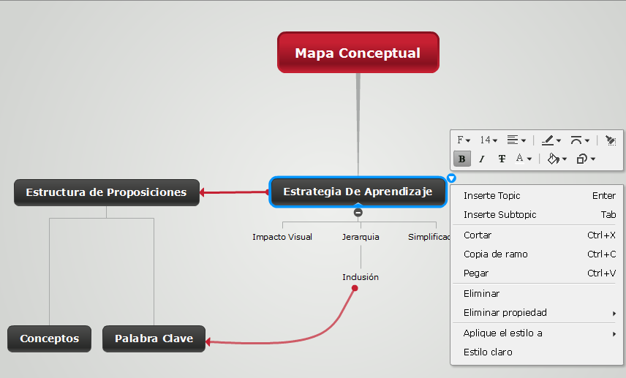
Fuente: Autores del proyecto

Los diagramas pueden ser organizados en carpetas privadas, permite visualizar los mapas creados recientemente, los favoritos y las actualizaciones realizadas.

Figura: Organización De Carpetas Mindomo
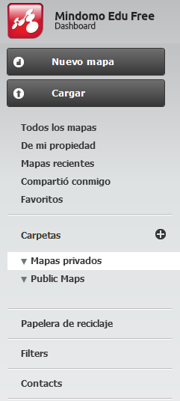
Fuente: Autores del proyecto

Mindomo tiene algo particular y es la presentación del diagrama en una sola ventana y colocarles efectos de zoom, formatos a las letras, fotos y videos, presentando ordenamiento en marcos presentables.

Figura: Usabilidad Mindomo
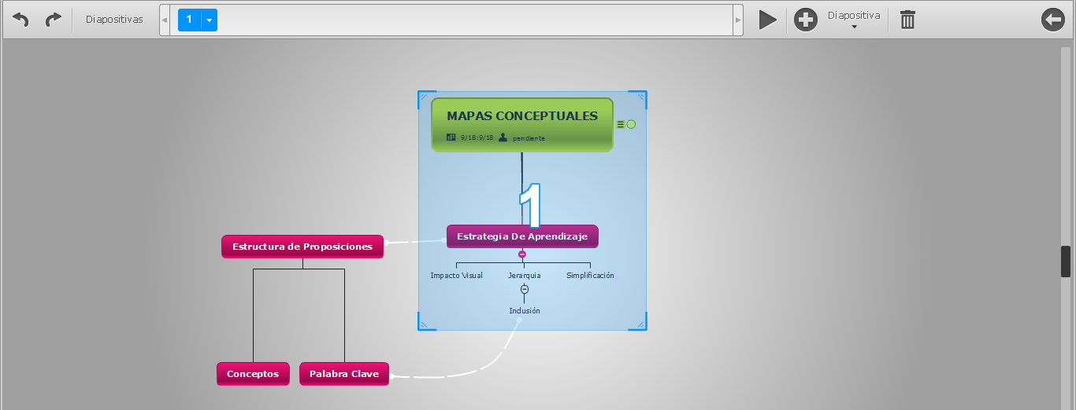
Fuente: Autores del proyecto

Importar documentos en Freemind y mmap. A la hora de guardar o exportar el trabajo se puede hacer como imagen en formato jpg, gif, png o documento en .pdf y tiene la opción para la configuración del mapa e imprimir.

Permite enviar invitación por correo electrónico para hacer parte de la comunidad Mindomo y envía e-mail notificando a los que comparten el mapa conceptual cuando este ha sido modificado.

Figura: Envío Correo Electrónico Mindomo
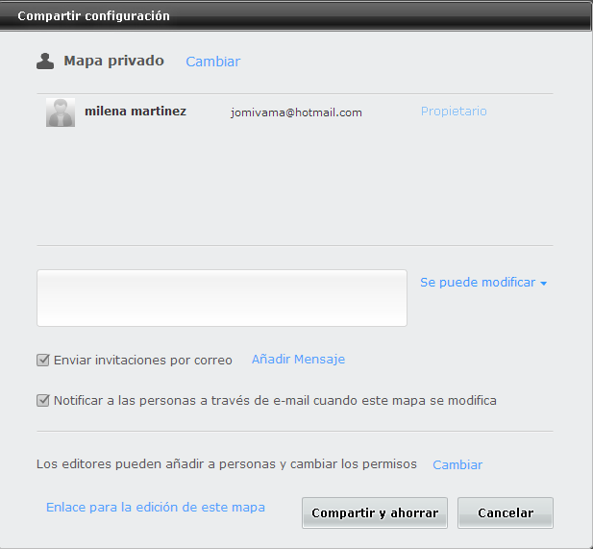
Fuente: Autores del proyecto

El procedimiento de publicación de mapas conceptuales en internet requiere de algunos conocimientos de HTML y de contar con un servidor a disposición, con Mindomo los mapas conceptuales se elaboran en el servidor de Mindomo. Cuando se termina de elaborar el Mapa Conceptual, el Mapa ya está publicado en Internet.

Figura: Publicación En Web Mindomo
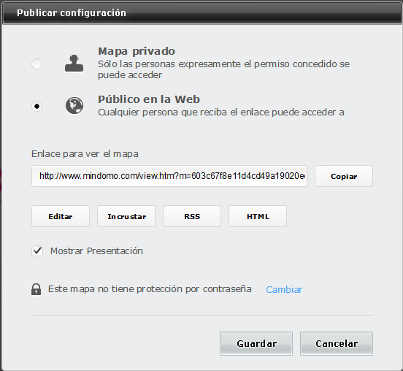
Fuente: Autores del proyecto

Funcionalidad De Mindomo

Se ingresa a través del link http://www.mindomo.com/ y se trabaja en cualquier navegador de internet, para poder usarlo correctamente sólo es necesaria la última versión del Flash Player instalado en la computadora. De igual manera Mindomo tiene una versión Desktop para trabajar offline la cual se puede descargar en http://www.mindomo.com/es/desktop/, basado en el tiempo de ejecución de Adobe Air. La versión de escritorio tiene un tamaño de 6.3 MB y permite a los usuarios trabajar sin conexión, se puede utilizar en los sistemas operativos Windows, Mac OSX, Linux, Solaris. También funciona en iPad, iPhone y Android.

Para comenzar a explorar la herramienta Mindomo, no es necesario descargar un software específico para su uso, se utiliza directamente desde Internet, Sin embargo para dar uso de la herramienta es necesaria una cuenta de correo para registrarse o se puede inscribir utilizando la cuenta de Facebook, Gmail o Yahoo.

Figura: Ventana Inscripción Mindomo
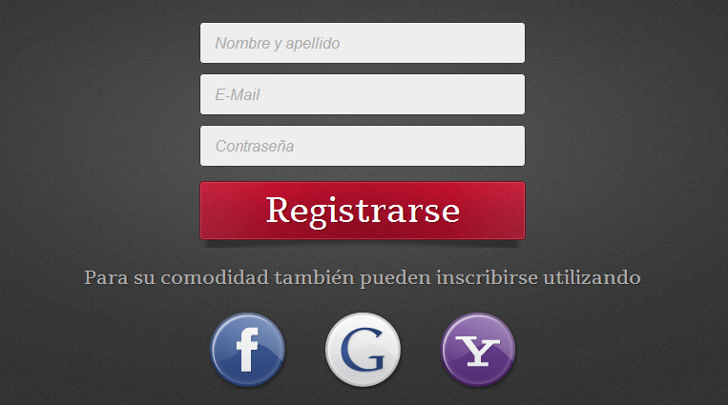
Fuente: Autores del proeycto

La versión gratuita limita el número de mapas privado a siete y deshabilita algunas funciones especiales. Una vez superado este límite, existen planes de contratación mensual o anual. Mindomo está disponible en cuatro versiones: la básica que es gratuita, versión Premium, otra Business y una enfocada a la educación.

Figura: Planes de Contratación Mindomo
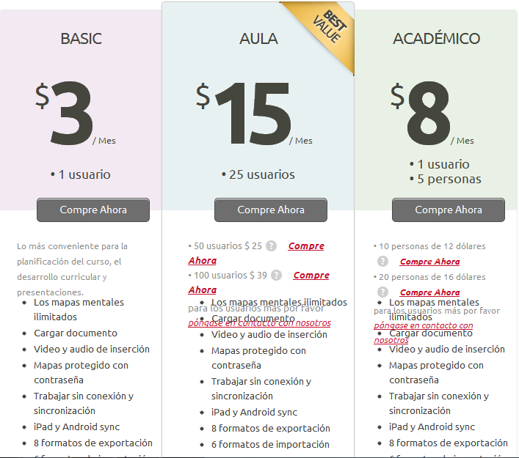
Fuente: Autores del proyecto

Para enriquecimiento de los diagramas la aplicación contiene funciones o características que dan valor agregado a la descripción del Topic o temario:

- Añadir una descripción detallada.
- Agregar un hipervínculo y accesorios.
- Añadir imágenes o íconos.
- Tareas Info: Permite realizar el seguimiento de una tarea, donde se le puede asignar su grado de prioridad, fecha de finalización, intervalo o rango de fechas, su duración y asignarla a un usuario de la comunidad.
- Agregar comentarios y/o clasificar comentarios (Gustar o Disgustado)

Figura: Usabilidad Mindomo
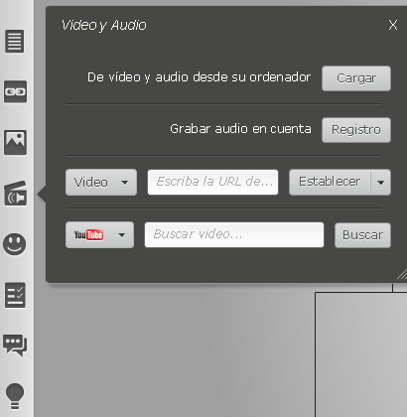
Fuente: Autores del proyecto

Una vez diseñado el esquema o diagrama, Mindomo tiene una serie de opciones para representar el conocimiento tales como: mapa conceptual, organigrama, mapa circular, árbol.

Figura: Opciones de diagrama en Mindomo
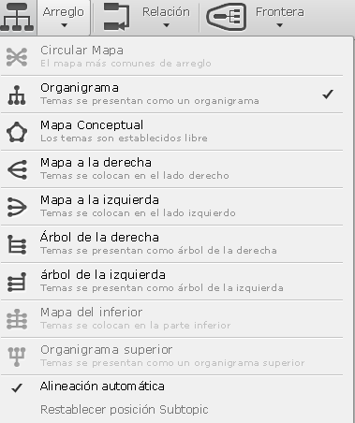
Fuente: Autores del proyecto

Estrategias de Enseñanza- Aprendizaje de Mindomo

Mindomo trabaja en forma colaborativa en tiempo real, permitiendo compartir el mapa con otras personas a través de Internet, generando automáticamente direcciones Web con permisos de lectura o escritura, controlando quién y cómo otros pueden acceder a los mapas mentales, o hacer el mapa público.

Figura: Compartir Permisos Mindomo
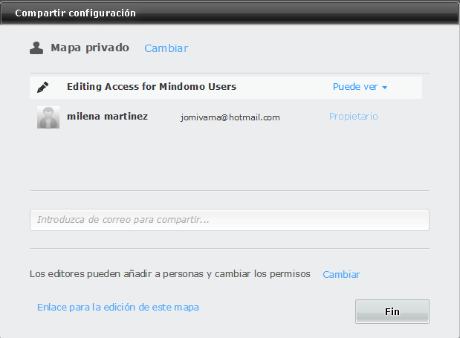
Fuente: Autores del proyecto

La herramienta tiene una ventana de chat donde se comunica con las personas involucradas en tiempo real, esto contribuye a que el mapa se realice rápidamente y en consenso aplicando trabajo colaborativo.

Figura: Ventana De Chat Mindomo
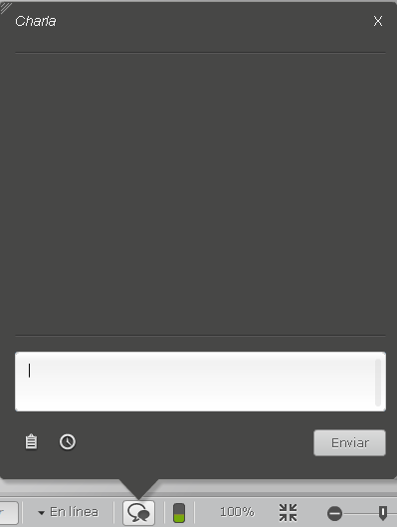
Fuente: Autores del proyecto

Mindomo es una herramienta bastante completa, sin embargo sus esquemas están más orientados a ser representados como mapas mentales más que para mapas conceptuales. El concepto principal suele colocarse en el centro del mapa y la unión con las ideas que se derivan del mismo no se realiza a través de preposiciones o palabras de enlace.

Cmaptools

http://cmap.ihmc.us/support/help/Espanol/CreacionMapasConceptuales.pdf

Diseño de Cmaptools

Es una herramienta sencilla e intuitiva, la cual permite cambiar los estilos del mapa, objetos y conectores como: tipo de fuente, tamaño del texto, estilo, margen, alineación, color, sombreados, forma, estilo de la línea o conectores en su forma, dirección y puntas de las flechas.

Figura: Tipo de Estilos CmapTools
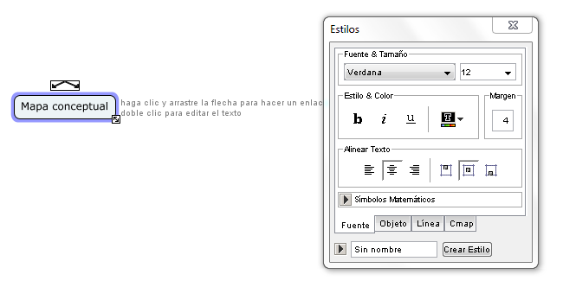
Fuente: Autores del proyecto

Dentro de sus formatos de diseño, permite cambiar el texto del nodo a minúscula, mayúscula, primera letra en mayúscula y mayúscula tipo título.

Figura: Estilo de CmapTools
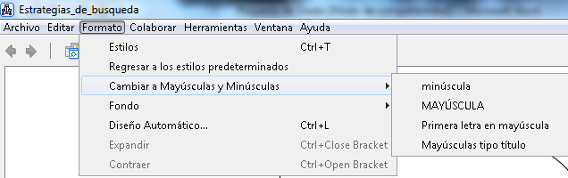
Fuente: Autores del proyecto

Presenta la opción de crear nodos anidados, donde se rodea o anidan elementos del mapa que son seleccionando, estos a su vez pueden expandirse o contraerse. Los nodos anidados permiten crear, expandir, separar del hijo o eliminar del padre.

Figura: Nodos anidados CmapTools
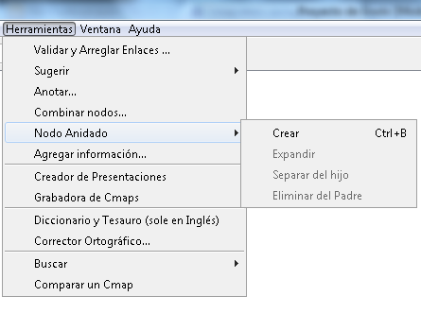
Fuente: Autores del proyecto

Se puede cambiar el fondo del Cmap o introducir una imagen desde la computadora.

Figura: Estilo de CmapTools
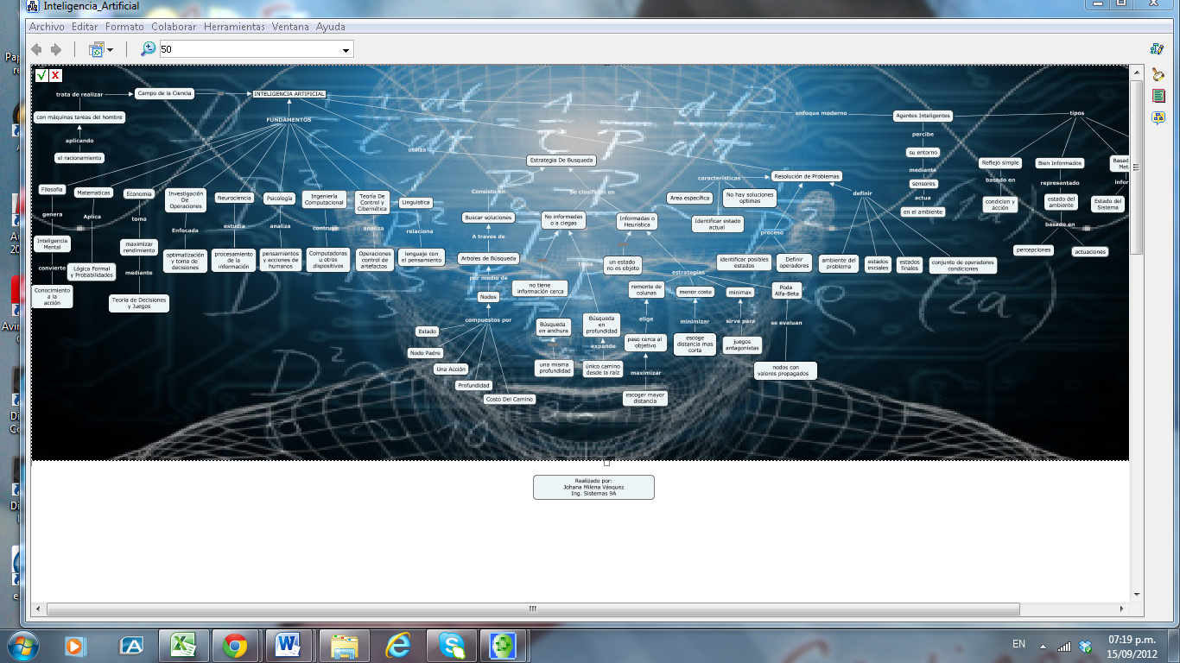
Fuente: Autores del proyecto

Cmaptools tiene una opción que permite arreglar los mapas de manera lógica y estructurada, seleccionando todo el mapa o una sección del mismo se ajusta el formato a través de diseño automático.

Figura: Diseño Automático CmapTools

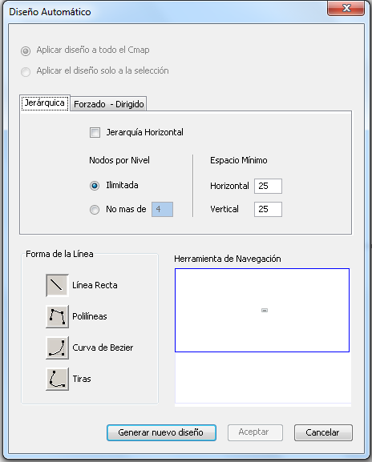
Fuente: Autores del proyecto

Usabilidad de Cmaptools

Ofrece manual de ayuda en español y guías durante el proceso de instalación y ejecución, la interfaz del usuario es simular a la mayoría de los programas ofimáticos básicos lo cual facilita el uso de la herramienta.

Por medio de la ventana de vistas, permite organizar los mapas conceptuales y recursos en carpetas, en el disco del computador o servicio remoto para ser compartidos con la comunidad. Permite almacenar trabajos en favoritos, muestra el historial de los mapas conceptuales creados indicando la fecha de la última actualización y donde se encuentran localizados los mapas conceptuales. De igual manera procesos de búsqueda de los archivos.

Figura: Ventana de Vistas CmapTools
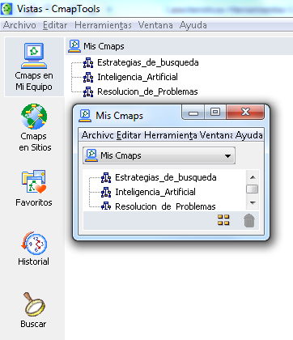
Fuente: Autores del proyecto

Teniendo en cuenta que existes mapas conceptuales de gran tamaño la herramienta tiene un navegador de mapas que permite el desplazamiento a través del mismo.

Figura: Navegador de Mapa CmapTools
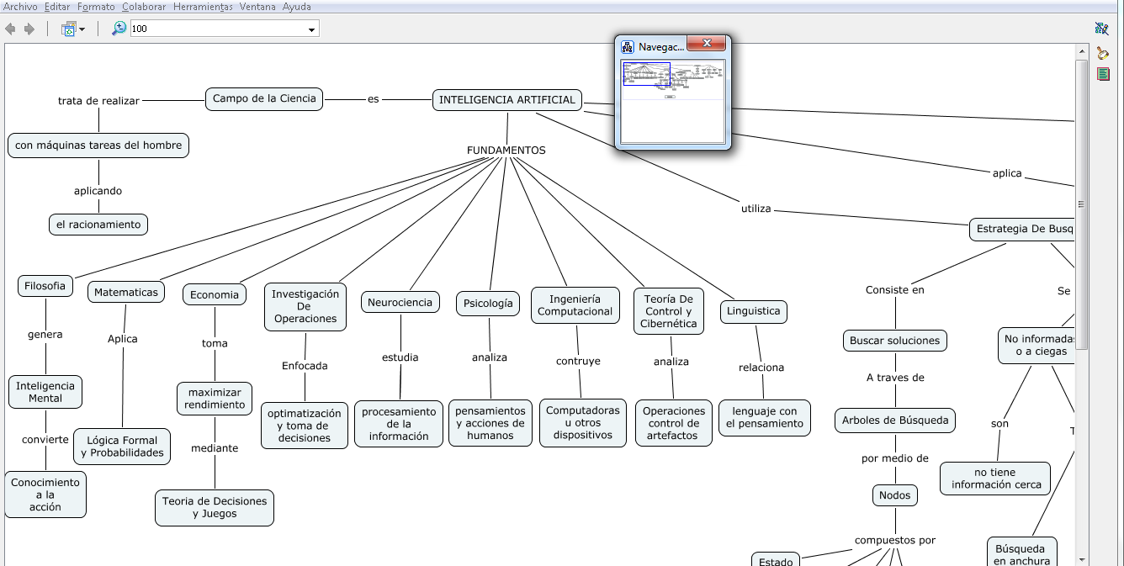
Fuente: Autores del proyecto

Cuenta con un verificador de ortografía evaluando los términos utilizados en el mapa conceptual y un diccionario solo en inglés.

Figura: Corrector de Ortografía CmapTools
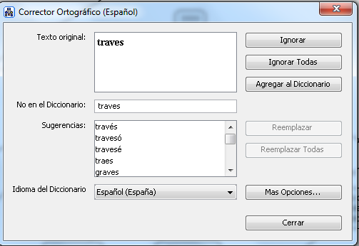
Fuente: Autores del proyecto

Figura: Diccionario Ingles CmapTools
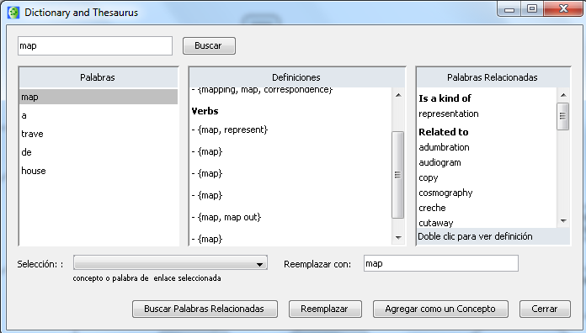
Fuente: Autores del proyecto

Permite visualizar y desglosar el Cmap, todos los conceptos, Palabras de enlace, Proposiciones y esquemas relacionados en el Mapa Conceptual.

Figura: Desglose Del Cmap
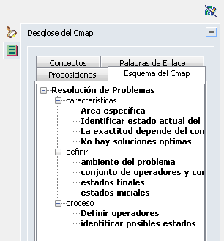
Fuente: Autores del proyecto

Se pueden hacer y trabajar en diferentes mapas a la vez, es decir visualizarlos en diferentes ventanas, crear presentaciones para ser vistas en modo de pantalla completa o preliminar en la misma ventana.

Figura: Creación de Presentaciones Cmaptools
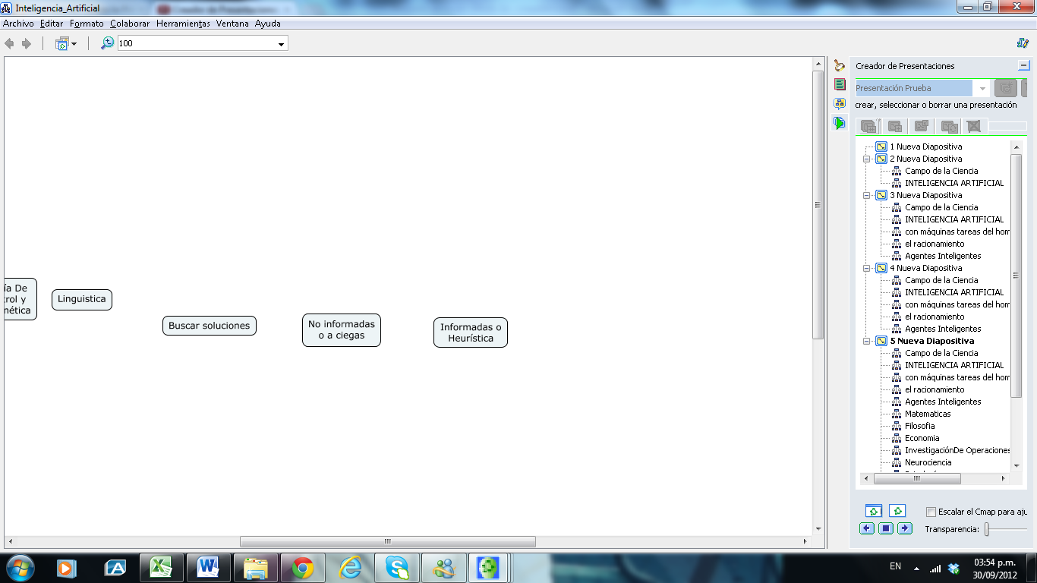
Fuente: Autores del proyecto
Cmaptools permite grabar la secuencia de creación de un mapa conceptual, cada actividad realizada es registrada por la grabadora como un paso.

Figura: Grabadora Cmaptools
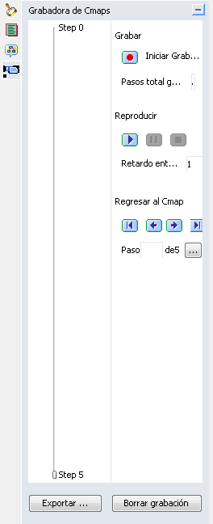
Fuente: Autores del proyecto

La herramienta permite agregar información que permite hacer aclaraciones a los conceptos de un mapa y anotaciones las cuales se utilizan para que el usuario recuerde información o haga observaciones sobre el mapa.

Permite imprimir o exportar los mapas conceptuales en imagen formatos JPEG, PNG, SVG, como documento en PDF, PS, Web formato tipo HTML.

Figura: Tipo de Exportación Cmap
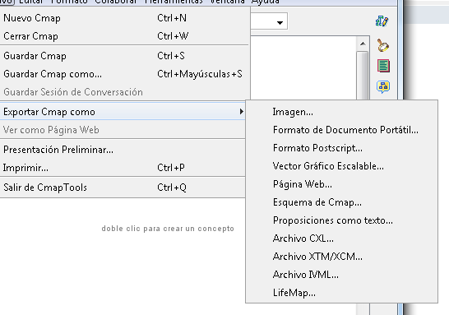
Fuente: Autores del proyecto

Permite guardar los trabajos realizados en el disco de la computadora y a través de la opción de Cmaps compartidos en sitios, los mapas conceptuales son guardados en servidores Cmaptools, lo cual permite que sean visualizados y editados por otros usuarios de la comunidad, adicionalmente estos mapas conceptuales generan automáticamente una página web para ser observados utilizando un explorador de internet.

Figura: Cmap en Sitios
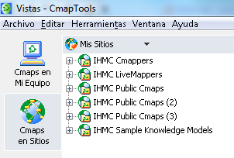
Fuente: Autores del proyecto

Una vez construido los mapas conceptuales en el ordenador personal, se pueden compartir en servidores de Cmap, vincular los Cmaps a otros mapas conceptuales en los servidores, crear automáticamente páginas web de los mapas conceptuales en los servidores, editar los mapas de forma sincrónica (tiempo real) con otros usuarios.

Así mismo la herramienta permite publicar los mapas conceptuales en Blog, enviar por correo electrónico, subirlos en página Web, puede enlazar con otro mapa, hipervínculos a sitios Web externos, archivos en diferentes formatos como documentos, hojas de cálculo, presentaciones, multimedia, imágenes páginas HTML.

Funcionalidad de Cmaptools

La licencia de Cmaptools es Gratuita para centros educativos y entidades sin ánimo de lucro, no funciona en línea, el programa debe ser descarga desde el link http://cmap.ihmc.us/download/, trabaja en Sistema Operativo Windows, Mac OSX, Linux (Intel), Solaris (Sparc), y es una herramienta que funciona bajo un entorno java y su tamaño es de 64.4 MB.

Luego de instalado el programa en el escritorio, es necesario un registro previo para identificar al usuario como autor del mapa conceptual creado, la información a digitar es nombre, organización, correo electrónico, una identificación de usuario el cual es utilizado para trabajo colaborativo y designar permisos, y digitar la contraseña.

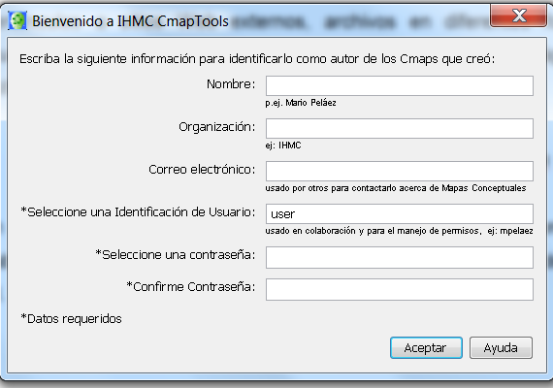

La herramienta es multilenguaje ha sido traducido a distintas lenguas, entre ellas el castellano, el catalán y el euskera.

Estrategias de Enseñanza- Aprendizaje de Cmaptools

Con CmapTools existe la posibilidad de crear mapas conceptuales en colaboración, a través de la red y permite el trabajo sincrónico. Para esto es necesario que el mapa esté publicado en un servidor CmapServer.

Figura: Colaboración Sincrónica Cmap
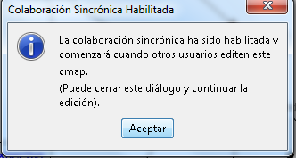
Fuente: Autores del proyecto

Para acceso a los Cmap creados, se tiene una sesión de permisos y acceso de control al contenido de las carpetas. Como administrador de un sitio, determina en una carpeta el acceso a mapas, carpetas y recursos.

Figura: Permisos Carpetas Cmap
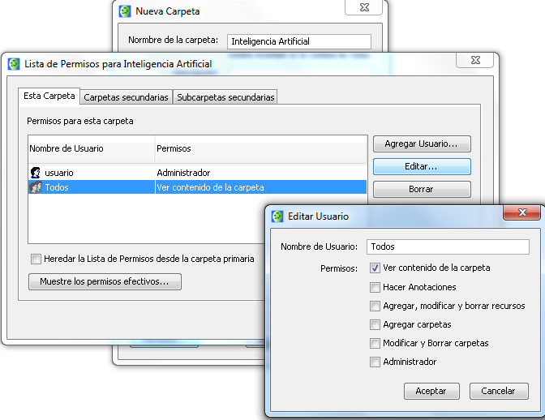
Fuente: Autores del proyecto

Para el trabajo colaborativo, el mapa conceptual se publica en un sitio de red, lo cual hace posible compartir el Cmap con la comunidad y se poder visualizarlo como página web

Figura: Permisos Carpetas Cmap
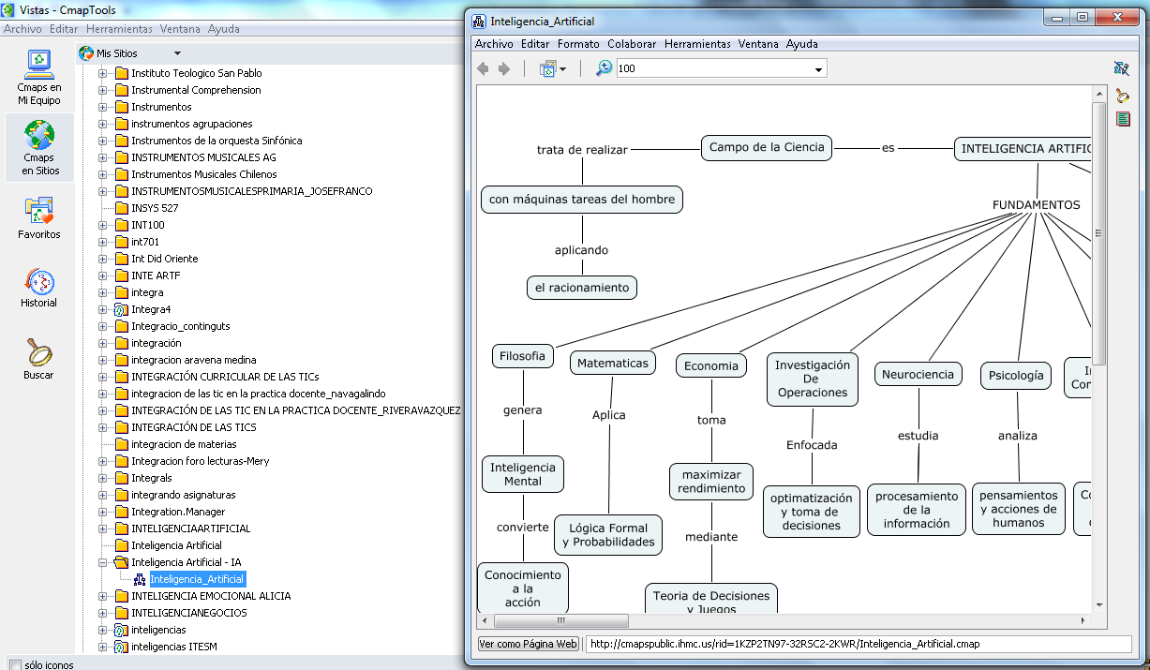 Fuente: Autores del proyecto

En Cmaptools se pueden comparar mapas conceptuales obteniendo un análisis detallado del resultado arrojado en la comparación. Muestra un listado donde se puede seleccionar que elementos se desea comparar (Proposiciones, conexiones, conceptos, palabras de enlace, entre otros). El resultado obtenido se muestra por medio de una barra de porcentaje estableciendo el grado de exactitud de acuerdo a las coincidencias encontradas. Esta función apoya o soporta la evaluación del mapa conceptual.

Figura: Cmap en Sitios
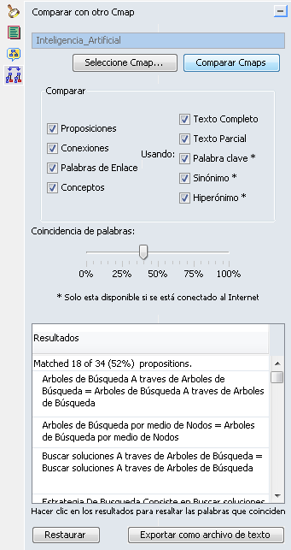
Fuente: Autores del proyecto

En conclusión Cmaptools es una excelente herramienta para representar el conocimiento, brindando comprensión de una tema de manera esquemática, cumpliendo con los objetivos de enseñanza y aprendizaje en un entorno educativo.

Visual Understanding Environment (VUE)

http://www.ub.edu/bid/27/baz2.htm
http://www.bilib.es/fileadmin/user_upload/PDFs/An%C3%A1lisis%20VUE.pdf
https://wikis.uit.tufts.edu/confluence/display/VUEUserGuide/ENGLISH+USER+GUIDE

Diseño de VUE

VUE (Ambiente de entendimiento visual) es una herramienta amigable y sencilla, que proporciona un entorno visual que permite estructurar, presentar y compartir información digital.

Las propiedades de diseño son básicas tales como: forma de nodos, enlace, color de nodos y texto, estilo de fechas, estilo de fuente, entre otras.

Figura: Propiedades de Diseño VUE
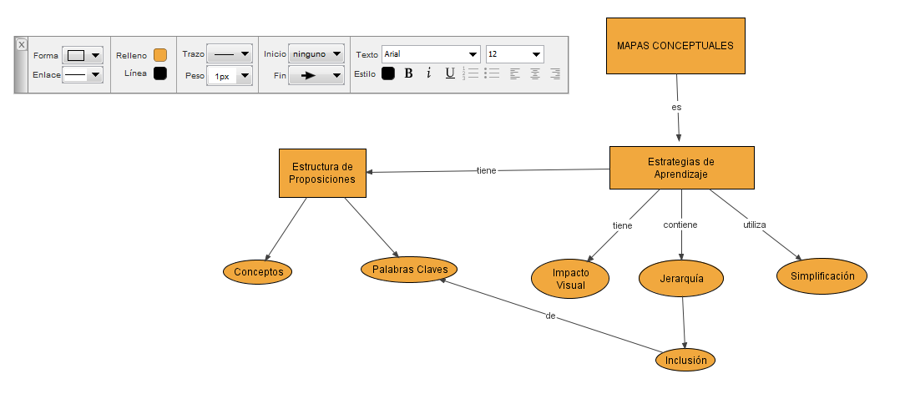
Fuente: Autores del proyecto

Figura: Formas Nodo y Enlace VUE

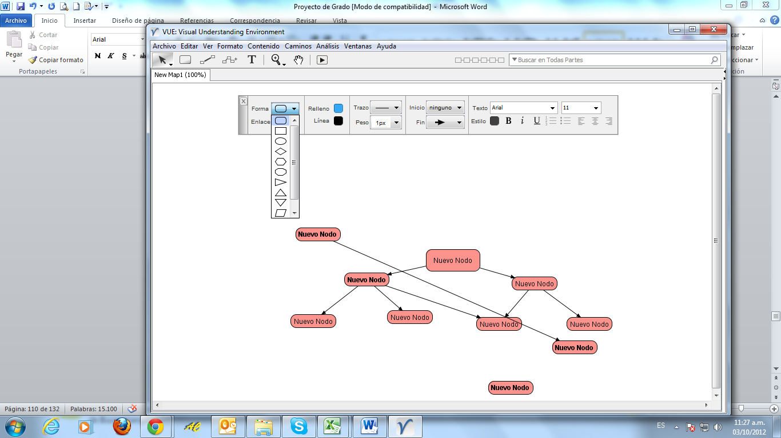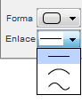

Fuente: Autores del proyecto

Usabilidad de VUE

Está orientado para cualquier persona que necesite organizar, contextualizar, y acceder a la información digital. La usabilidad de la herramienta VUE es un poco más compleja comparada con las otras herramientas investigadas.

Para descargar e instalar el programa en la computadora, es necesario ingresar al link http://vue.tufts.edu/download/index.cfm y registrarse como usuario.

Figura: Registro en VUE
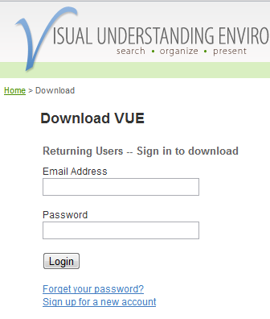
Fuente: Autores

Para visualización y vistas de los mapas conceptuales cuenta con la propiedad de Zoom, la cual permite ampliar un nodo y explorar los detalles de una imagen insertada dentro de un nodo en alta resolución, mover la hoja para una mejor lectura, reproducir el mapa conceptual como diapositivas, ver el mapa en pantalla completa o dividida.

Figura: Modo de Visualización VUE
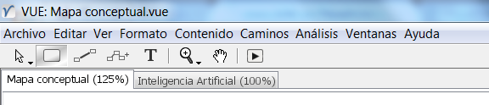
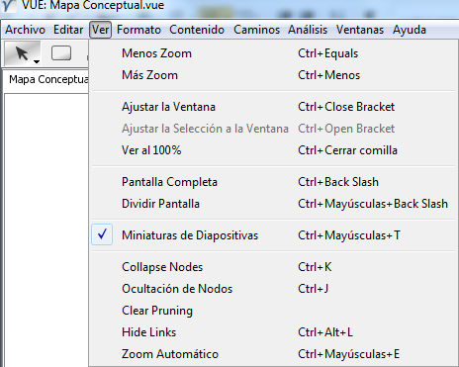
Fuente: Autores del proyecto

Figura: Presentación Diapositivas VUE

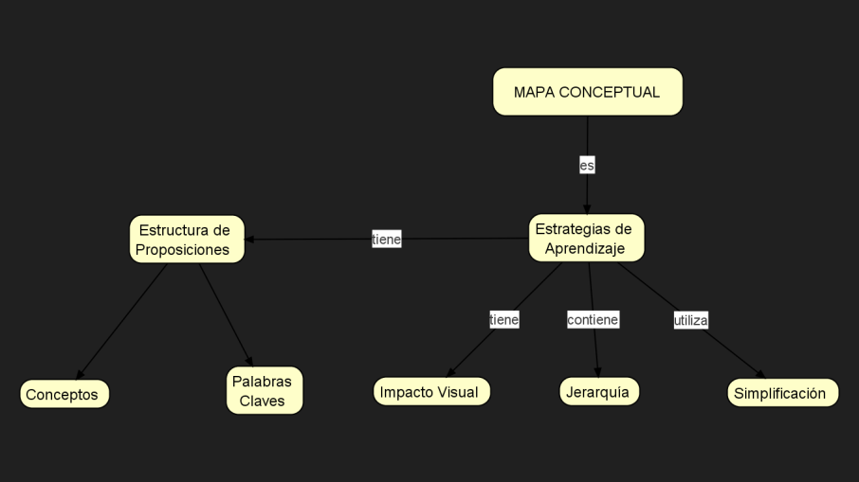
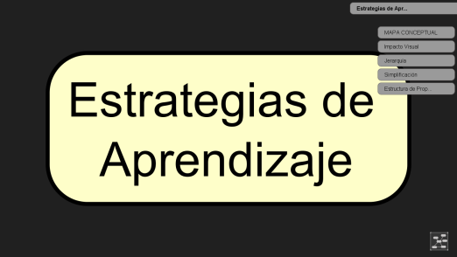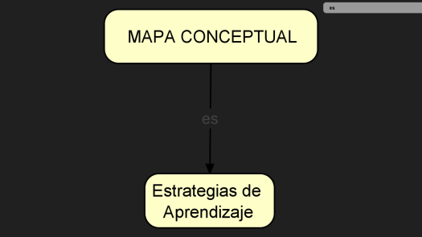

Fuente: Autores del proyecto

Para la presentación de diapositivas, VUE permite crear caminos donde se personaliza el recorrido por los nodos del mapa conceptual. Cada camino creado se proyecta en diapositiva con el contenido y recursos contenidos en el nodo para propósitos de presentación.

Figura: Camino Diapositivas VUE
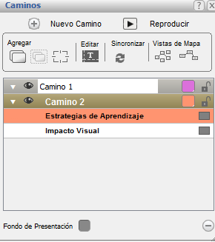
Fuente: Autores del proyecto

Permite imprimir o exportar los mapas conceptuales en imagen formatos JPEG, PNG, SVG, como documento en PDF, Web formato tipo RDF, XML, HTML, e importar mapas conceptuales de IHMC CmapTools.

Figura: Tipo de formatos VUE
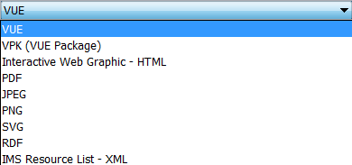

Fuente: Autores del proyecto

Se puede acceder al contenido digital a través de la Web, o a través del canal de recursos VUE en repositorios digitales, servidores FTP y los sistemas de archivos locales. Dispone de una funcionalidad de “vista de diapositivas”.

La herramienta permite añadir contenido digital a los mapas conceptuales, imágenes, videos, dirección URL y documentos.

Figura: Contenido Digital VUE
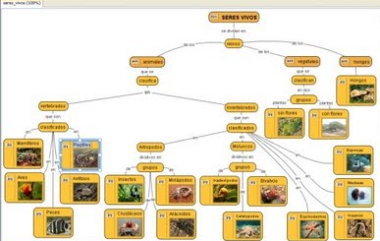
Fuente: http://mundonegociable.blogspot.com/2009/10/organizando-mis-ideas-con-vue.html

La ventana de contenido apoya la creación de mapas, proporcionando acceso a contenidos digitales:

Sección de recursos ofrece acceso a contenido desde el ordenador, sistemas remotos como los sitios FTP, repositorios digitales, servidores de Google, Feeds RSS, Fedora, Flickr, JStor, Museo de Bellas Artes de Boston, PubMed (NCBI), Sakai, Summize Twitter Search, Wikipedia (búsqueda de Yahoo), Yahoo

Figura: Recursos VUE
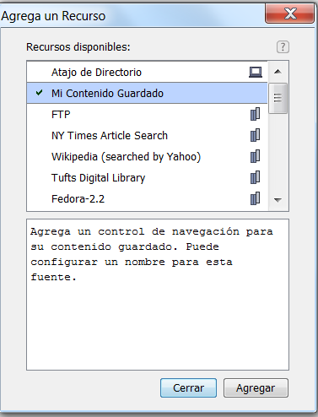
Fuente: Autores del proyecto

La ficha de datos proporciona compatibilidad para importar CSV, conjunto de datos y fuentes RSS.

La ficha de semánticas permite importar en formatos OWL o RDF ​​para crear mapas con significado semántico adicional.

Figura: Contenido VUE
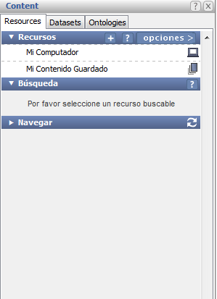
Fuente: Autores del proyecto

El análisis de conectividad arroja un archivo .txt generando una matriz de conexiones entre nodos, esto con el fin de ser importados en programas estadísticos.

Figura: Análisis De Conectividad VUE
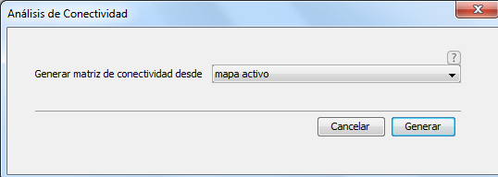
Fuente: Autores del proyecto

Funcionalidad de VUE

Es un programa libre, su licencia es MPL (Licencia Pública de Mozilla) GPL, Requiere Java 2 para funcionar, es compatible con una amplia gama de plataformas y sistemas operativos como Linux, Windows, MacOSX. Para cada sistema operativo tiene un link de descarga. El tamaño del programa es 61.8 MB.

Figura: Link de descargas VUE
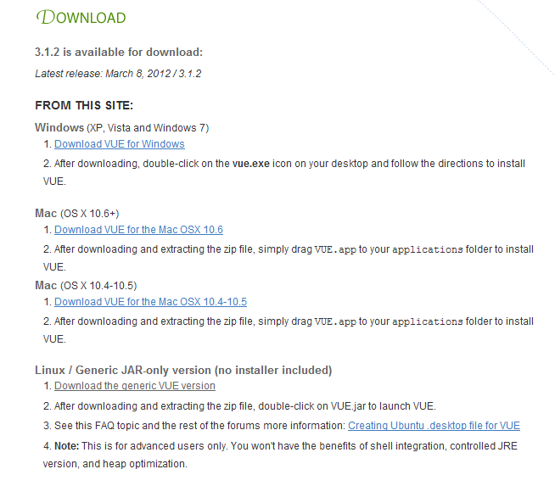
Fuente: Autores del proyecto

De igual manera tiene un link para descargar el Applet VUE para la instalación en servidor Web y descargar el código fuente la cual es una opción para contribuir en el código fuente de VUE.

Figura: Applet y código fuente VUE
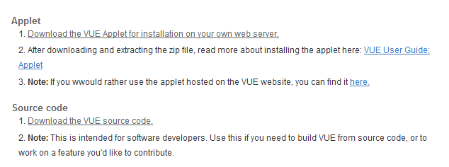
Fuente: Autores del proyecto

Es una herramienta multilenguaje, sin embargo algunas funciones vienen en inglés.

Figura: Idiomas VUE
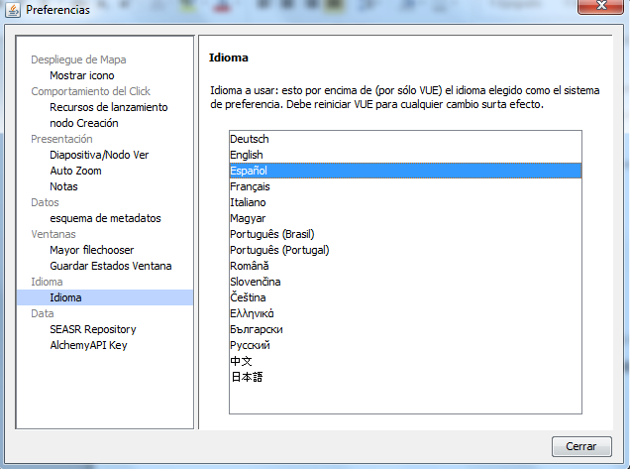
Fuente: Autores del proyecto

Estrategias de Enseñanza- Aprendizaje de VUE

El proyecto VUE se centra en crear herramientas flexibles para la gestión y la integración de recursos digitales para apoyar la enseñanza, el aprendizaje y la investigación.

VUE tiene la propiedad “mezclar mapas” la cual permite combinar un grupo de mapas conceptuales con el fin de visualizar los nodos y enlaces compartidos entre los mapas mezclados.

Figura: Mezcla De Mapas Conceptuales VUE
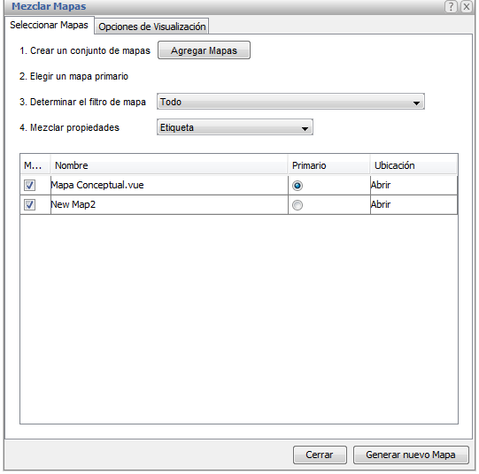
Fuente: Autores del proyecto

Ofrece dos modos para visualizar los nodos y enlacen compartidos entre los mapas mezclados: peso o por votación.

Figura: Mezcla De Mapas Conceptuales VUE

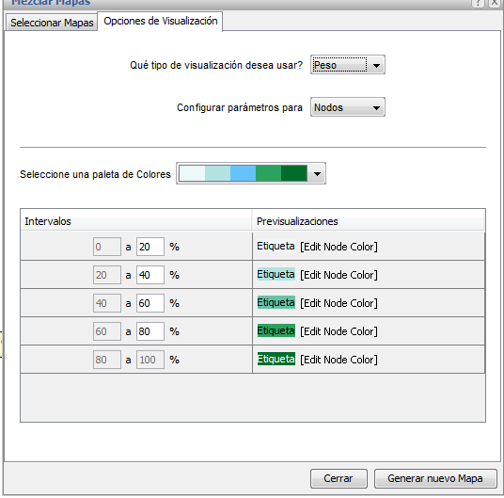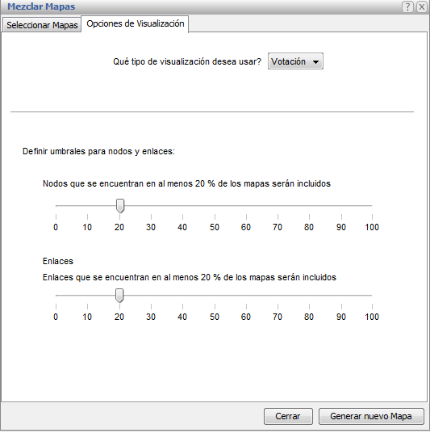

Fuente: Autores

VUE proporciona soporte para el análisis en profundidad de los mapas, exportar matrices de conectividad para importar en los paquetes estadísticos. Proporciona herramientas para aplicar el significado semántico de los mapas, a través de las ontologías y esquemas de metadatos.

La principal diferencia entre VUE y otros programas de mapas conceptuales es que con VUE, los mapas se hacen también mapas de contenido al conectarlos a recursos digitales, y fue desarrollado con el objetivo de permitir a alumnos y profesores integrar los recursos digitales en el aprendizaje y la enseñanza.

Spiderscribe

Diseño De Spiderscribe

Es una herramienta con una interfaz muy amigable, por sus aplicaciones en flash y consta de varias funciones para personalizar el diseño de los mapas y en especial de los nodos en los cuales se pueden insertar texto, imágenes, archivos, eventos y mapas de ubicación (Google Maps), con una serie de propiedades para su diseño.

Figura: Tipo de Nodos Spiderscribe
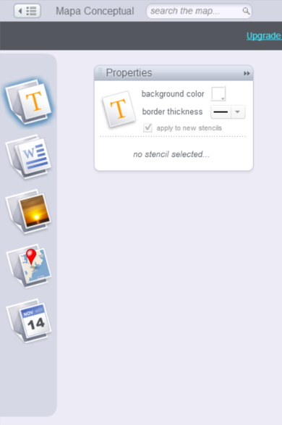
Fuente: Autores del proyecto

Con respecto a los nodos de texto permite cambiar color de fondo, color y fuente de letra, tamaño y color del borde de nodo, y permite pegar texto desde el portapapeles directamente en mapas.

Figura: Demo Spiderscribe
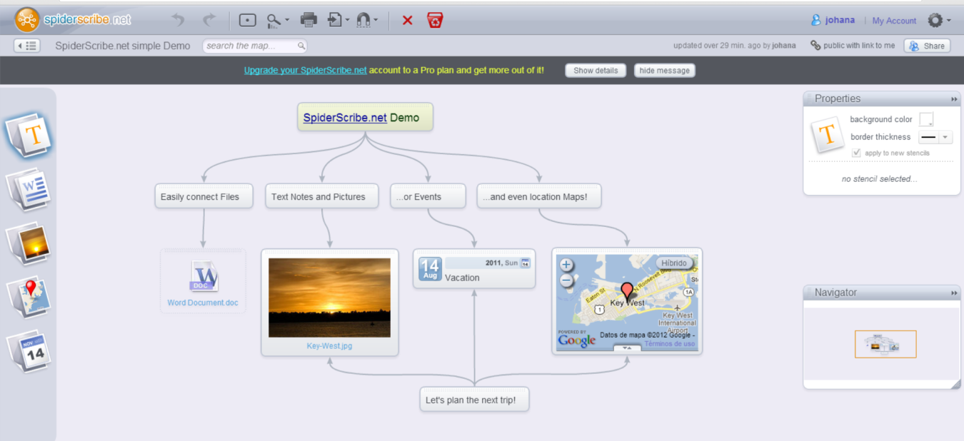
Fuente: http://www.spiderscribe.net/app/?cd7df8ebe047c849a2ead3b304316000

Usabilidad de Spiderscribe

La herramienta es accesible mediante la dirección URL http://www.spiderscribe.net/ y registrarse como usuario, insertando la información básica y escogiendo el plan a contratar dependiente del uso de la herramienta.

Figura: Registro De Usuario Spiderscribe
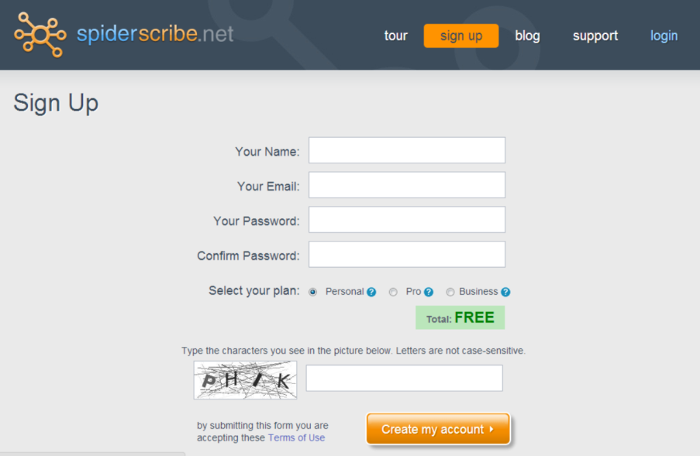
Fuente: Autores del proyecto

Al acceder a la web, presenta un vídeo en el que muestra el uso básico de la herramienta, de cómo crear nodo y conectarlo con otros nodos.

La pizarra de trabajo para la creación de los diagramas o mapas conceptuales es grande, cuenta con efectos de Zoom in/out, amplitud de la ventana, formar cuadricula para ayudar a colocar los objetos o localizar puntos en la pirraza de trabajo, alinear automáticamente las plantillas y cuenta con un navegador de mapas que permite el desplazamiento a través del mismo.

Figura: Usabilidad Pizarra de trabajo Spiderscribe
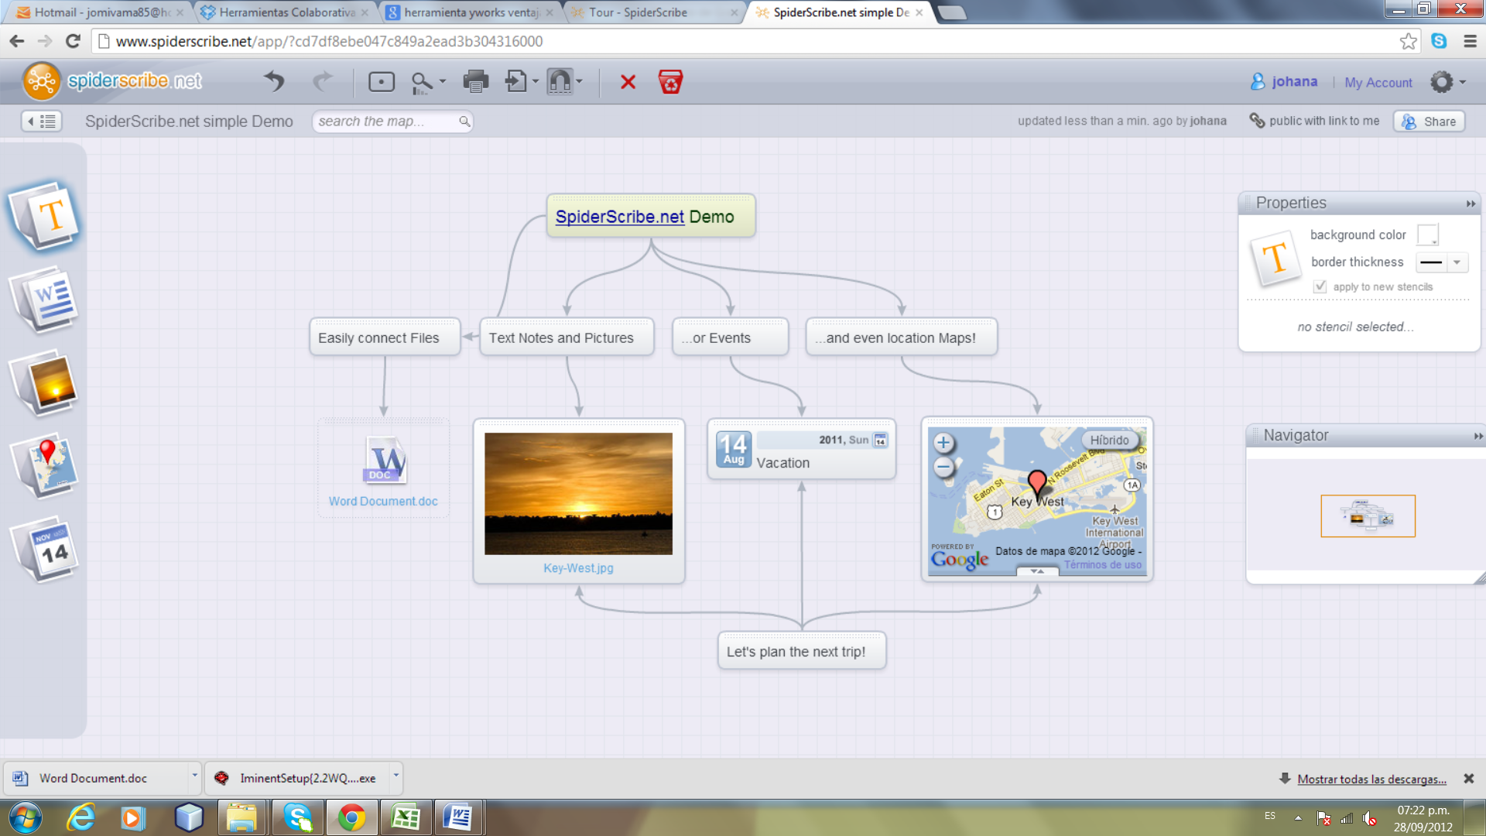
Fuente: Autores del proyecto

Es fácil deshacer las operaciones realizadas y búsquedas de mapas de una manera rápida. Esta aplicación permite que los nodos puedan ir conectados entre ellos como se desee.

Guardas los mapas en el escritorio del usuario en orden cronológico con el nombre del mapa, usuario que lo creó, fecha y usuario que realizó la última modificación.

Figura: Organización de trabajo Spiderscribe
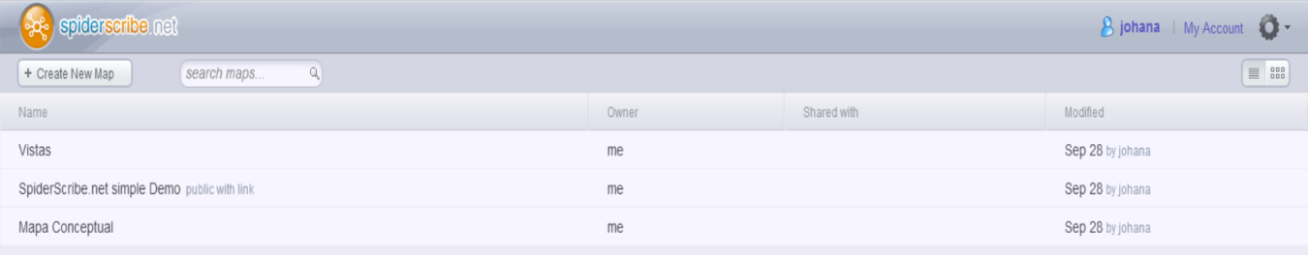
Fuente: Autores del proyecto

En SpiderScribe los nodos pueden ser de texto, archivos o fotografías que subamos desde la computadora, nodos con mapas, que usan google maps para mostrar la ubicación, citas que son una caja que muestra una fecha y un calendario.
Solo permite exportar los mapas en formato como imagen en formatos JPG, PNG, y permite imprimir el mapa desde la aplicación.
Figura: Exportar Mapa Spiderscribe
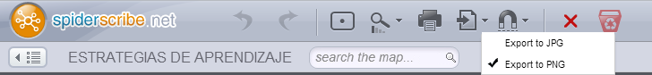
Fuente: Autores del proyecto

También puede incrustar mapas de uso público en su sitio web y blog. Permitiendo definir el tamaño del mapa a incrustado, al nivel del zoom seleccionado o por la posición que aparece por defecto.
Figura: Uso público del Mapa Spiderscribe
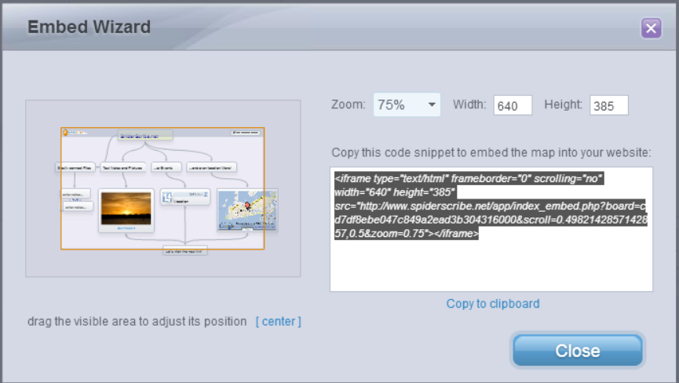
Fuente: Autores del proyecto

Funcionalidad de Spiderscribe

Es una herramienta online la cual se puede utilizar en todos los navegadores de internet, es gratuita máximo para tres mapas, y existes planes de contratación para usos profesionales y de negocio, y solo está disponible en ingles.
Figura: Planes de Contratación Spiderscribe
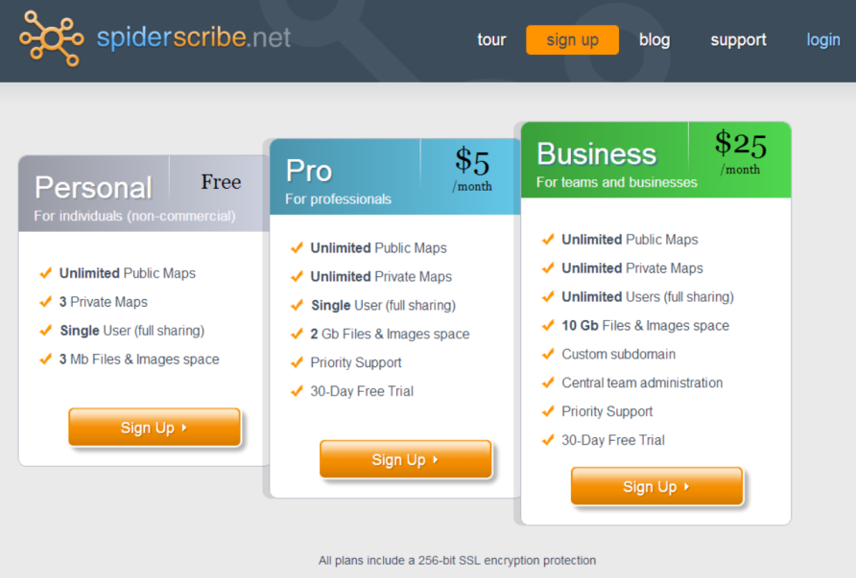
Fuente: Autores del proyecto

Estrategia De Enseñanza - Aprendizaje de Spiderscribe

La herramienta Spiderscribe permite realizar mapas conceptuales y mentales aplicando a estrategias de enseñanza y aprendizaje, no maneja palabras enlace para conectar dos conceptual. Los documentos permiten la colaboración. Desde la pantalla inicial de gestión de documentos, se puede decidir que sea público, privado o dar permisos a personas específicas para que puedan ver o modificar el documento.
Permite compartir los mapas conceptuales o mentales de tres maneras:
- Privada. Solo lo pueden visualizar las personas de la comunidad que tiene permisos para acceder al mapa, el cual es suministrado por el administrador o dueño del diagrama.
- Publicarla a través de un link. Cualquier persona que obtenga el link o enlace puede acceder al diagrama.
- Publicarla en Internet. El diagrama puede ser visto en Internet y pueden acceder al mismo.
Figura: Tipo de Publicación Spiderscribe

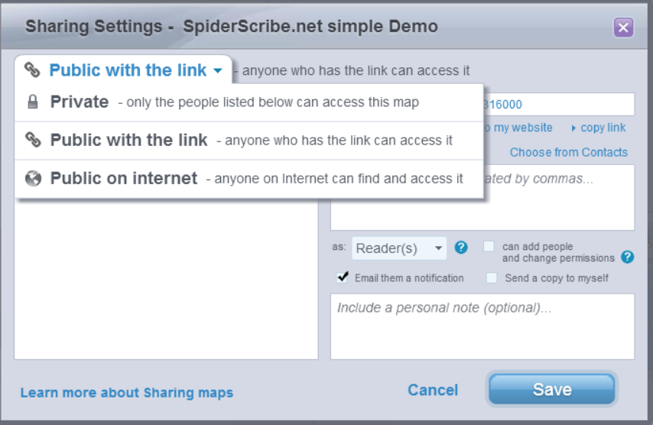
Fuente: Autores del proyecto

Spiderscribe es una herramienta sincrónica, el trabajo de Colaboración es en tiempo real. Permite enviar invitación por correo electrónico para que otros usuarios se vinculen a la comunidad.

Figura: Trabajo colaborativo Spiderscribe
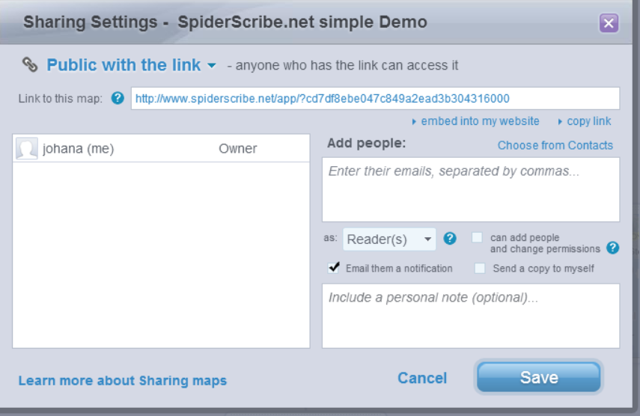
Fuente: Autores del proyecto
http://sourceforge.net/projects/ihmccmaptoolspo/stats/traffic : link para verificar estadisticas de descargas

INDICADORES O VARIABLES DE LA INVESTIGACION

Los indicadores de evaluación diseñados para evaluar las herramientas colaborativas estudiadas en el capítulo anterior se definirán según el desempeño que cada variable presenta en la construcción de mapas conceptuales colaborativos. Los indicadores permitirán clasificar las herramientas catalogadas en torno a su aporte como estrategia didáctica en procesos de formación.

Indicadores de evaluación

Las variables que se van a tener en cuenta para la evaluación y análisis de características que poseen las herramientas que se estudiaron en el capítulo anterior, se determinaron de acuerdo al propósito planteado en este proyecto el cual se enfoca a la construcción de mapas conceptuales.

Las características que se describen a continuación están relacionadas con los aspectos que se evaluarán para cada herramienta. Los aspectos a evaluar se enfocan hacia el diseño que cada una de las herramientas ofrecen al usuario para personalizar el diagrama que va a crear, la funcionalidad que ofrece la herramienta en cuanto a los elementos (funciones) para la adecuada creación de mapas conceptuales, la usabilidad que la herramienta ofrece para compartir, guardar o difundir el mapa creado, y las estrategias de enseñanza-aprendizaje que la herramienta aplica en el proceso de creación de mapas conceptuales.

Las variables se evaluarán de acuerdo al grado de importancia que tienen dentro de un entorno académico universitario, por lo cual se justificarán los pesos asignados a cada variable por característica.

CARACTERISTICAS DE DISEÑO

Las características de diseño comprenden funciones que permiten personalizar los diagramas creados por el usuario, contribuyendo a una mejor visualización y comprensión de la estructura del diagrama. De acuerdo al grado de importancia que tiene el diseño en la construcción de mapas conceptuales colaborativos el puntaje se asigna entre 0.1 - 0.3, teniendo en cuenta que es aplicado a un entorno académico universitario.

Tabla. Variables de análisis en Diseño
Variables de análisis | Peso de variable | Justificación de la asignación del peso.
Interfaz de Usuario | 0,3 | Interacción entre el usuario y la herramienta, facilitando la navegación a través de las funciones que ofrece en la construcción de diagramas.
Personalizar la forma de los nodos del diagrama | 0,2 | Diferenciar los niveles del diagrama de acuerdo a su relación con otros nodos, definiendo temas principales, secundarios o subtemas.
Variedad en las opciones de configuración de los elementos del diagrama (colores, tamaño, tipo de letra, etc.) | 0,2 | Edición/modificación de detalles visuales del diagrama que se realiza para personalizar su presentación, facilitando su visualización.
Opciones para configurar direccionamiento de las flechas (conectores) | 0,3 | Conexión entre nodos y direccionamiento hacia el camino o ruta para navegar dentro del diagrama.
Permite agregar iconos y/o numeración para ilustrar puntos importantes | 0,1 | Destacar puntos o subtemas importantes dentro del diagrama.
Fuente: Autores del proyecto

CARACTERISTICAS DE USABILIDAD

Las características de usabilidad son funciones indirectas a la construcción del mapa conceptual. Es la forma en la que la herramienta le permite al usuario visualizar, comprender y operar para facilitar su manejo y uso adecuado. Teniendo en cuenta que estas características tienen un grado de importancia intermedio los pesos son asignados desde 0,4 a 0,5.
Tabla. Variables de análisis en Usabilidad
Variables de análisis | Peso de variable | Justificación de la asignación del peso.
Idiomas | 0,5 | Comprensión y dominio de la herramienta mediante la configuración del idioma de acuerdo al usuario que la requiere utilizar.
Se pueden definir múltiples vistas o modos de visualización. | 0,5 | Ofrecerle al usuario la comprensión del diagrama mediante la presentación y exposición de los conceptos de manera más explícita.
Permite crear distintos mapas o herramientas de apoyo en varias hojas | 0,4 | Mostrar simultáneamente distintos diagramas, permitiendo editarlos individualmente.
Habilidad o facilidad para la organización de los distintos trabajos en carpetas | 0,4 | Los diagramas creados por el usuario podrán ser organizados según temas estructurados en los diagramas
Exportación e importación de archivos con formato compatible entre las aplicaciones | 0,5 | Permitir exportar los diagramas en formatos de imagen para el uso de éstos en otras aplicaciones, e importar diagramas desde otras aplicaciones para la modificación de elementos.
El mapa resultante puede imprimirse directamente desde la aplicación | 0,5 | Ofrecer la función de impresión del diagrama según los formatos establecidos.
Permite enviar por medio de correo electrónico los mapas desarrollados. | 0,5 | Ofrecer al usuario la posibilidad de exportar el mapa en formato de imagen y enviarlo a varios usuarios.
Los mapas creados con el programa pueden guardarse para ser editados/modificados posteriormente | 0,5 | Brindarle al usuario la versatilidad de modificar el diagrama después de su primer diseño con el fin de facilitarle el uso de la herramienta.
Los mapas creados pueden visualizarse interactivamente (mostrar/ocultar) | 0,4 | Permite la interacción del usuario con los nodos creados para visualizarlo de manera general o particular.
Fuente: Autores del proyecto

CARACTERISTICAS DE FUNCIONALIDAD

Las características de funcionalidad consisten en evaluar si la herramienta cuenta con funciones apropiadas para la creación de mapas conceptuales y funciones operativas. Teniendo en cuenta que es una característica directamente relacionada a la creación de los mapas conceptuales, se asignó un rango de pesos a las variables entre 0,6 a 0,8.

Tabla. Variables de análisis en Funcionalidad.
Variables de análisis | Peso de variable | Justificación de la asignación del peso.
Para uso de la herramienta no es necesario la inscripción o registro de usuario. | 0,8 | Accesibilidad a las funciones y propiedades para el diseño, exportación y publicación en línea del diagrama. Este indicador está determinado por la cantidad de información solicitada al usuario, teniendo en cuenta que esto está relacionado a la confiabilidad de los datos
El programa se ejecuta en local (instalación previa) y/o Online | 0,6 | Disponibilidad de la herramienta para el uso continuo de las funciones en la construcción de mapas conceptuales. El indicador se mide de acuerdo a la disponibilidad de la herramienta en un determinado espacio o ambiente. Si el programa se ejecuta de manera online se da mayor valor.
Licenciamiento | 0,7 | Determinar qué tipo de licencia tendrá que adquirir el usuario de acuerdo a su finalidad. Teniendo en cuenta que, cada licenciamiento tiene un plan de contratación de acuerdo a las funciones que habilita al usuario. El mayor valor se da a la herramienta que no requiere pagos de licenciamiento en entornos educativos.
Sistema Operativo / Navegador de Internet | 0,8 | Compatibilidad de las herramientas con el sistema operativo que el usuario maneja para sus aplicaciones.
Su uso principalmente está orientado a la creación de mapas conceptuales | 0,8 | El usuario cumple con el objetivo principal que es crear mapas conceptuales como estrategia de enseñanza-aprendizaje.
El programa permite generar otros tipos de esquemas gráficos (diagramas de Venn, sistemas piramidales, etc.) | 0,6 | El usuario puede crear otros tipos diagramas para representar el conocimiento. Teniendo en cuenta que, el objetivo de uso es el de los mapas conceptuales.
Permite la posibilidad de insertar gráficos u otros elementos multimedia (sonido, hipervínculos, etc.) | 0,7 | Permite incluir objetos digitales externos a la aplicación para complementar el diagrama creado. Favorecer la comprensión del tema al usuario.
Fuente: Autores del proyecto

CARACTERISTICAS ESTRATEGIAS DE ENSEÑANZA Y APRENDIZAJE

Estas características se enfocan hacia el objetivo principal que es la construcción de mapas conceptuales como estrategia de aprendizaje y enseñanza, mediante la organización de la información y contenidos según la estructura que se define para realizar estos diagramas. Adicionalmente que estos mapas puedan ser compartidos en ambientes colaborativos con otros estudiantes. Teniendo en cuenta la importancia que tienen las estrategias en el proceso de aprendizaje del estudiante universitario se le asignó un peso entre 0,9 y 1.

Tabla. Variables de análisis en estrategias enseñanza-aprendizaje.
Variables de análisis | Peso de variable | Justificación de la asignación del peso.
Estrategias de enseñanza y aprendizaje. | 1 | Las estrategias de enseñanza y aprendizaje proponen el uso de una estructura adecuada para la construcción de los mapas conceptuales. Deben cumplir con las siguientes características:  - Creación de conceptos y proposiciones.  - Relación entre conceptos creados.  - Palabras de enlace  - Estructura jerárquica
Trabajo Colaborativo | 1 | Desarrolla habilidades de aprendizaje estimulando el trabajo colaborativo
Trabajo Sincrónico o Asincrónico | 0,9 | Crear diagramas con colaboración en tiempo real.
Ventana de chat para aportar al trabajo colaborativo | 0,9 | Establecer conversaciones para socializar con los diferentes usuarios que tiene permisos
Permite comparar mapas conceptuales obteniendo un análisis del resultado | 0,9 | Permite mezclar un grupo de mapas conceptuales con el fin de visualizar los nodos y enlaces compartidos entre ellos
Fuente: Autores del proyecto

Análisis de resultados

Los criterios de evaluación que se determinaron para el análisis de resultados del desempeño de cada una de las herramientas colaborativas estudiadas se reflejan en las gráficas que se exponen a continuación.
De acuerdo a estos resultados se evaluará la herramienta que responde al objetivo principal del proyecto que está enfocado hacia la construcción de mapas conceptuales colaborativos en entornos académicos universitarios.

RESULTADOS OBTENIDOS EN DISEÑO

Los resultados que se muestran en la siguiente gráfica fueron evaluados según los pesos asignados entre 0,1 y 0,3 a las variables de análisis en las características de diseño. Los pesos que se reflejan en el histograma representan el producto entre el peso de la variable y el valor asignado en porcentaje a cada herramienta sobre el 100% de acuerdo a su desempeño en la variable. La sumatoria del producto de estos dos valores totaliza el peso que tiene cada herramienta en cuanto a las variables de análisis de las características de diseño.

La herramienta que ofrece funciones para favorecer a la creatividad del usuario con respecto al diseño de mapas conceptuales más personalizados es Mindomo, el cual cumple con los criterios descritos en las variables de análisis en las características. Las variables de diseño son más adecuadas para niveles de primaria y bachillerato, las cuales no son directamente influyentes en el objeto de estudio de éste proyecto.

Gráfica. Resultados características de Diseño

Fuente: Autores de proyecto.

RESULTADOS OBTENIDOS EN USABILIDAD

Los resultados que se muestran en la siguiente gráfica fueron evaluados según los pesos asignados entre 0,4 y 0,5 a las variables de análisis en las características de usabilidad. Los pesos que se reflejan en el histograma representan el producto entre el peso de la variable y el valor asignado en porcentaje a cada herramienta sobre el 100% de acuerdo a su desempeño en la variable. La sumatoria del producto de estos dos valores totaliza el peso que tiene cada herramienta en cuanto a las variables de análisis de las características de usabilidad.

Las herramientas que tienen más peso en estas variables de análisis son Mindomo y Cmaptools, ya que cumplen con los criterios de evaluación que tienen como fin apoyar la manipulación de los mapas conceptuales después de creados por el usuario. Cmaptools ofrece al usuario la posibilidad de visualizar los diagramas realizados en presentaciones digitales, impresiones o por correo electrónico.

Para las funciones de usabilidad los usuarios pueden comprender la estructura lógica para la cual fue diseñado el software, el cual está enfocado en la construcción de los mapas conceptuales. El software ofrece una interfaz que tiene una gama de funciones que permiten que el usuario interactúe con éstas y aprenda a utilizarlas para el fin que requiere.

Las variables de usabilidad son adecuadas para niveles académicos universitarios, las cuales definen funciones que soportan la creación de mapas conceptuales de manera intuitiva, formal y lógica. Para el objeto de estudio las variables analizadas se caracterizan por la capacidad que tiene el usuario de manipular la herramienta.

Gráfica. Resultados características de Usabilidad

Fuente: Autores del proyecto

RESULTADOS OBTENIDOS EN FUNCIONALIDAD

Los resultados que se muestran en la siguiente gráfica fueron evaluados según los pesos asignados entre 0,6 y 0,8 a las variables de análisis en las características de funcionalidad. Los pesos que se reflejan en el histograma representan el producto entre el peso de la variable y el valor asignado en porcentaje a cada herramienta sobre el 100% de acuerdo a su desempeño en la variable. La sumatoria del producto de estos dos valores totaliza el peso que tiene cada herramienta en cuanto a las variables de análisis de las características de diseño.

Las herramientas de Mindomo y Cmaptools ofrecen características variadas en el ámbito funcional ya que reflejan la interacción de la herramienta con otros sistemas, la capacidad de adecuarse a las necesidades del usuario y la exactitud con la que responde a las solicitudes del usuario. Estas funciones que la herramienta le ofrece al usuario le permiten dinamizar las tareas realizadas mediante el uso de la herramienta. La creación de mapas conceptuales es el propósito que se requiere cumplir al usar éstas herramientas, por tanto la calificación obtenida de las herramientas que se evaluaron depende del grado de funcionalidad con respecto al propósito definido el cual está enfocado a la construcción de mapas conceptuales.

Gráfica. Resultados características de Funcionalidad

Fuente: Autores del proyecto

RESULTADOS OBTENIDOS EN ESTRATEGIAS DE ENSEÑANZA-APRENDIZAJE

Los resultados que se muestran en la siguiente gráfica fueron evaluados según los pesos asignados entre 0,9 y 1 a las variables de análisis en las características de estrategias de enseñanza-aprendizaje. Los pesos que se reflejan en el histograma representan el producto entre el peso de la variable y el valor asignado en porcentaje a cada herramienta sobre el 100% de acuerdo a su desempeño en la variable. La sumatoria del producto de estos dos valores totaliza el peso que tiene cada herramienta en cuanto a las variables de análisis de las características de diseño.
Las herramientas Cmaptools y Mindomo aplican estrategias de enseñanza-aprendizaje a través de la creación de diagramas que cumplen con los requisitos estructurales de los mapas conceptuales, las técnicas de aprendizaje colaborativo y el tipo de comunicación ya sea sincrónica o asincrónica que se está trabajando al realizar el diagrama.

Cmaptools es la herramienta que refleja un cumplimiento superior ante las otras herramientas evaluadas. El criterio de evaluación de estas herramientas parte de la interacción de los usuarios con otros usuarios y la jerarquización adecuada de los mapas conceptuales creados. Estas variables tienen un grado de importancia mayor ante las otras variables analizadas ya que con éstas se cumple el 65% de la evaluación a la herramienta estudiada.

Gráfica. Resultados Características de Estrategias Enseñanza-aprendizaje

Fuente: Autores del proyecto

RESULTADOS GENERALES

Gráfica. Resultados generales

Fuente: Autores del proyecto

Las herramientas para la construcción de mapas conceptuales colaborativos se evaluaron de acuerdo a las variables de análisis, que se diseñaron para cada característica que debe cumplir el software con calidad. Las variables de Diseño, Usabilidad, Funcionalidad y Estrategias de Enseñanza-aprendizaje anteriormente fueron evaluadas individualmente y evidenciaron los resultados según el cumplimiento de cada herramienta.

Las herramientas que demuestran cumplir con los requisitos tecnológicos y educativos son Mindomo y Cmaptools los cuales presentan puntuación alta con respecto a las otras herramientas evaluadas. Estos criterios fueron evaluados individualmente teniendo en cuenta que el propósito final del estudio del proyecto es la aplicación de estas herramientas en un entorno académico universitario.

Cmaptools cumple con las variables de análisis definidas según las necesidades que se desean cubrir para ésta población objetivo. Esta herramienta tecnológica cumple con las características de calidad de software, estrategias de aprendizaje y enseñanza, estructura de creación de mapas conceptuales, técnicas de aprendizaje colaborativo y aprendizaje cooperativo.

En conclusión, la herramienta de construcción de mapas conceptuales colaborativos que se puede utilizar en un entorno académico universitario es Cmaptools ya que se presenta como una de las más funcionales en entornos de aprendizaje. El docente o el estudiante podrán hacer uso de ésta para aprender contenidos en forma significativa y además de ello utilizar gran cantidad de recursos en línea que soportarán el ejercicio de enseñanza o aprendizaje.

EVALUACION DE LAS HERRAMIENTAS

Evaluar las características de las diferentes herramientas colaborativas para la construcción de mapas conceptuales, usando los indicadores planteados, para definir que aplicación aporta en mayor medida a procesos de aprendizaje activo y significativo.

Variables de análisis | Pesos | Bubbl | Total Puntos | Cacoo | Total Puntos | Mindomo | Total Puntos | CmapTools | Total Puntos | Visual Understanding Environment (VUE) | Total Puntos | Spiderscribe | Total Puntos | Total Variable de análisis
DISEÑO
Interfaz de Usuario | 0.3 | 2 | 0.6 | 2 | 0.6 | 2 | 0.6 | 1 | 0.3 | 1 | 0.3 | 2 | 0.6 | 3
Existe la posibilidad de personalizar los nodos del mapa | 0.2 | 2 | 0.4 | 2 | 0.4 | 2 | 0.4 | 2 | 0.4 | 1 | 0.2 | 1 | 0.2 | 2
Existen varias opciones de configuración de los elementos del mapa (colores, tamaño, tipo de letra, etc.) | 0.2 | 2 | 0.4 | 2 | 0.4 | 2 | 0.4 | 2 | 0.4 | 1 | 0.2 | 1 | 0.2 | 2
Opciones para configurar direccionamiento de las flechas (conectores) | 0.3 | 0 | 0 | 2 | 0.6 | 3 | 0.9 | 2 | 0.6 | 2 | 0.6 | 1 | 0.3 | 3
Permite agregar iconos y/o numeración para ilustrar puntos importantes | 0.1 | 0 | 0 | 4 | 0.4 | 6 | 0.6 | 0 | 0 | 0 | 0 | 0 | 0 | 1
Total Puntos DISEÑO |  |  | 1.4 |  | 2.4 |  | 2.9 |  | 1.7 |  | 1.3 |  | 1.3 | 11
USABILIDAD
Idiomas | 0.5 | 1 | 0.5 | 2 | 1 | 2 | 1 | 3 | 1.5 | 1 | 0.5 | 1 | 0.5 | 5
Se pueden definir múltiples vistas o modos de visualización | 0.5 | 1 | 0.5 | 1 | 0.5 | 2 | 1 | 2 | 1 | 3 | 1.5 | 1 | 0.5 | 5
Permite crear distintos mapas o herramientas de apoyo en varias hojas | 0.4 | 3.5 | 1.4 | 3.5 | 1.4 | 0 | 0 | 3 | 1.2 | 0 | 0 | 0 | 0 | 4
Habilidad o facilidad para la organización de los distintos trabajos en carpetas | 0.4 | 2 | 0.8 | 2 | 0.8 | 2 | 0.8 | 2 | 0.8 | 1 | 0.4 | 1 | 0.4 | 4
Tipo de exportación y/o importación | 0.5 | 1 | 0.5 | 1 | 0.5 | 2.5 | 1.25 | 2.5 | 1.25 | 2.5 | 1.25 | 0.5 | 0.25 | 5
El mapa resultante puede imprimirse directamente desde la aplicación | 0.5 | 1.8 | 0.9 | 1 | 0.5 | 1.8 | 0.9 | 1.8 | 0.9 | 1.8 | 0.9 | 1.8 | 0.9 | 5
Permite enviar por medio de correo electrónico los mapas desarrollados. | 0.5 | 0 | 0 | 2 | 1 | 3 | 1.5 | 3 | 1.5 | 0 | 0 | 2 | 1 | 5
Los mapas creados con el programa pueden guardarse para ser editados/modificados posteriormente | 0.4 | 1 | 0.4 | 1.8 | 0.72 | 1.8 | 0.72 | 1.8 | 0.72 | 1.8 | 0.72 | 1.8 | 0.72 | 4
Los mapas creados pueden visualizarse interactivamente (mostrar/ocultar) | 0.5 | 4 | 2 | 0 | 0 | 4 | 2 | 2 | 1 | 0 | 0 | 0 | 0 | 5
Total Puntos USABILIDAD |  |  | 7 |  | 6.42 |  | 9.17 |  | 9.87 |  | 5.27 |  | 4.27 | 42
FUNCIONALIDAD
Para uso de la herramienta no es necesario la inscripción o registro de usuario | 0.8 | 1.5 | 1.2 | 1.5 | 1.2 | 1.5 | 1.2 | 3.5 | 2.8 | 1 | 0.8 | 1 | 0.8 | 8
El programa se ejecuta en local (instalación previa) y/o Online | 0.6 | 1.5 | 0.9 | 1.5 | 0.9 | 3 | 1.8 | 1 | 0.6 | 1 | 0.6 | 2 | 1.2 | 6
Licenciamiento | 0.7 | 0.5 | 0.35 | 1 | 0.7 | 1 | 0.7 | 3 | 2.1 | 3.5 | 2.45 | 1 | 0.7 | 7
Sistema Operativo / Navegador de Internet | 0.8 | 1.5 | 1.2 | 2 | 1.6 | 2 | 1.6 | 1.5 | 1.2 | 1.5 | 1.2 | 1.5 | 1.2 | 8
Su uso principalmente está orientado a la creación de mapas conceptuales | 0.8 | 1 | 0.8 | 1 | 0.8 | 1 | 0.8 | 4 | 3.2 | 2 | 1.6 | 1 | 0.8 | 8
El programa permite generar otros tipos de esquemas gráficos (diagramas de Venn, sistemas piramidales, etc.) | 0.6 | 1 | 0.6 | 4 | 2.4 | 3 | 1.8 | 0 | 0 | 1 | 0.6 | 1 | 0.6 | 6
Permite la posibilidad de insertar gráficos u otros elementos multimedia (sonido, hipervínculos, etc.) | 0.7 | 0 | 0 | 2 | 1.4 | 2 | 1.4 | 2 | 1.4 | 2 | 1.4 | 2 | 1.4 | 7
Total Puntos FUNCIONALIDAD |  |  | 5.05 |  | 9 |  | 9.3 |  | 11.3 |  | 8.65 |  | 6.7 | 50
ESTRATEGIAS DE ENSEÑANZA Y APRENDIZAJE
Estrategias de enseñanza y aprendizaje. | 1 | 1 | 1 | 1 | 1 | 1 | 1 | 4 | 4 | 2 | 2 | 1 | 1 | 10
Trabajo Colaborativo | 1 | 2 | 2 | 2 | 2 | 2 | 2 | 2 | 2 | 0 | 0 | 2 | 2 | 10
Trabajo Sincronico o Asincrónico | 0.9 | 1.2 | 1.08 | 2.2 | 1.98 | 2.2 | 1.98 | 2.2 | 1.98 | 0 | 0 | 2.2 | 1.98 | 9
Ventana de chat para aportar al trabajo colaborativo | 0.9 | 3 | 2.7 | 1 | 0.9 | 3 | 2.7 | 3 | 2.7 | 0 | 0 | 0 | 0 | 9
Permite comparar mapas conceptuales obteniendo un análisis del resultado | 0.9 | 0 | 0 | 0 | 0 | 0 | 0 | 5 | 4.5 | 5 | 4.5 | 0 | 0 | 9
Total Puntos ESTRATEGIAS ENSEÑANZA Y APRENDIZAJE |  |  | 6.78 |  | 5.88 |  | 7.68 |  | 15.18 |  | 6.5 |  | 4.98 | 47

DOCUMENTACION DEL PROCESO DE IMPLEMENTACION

PROCESO DE INSTALACION IHMC CMAPTOOLS

Para la instalación del programa IHMC Cmaptools, se ingresa a través del link http://cmap.ihmc.us/download/.

Si el usuario no se encuentra registrado es necesario completar la información del formulario para realizar la descarga del programa, todos los campos marcados con un asterisco (*) son obligatorios. Si ya se encuentra registrado solo debe introducir la dirección del correo electrónico.

Figura: Registro de usuario
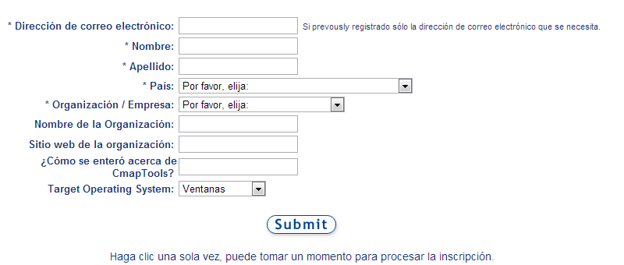
Fuente: Autores del proyecto

Una vez registrado como usuario se abrirá una ventana que muestra una lista de ventanas indicando el link de descarga de acuerdo al sistema operativo de la computadora, con una breve descripción de los requerimientos que deben tener en el momento de la instalación.

Figura: Ventanas de descarga
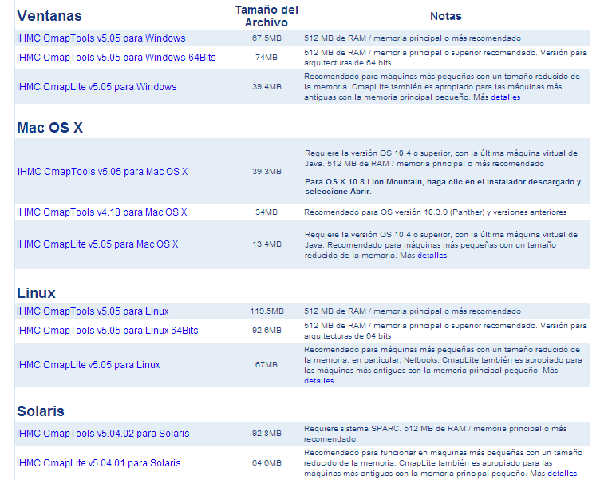
Fuente: Autores del proyecto

Una vez descargado se da inicio a la instalación oprimiendo el botón “Next”.

Figura: Proceso de instalación
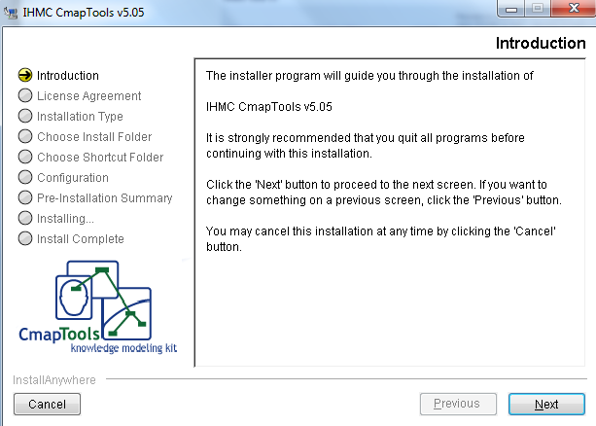
Fuente: Autores del proyecto

Aparecerá una ventana con el contrato de licenciamiento (para mayor comprensión del contrato se puede acceder al link http://cmap.ihmc.us/download/license_client.php), una vez se acepten todos los términos y condiciones del acuerdo, se selecciona la opción “I accept the terms of the license agreement” y clic en “Next”.

Figura: Contrato de licenciamiento
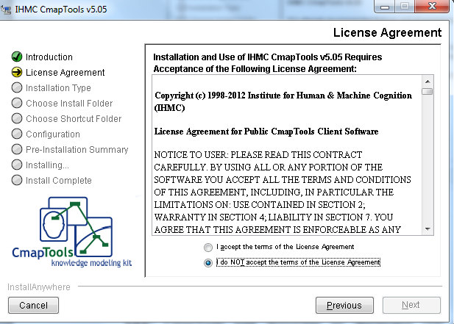
Fuente: Autores del proyecto

En la siguiente ventana aparecerá el tipo de instalación que desea realizar. Existes dos tipos:
- Instalación Típica: Es la que aparece por defecto y es la más recomendada para los usuarios.
- Instalación Avanzada: Es recomendada para los administradores del sistema o red.

Figura: Tipo de instalación
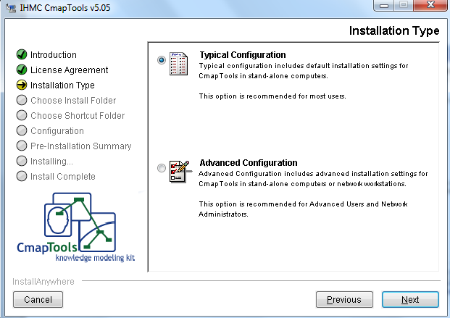
Fuente: Autores del proyecto

Se selecciona la ruta o el lugar donde se guardará el programa, por defecto aparece C:\Program Files\IHMC CmapTools, es la carpeta donde se almacenan los archivos de programa.

Figura: Archivo de programa
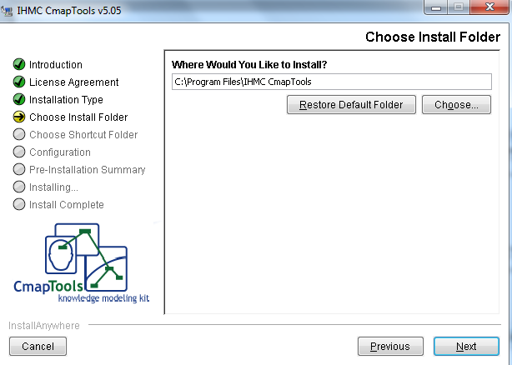
Fuente: Autores del proyecto

Existen diferentes opciones para configurar el acceso a la herramienta.

Figura: Acceso directo
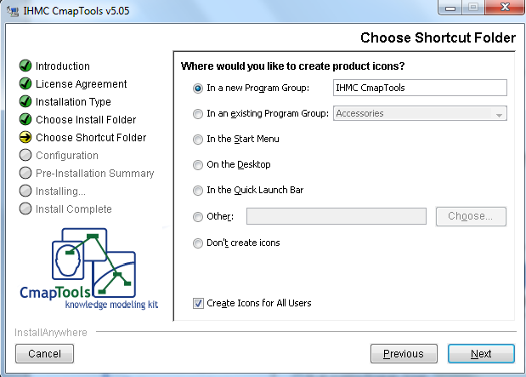
Fuente: Autores del proyecto

Luego de dar clic en “Next” se mostrará un breve resumen de las opciones seleccionadas en la configuración e instalación del programa. Si está de acuerdo da clic en “Install”, o si desea realizar alguna modificación clic en “Previous”.

Figura: Resumen de la instalación
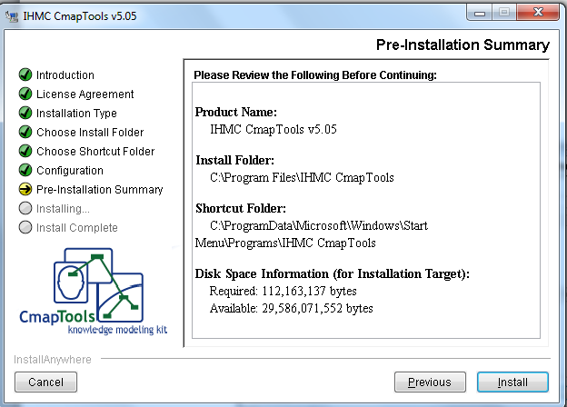
Fuente: Autores del proyecto

Inicia el proceso de instalación, el cual tomará un breve tiempo para su instalación completa. Una vez finalizado dar click en “Done”.

Figura: Proceso de instalación
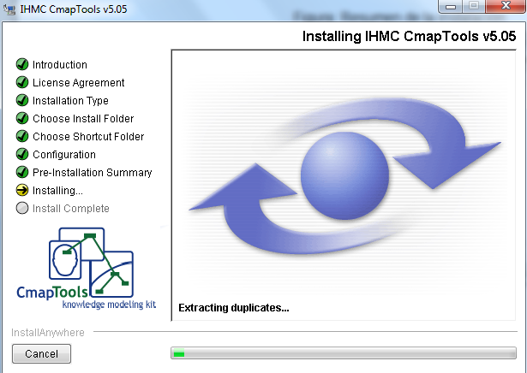
Fuente: Autores del proyecto

Para la instalación del software en Linux, se debe bajar la versión de IHMC Cmaptools para Linux en el link http://cmap.ihmc.us/download/. El proceso de instalación es igual que para Windows, como se describió anteriormente. La diferencia radica en el momento de ejecutar la instalación, donde se debe ingresar a la terminal y escribir la ruta del archivo: /home/<usuario>/<carpeta donde está el archivo>/<nombre del archivo>.bin. Se presiona enter y se iniciará la instalación del programa.

Una vez instalado, se accede a la carpeta donde quedó instalado el programa y se da clic sobre el archivo Cmaptools.

INGRESO A LA HERRAMIENTA CMAPTOOLS

Acceso a Cmaptools

Una vez instalado Cmaptools, en el menú de programas se busca la carpeta IHMC Cmaptools y clic en el icono Cmaptools, o se puede acceder al programa desde la ruta donde se instaló el programa.

Figura: Ingreso a Cmaptools

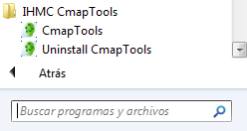
Fuente: Autores del proyecto

Seleccionar Idioma

Cmaptools está disponible en diecinueve idiomas diferentes. En el momento de la instalación Cmaptools toma de manera predeterminada el idioma del sistema operativo, sin embargo se puede cambiar en el menú Preferencias.

Figura: Cambiar Idioma
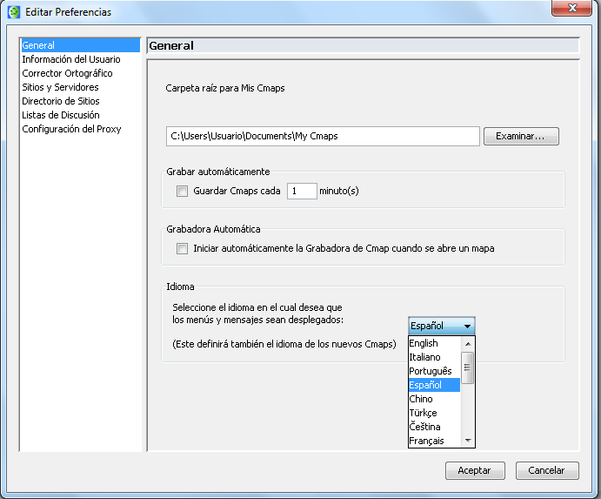
Fuente: Autores del proyecto

Entorno Cmaptools

La ventana principal, es la ventana de Vistas-Cmaptools la cual se compone:

- En la parte superior se encuentra la barra de menú, donde se encuentra una serie de opciones para realizar determinadas tareas, la cuales se mencionarán en el transcurso del capítulo.
- A la izquierda se encuentra una barra vertical con iconos, que corresponden a los trabajos realizados.
- A la derecha se encuentra el área de trabajo con los objetos de Cmaptools.
- En la parte inferior se encuentran opciones que permiten ver u organizar los mapas y los recursos.

Figura: Ventana de Vistas-Cmaptools
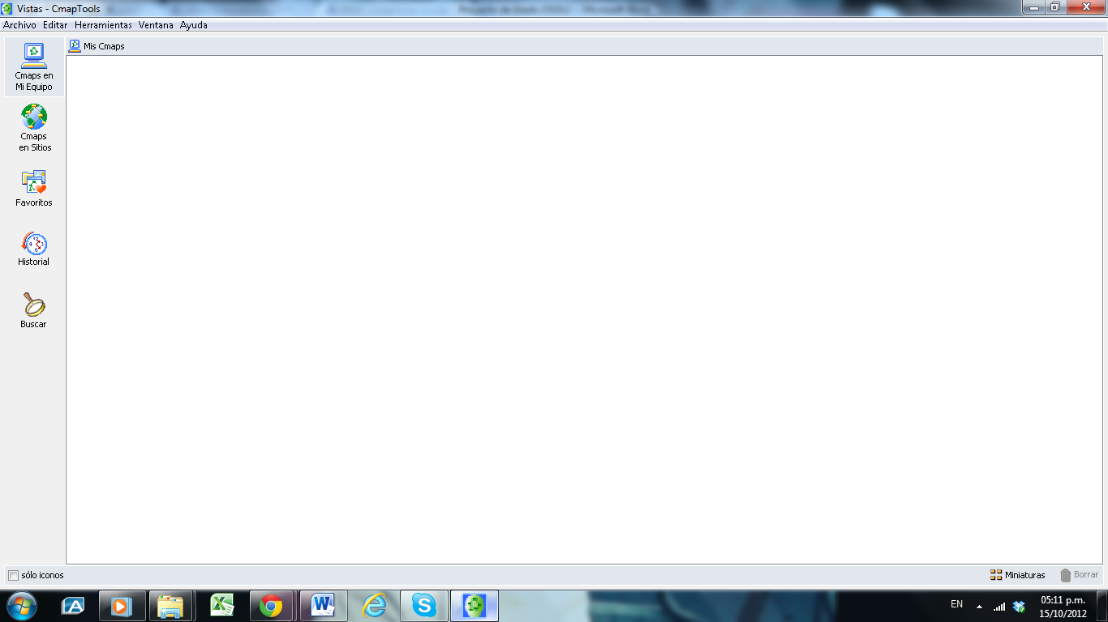
Fuente: Autores del proyecto

ORGANIZACIÓN DE ARCHIVOS Y RECURSOS

Localización de Cmaps y recursos

Figura: Localización de Cmaps y recursos

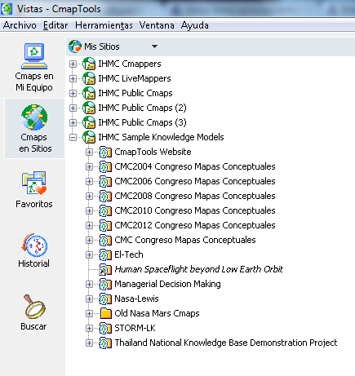
Fuente: Autores del proyecto

Cmaps en mi Equipo

Se encuentran todas las carpetas, mapas y recursos que han sido guardados en la computadora. Por defecto son guardados se encuentran guardados en la ruta “Mis documentos\My Cmaps”. Estos mapas pueden ser movidos posteriormente para ser compartidos en sitios.

Figura: Cmaps en mi Equipo
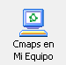
Fuente: Autores del proyecto

Cmaps en Sitios

Los Cmaps en sitios, son mapas guardados en servidores de Cmaptools, que pueden ser visualizados y editados por la comunidad Cmaptools. También generan automáticamente una página web para ser visualizados en internet.

Figura: Cmaps en Sitios
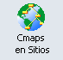
Fuente: Autores del proyecto

Cmaps Favoritos

Los mapas creados y recursos pueden ser adicionados a la lista de favoritos. Esto permite al usuario arrastrar los mapas que frecuentemente utiliza para acceder de una manera más rápida sin necesidad de realizar búsquedas.

Figura: Cmaps Favoritos
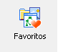
Fuente: Autores del proyecto

Historial de Cmaps

Muestra un listado con elementos recientes, es decir, los mapas que han sido editados o visitados. Con la última fecha de acceso y donde se encuentran localizados.

Figura: Historial de Cmaps
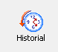
Fuente: Autores del proyecto

De igual manera se puede eliminar el historial de cmaps, dando clic en el botón limpiar.

Figura: Limpiar historial de Cmaps
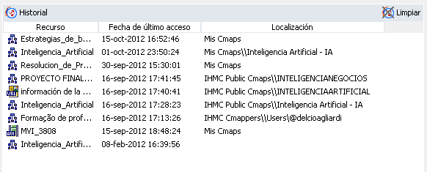
Fuente: Autores del proyecto

Buscar Cmaps

Permite buscar de manera rápida y sencilla cmaps o recursos. Al dar clic sobre el icono buscar cmaps, se muestra en la parte superior un espacio para ingresar el nombre del objeto a buscar. La búsqueda se puede realizar de dos maneras:
.
Figura: Buscar Cmaps
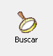
Fuente: Autores del proyecto

Búsqueda por localización: Permite buscar por todos los archivos guardados en la computadora o en los servidores de Cmaptools.

Figura: Ventana de búsqueda por localización
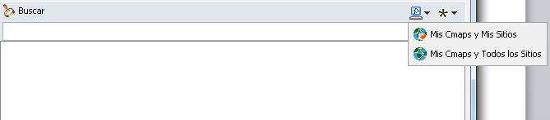
Fuente: Autores del proyecto

Búsqueda por recursos: permite seleccionar el tipo de objeto a buscar puede ser: Cmaps, Clip art, imagen, documento, videos o audio.

Figura: Ventana de búsqueda por recurso
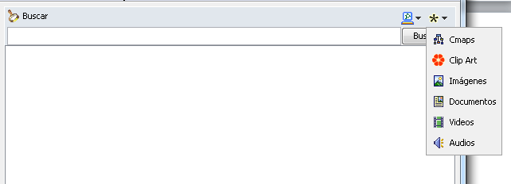
Fuente: Autores del proyecto

GESTION DE ARCHIVOS EN CMAPTOOLS

CREAR UN CMAP

En la barra de menú ubicada parte superior de la ventana de vistas – CmapTools, se da clic en el menú Archivo y se selecciona Nuevo Cmap.

Figura: Crear nuevo Camp
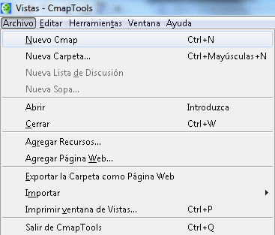
Fuente: Autores del proyecto

Se abrirá una nueva ventana con un Cmap nuevo sin título, con un área de trabajo en blanco para iniciar a crear un mapa.

Figura: Ventana para crear un nuevo Camp
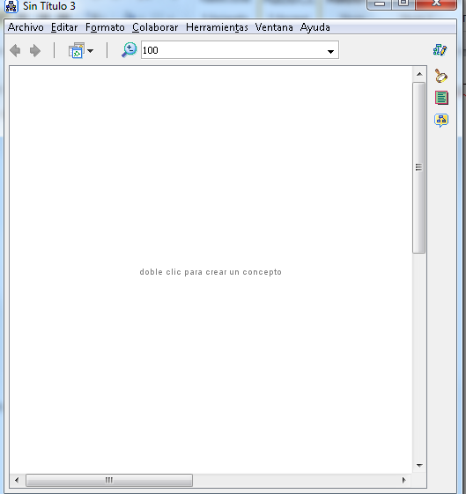
Fuente: Autores del proyecto

ABRIR UN CMAP EXISTENTE

En la ventana Vistas – CmapTools se busca la localización del mapa, el cual puede estar en ‘Cmaps en mi equipo’ o en ‘Cmaps en Sitios’, se sitia sobre el mapa que se desea abrir, luego en el menú Archivo y luego Abrir y se abrirá en una nueva ventana.

Otra manera de abrir el mapa es haciendo doble click sobre el mapa o clic contrario abrir.
Figura: Abrir un Cmap Existente
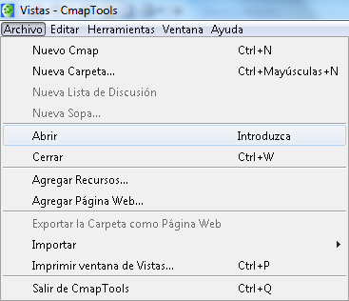
Fuente: Autores del proyecto

GUARDAR UN CMAP

Para guardar un mapa conceptual nuevo se debe seleccionar el menú Archivo y seleccionar Guardar como Cmap.

Figura: Menú guardar Camp
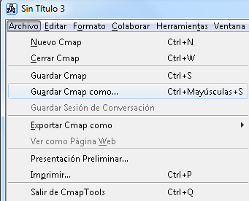
Fuente: Autores del proyecto

Aparecerá una ventana donde se deben ingresar los siguientes campos:

- Localización: lugar donde se va a guardar el mapa, la ubicación puede ser en local (Mi Cmaps) o servidor de CmapServer (sitios).
- Nombre: nombre del mapa. Se recomienda un nombre relacionado al contexto del mapa para futuras búsquedas. Este nombre se verá en la venta de vistas – CmapTools.
- Pregunta de Enfoque: es un campo opcional, que se utiliza para describir el contenido del mapa.
- Palabras Clave: una palabra que identifique el mapa para futuras búsquedas. Es un campo opcional.
- Lenguaje: seleccionar el tipo de idioma del mapa. Este campo se usa para aplicar los diccionarios con el fin de que identifique algún error ortográfico y poder realizar correcciones.
- Autor(es): Nombre(s) del creador(es) del mapa, por defecto aparece el nombre que fue ingresado en el proceso de registro.
- Organización: Nombre de la organización a la que pertenece el creador del mapa.
- Correo Electrónico: es un campo opcional donde se ingresa el correo electrónico del creador del mapa.
Figura: Guardar como Cmap
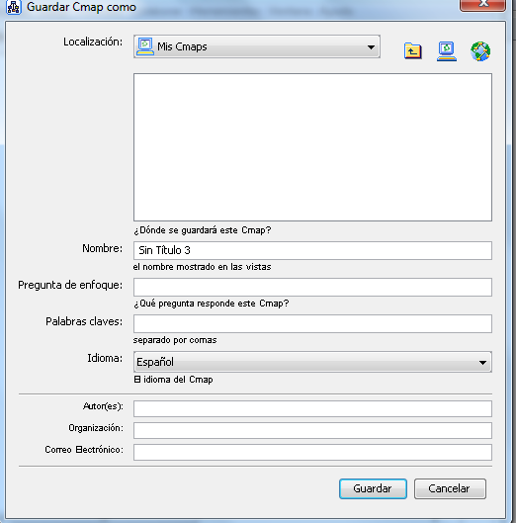
Fuente: Autores del proyecto

Una vez ingresado los datos en los campos, se preciosa el botón Guardar. El mapa se podrá visualizar en ‘Cmaps en mi equipo’ o en ‘Cmaps en Sitios’ dependiendo del lugar donde se guardó (ver figura ..)

Cuando el cmap no es nuevo si no que solo fue editado, se selecciona el menú Archivo pero se selecciona Guarda Cmap.

CREAR CARPETAS

La herramienta CmapTools permite organizar los trabajos o mapas en carpetas y subcarpeta. Para crear una nueva carpeta en la ventana ‘Vistas – CmapTools’, se selecciona el menú Archivo la opción Nueva Carpeta.

Figura: Crear nueva carpeta
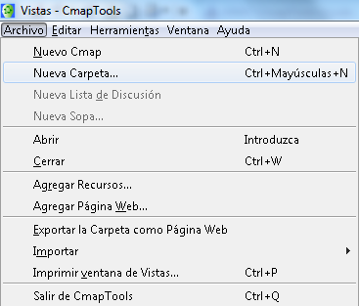
Fuente: Autores del proyecto

Se mostrará una ventana para digitar los siguientes datos:

- Nombre de la carpeta: nombre de la carpeta.
- Descripción: una breve descripción del contenido de la carpeta.
- Palabras Claves: palabras utilizadas en el momento de realizar búsqueda de la carpeta.
- Definir como modelo de conocimiento: Dar clic en el recuadro si la carpeta será definida como modelo de conocimiento, esta carpeta será distinguida con un icono indicando que la carpeta está definida con un dominio específico de información.
- Administrador: nombre del administrador de la carpeta.
- Contraseña: clave personal del usuario con fines de accesos y permisos.
- Confirme Contraseña: confirmar la contraseña digitada en el campo contraseña.

Figura: Propiedades de la carpeta
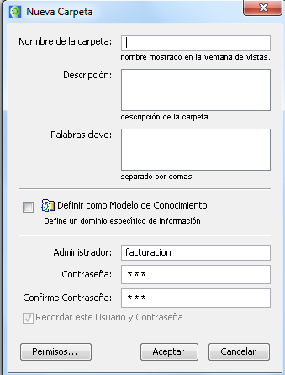
Fuente: Autores del proyecto

EXPLICAR LOS PERMISOS DE LAS CARPETAS (DEFINIR EN QUE CAP)

INSERTAR ELEMENTOS DE UN MAPA CONCEPTUAL

Adicionar un concepto

Una vez creado el nuevo Cmap como se describió en la Figura: Ventana para crear un nuevo Camp. Se sitia sobre el área de trabajo y presiona doble clic para adicionar un nuevo concepto.

Figura: Adicionar un concepto
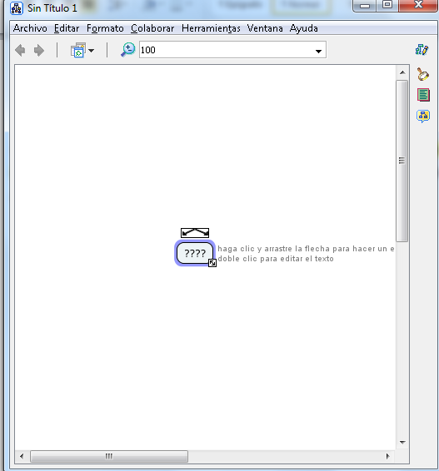
Fuente: Autores del proyecto

De igual manera se puede adicionar un nuevo concepto dando clic con el botón derecho, seleccionando del menú la opción Concepto Nuevo.

Figura: Menú adicionar concepto nuevo
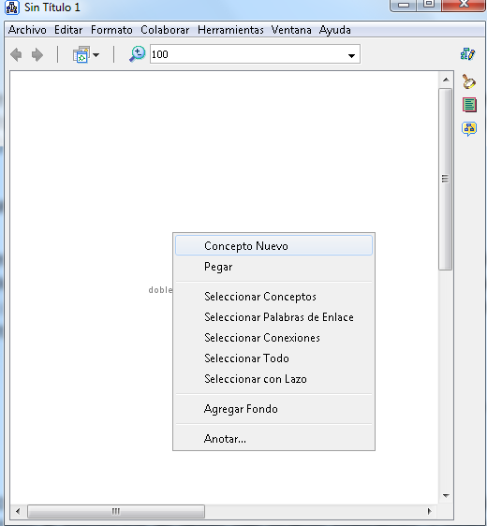
Fuente: Autores del proyecto

Para modificar el texto del concepto, se presiona doble clic con el botón izquierdo sobre los interrogantes que se encuentran dentro del concepto.

Figura: Edición del texto de un concepto
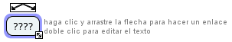
Fuente: Autores del proyecto

Quedando de esta manera el texto a representar dentro del concepto. Por ejemplo:

Figura: Inserción de texto dentro de un concepto
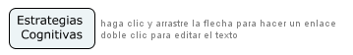
Fuente: Autores del proyecto

Crear Proposiciones

Se presiona clic con el botón izquierdo sobre las fechas que aparecen en la parte superior del concepto y se arrastra el mouse (ratón). Al soltar aparecerá un nuevo concepto y en la mitad del enlace una caja de texto para escribir la relación que existe entre un concepto y otro, esto último se conoce como proposiciones.

Figura: Crear Proposiciones

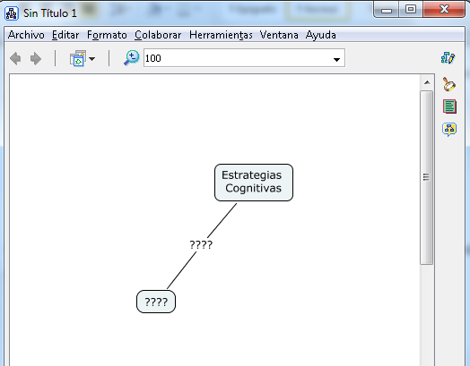
Fuente: Autores del proyecto

Para ingresar el texto en la proposición, se presiona clic izquierdo sobre los interrogantes, obteniendo por ejemplo:

Figura: Insertar texto en las proposiciones
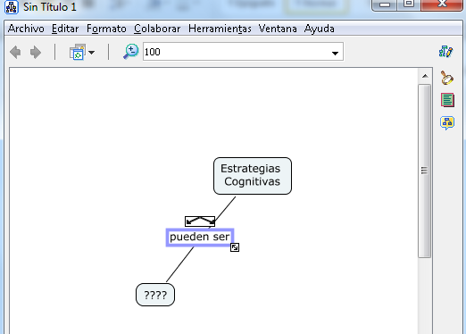
Fuente: Autores del proyecto

Como se evidencia en la Figura: Insertar texto en las proposiciones en la parte superior de las proposiciones aparecen unas flechas, las cuales permiten agregar conceptos a la proposiciones con el mismo enlace.

Quedando como ejemplo de la siguiente manera:

Figura: Proposición con conceptos en un mismo enlace
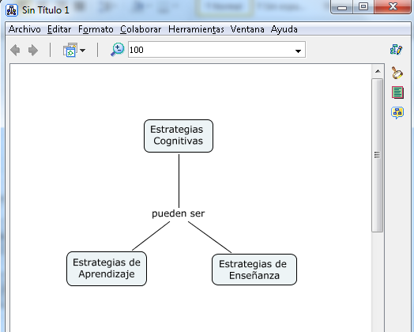
Fuente: Autores del proyecto

ELIMINAR ELEMENTOS DE UN MAPA CONCEPTUAL

Existen dos manera para eliminar un elemento del mapa conceptual. Una de ellas consisten en ubicarse en el objeto a eliminar, hacer clic con el botón derecho y seleccionar borrar, o sobre el objeto oprimir la tecla 'Supr' o 'Delete'.

Figura: Eliminar elementos de una mapa conceptual

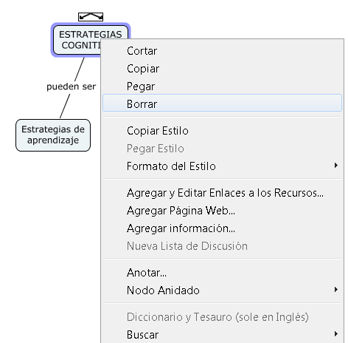
Fuente: Autores del proyecto

AGREGAR ANOTACIONES E INFORMACION

Agregar Anotación

La anotaciones se utilizan para que el autor pueda recordar datos u observaciones del mapa, hacer un comentario o sugerencia a un mapa de otra persona.

Existen dos maneras para agregar una anotación, en el menú 'Herramientas' se hace clic en 'Anotar', o sobre el cualquier lugar del área de trabajo hacer clic con el botón derecho y seleccionar 'Anotar'.

Figura: Menú para agregar anotaciones
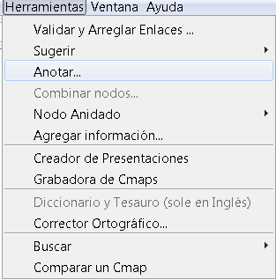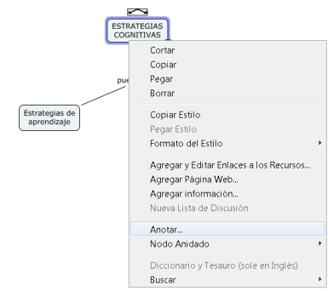
Fuente: Autores del proyecto

Aparecerá una ventana amarilla que permite digitar la anotación y escribir el nombre de la persona que la realizó, una vez guardar la anotación se da clic en la opción minimizar que aparece en la parte superior.

La anotación aparecerá con icono amarillo. Para ver el contenido de la anotación se hace doble clic sobre el icono.

Figura: Crear una anotación
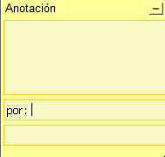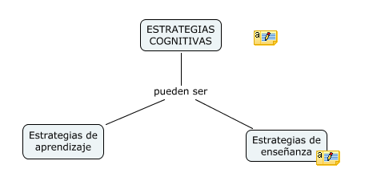
Fuente: Autores del proyecto

Agregar Información

La información se utiliza para realizar una breve descripción de un concepto. Hay dos maneras para agregar información. En el menú 'Herramientas' se hace clic en 'Agregar Información', o sobre el concepto dar clic con el botón derecho y seleccionar ' Agregar Información''.

Figura: Menú para agregar información
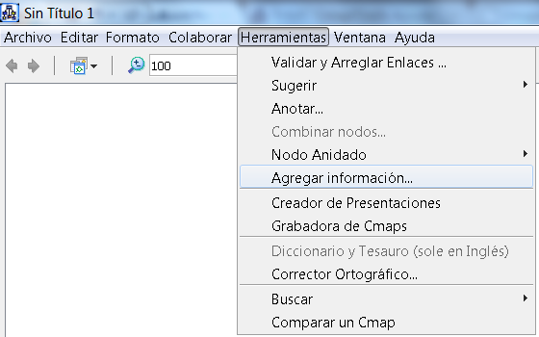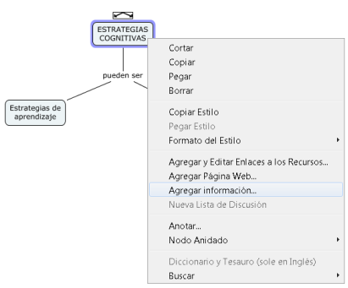
Fuente: Autores del proyecto

Se abre la venta 'Agregar Información', donde se digita la información visible, la cual corresponde al texto que aparecerá cuando el cursor o el puntero del ratón este sobre el objeto, e información oculta que es un texto oculto donde se pueden agregar palabras claves para fines de búsquedas.

Figura: Crear una información
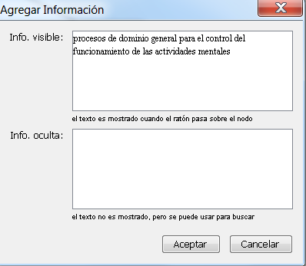
Fuente: Autores del proyecto

Una vez dado aceptar en la ventana de agregar información, se puede verificar la información agregada pasando sobre el concepto el puntero del mouse, y aparecerá el texto ingresado en el campo de información visible.

Figura: Información visible al pasar el puntero del mouse

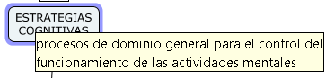
Fuente: Autores del proyecto

ADICIONAR RECURSOS

Una mapa conceptual puede completarse agregándole recursos que permiten realizar enlaces con otros mapa conceptuales, archivos con formatos de texto, hojas de cálculo, imágenes, páginas HTML, multimedia, hipervínculos, etc.

Arrastrar Recursos

Una forma de situar recursos sobre un concepto del mapa conceptual, es con solo seleccionar el elemento, arrastrarlo y soltarlo al área de trabajo, donde aparecerá una ventana ‘Editar enlace al recurso’.

Otra manera de agregar los recursos es arrastrar el recurso desde la computadora hasta la ventana ‘Vistas – Cmaptools’, y luego llevarlo a la carpeta Cmaps.

Figura: Editar enlace al recurso
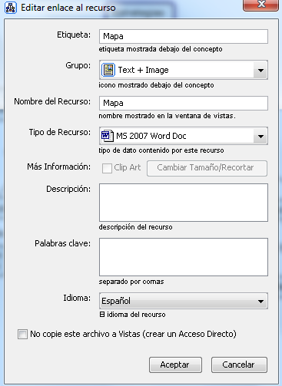
Fuente: Autores del proyecto

En el formulario se debe ingresar la información básica del recurso:
- Etiqueta: Nombre para describir el recurso en el concepto.
- Grupo: Clasifica y agrupa los recursos de acuerdo al tipo de archivo, y el icono que aparecerá para identificar el recurso.
- Nombre del Recurso: Nombre del archivo que se va usar como recurso
- Descripción: Una breve descripción del contenido del recurso
- Palabras Claves: Palabras que se utilizan para realizar búsquedas.
- Idiomas: Seleccionar el tipo de idioma del recurso si es un texto.
- No Copiar: Indica si se realiza una copia del recurso en la carpeta del mapa o si solo se desea crear el vinculo.

Importar Recursos

Adicionar y editar enlaces a recursos

Manipular enlaces de recursos existentes

RECOMENDACIONES

CONCLUSIONES

BIBLIOGRAFÍA

El arte de la memoria. (10 de 06 de 2010). Recuperado el 18 de 09 de 2012, de http://www.elartedelamemoria.org/2010/06/10/diferencias-entre-mapas-conceptuales-y-mentales
Aguilar, M. F. (2006). El mapa conceptual, una herramienta para aprender y enseñar. Plasticidad y Restauración Neurológica, 5(1).
Ausubel, D. P., Novak, J. D., & Hanesian, H. (1983). Psicologìa Educativa : Un punto de vista cognitivo (2da ed.). México: Trillas.
Ballester, A., Palleras, J., Vicens, G., & Gayoso, P. (2002). El aprendizaje significativo en la práctica y didáctica de la geografía (Vol. 14).
Buzán, T. (2004). Como crear mapas mentales. España: Ediciones Urano.
Chadwick, P., & Birchwood, M. ,. (1996). Cognitive therapy for delusions, voices and paranoia. Inglaterra: John Wiley & Sons.
Coll, C. (1990). 'Un marco de referencia psicológico para la educación escolar.'. Madrid: Alianza.
Díaz, F., & Hernández, G. (1998). Estrategias docentes para un aprendizaje significativo. México: Mc Graw Hill.
Fingermann, H. (17 de 08 de 2010). La guía 2000. Recuperado el 2012 de 08 de 14, de http://educacion.laguia2000.com/estrategias-didacticas/estrategias-de-ensenanza-aprendizaje?replytocom=480
Fingermann, H. (02 de 08 de 2010). La guía 2000. Recuperado el 19 de 09 de 2012, de http://educacion.laguia2000.com/aprendizaje/aprendizaje-memoristico
Gonzalez Vargas, B. (2008). La Tecnología está siendo subutilizada en la educación. Recuperado el 28 de 03 de 2012, de http://pedablogia.wordpress.com/2008/03/28/la-tecnologia-esta-siendo-subutilizada-en-la-educacion/
Johnson, D. W., Johnson, R. T., & Holubec, E. (1999). El aprendizaje cooperativo en el aula. Paidós.
Lopez, J. C. (11 de 05 de 2002). Eduteka. Recuperado el 05 de 05 de 2012 , de http://www.eduteka.org/modulos/4/91/707/1
Lopez, J. C. (01 de 03 de 2012). Eduteka - Aprendizaje visual. Recuperado el 2012 de 04 de 15, de http://www.eduteka.org/modulos/4/91/707/1
Mayer, R. E. (1999). Psicología de la educación: El aprendizaje de las áreas de conocimiento. Pearson.
Ontoria, A., Ballesteros, A., & Cuevas, C. (1994). Mapas Conceptuales: Una tècnica para aprender. Narcea.
Pichardo, J. P. (1999). Didactica de los mapas conceptuales. México: Jertalhum.
Piedrahita Plata, F. (01 de 09 de 2007). Eduteka. Recuperado el 2012 de 04 de 28, de http://www.eduteka.org/modulos/8/236/768/1
Pino, C. (08 de 07 de 2009). Slide Share. Recuperado el 19 de 09 de 2012, de Mapas Conceptuales: http://www.slideshare.net/ceci_gandalf/mapas-conceptuales-1696384
Wikipedia. (26 de 04 de 2012). Tecnologìas de Informaciòn y Comunicaciòn. Recuperado el 26 de 04 de 2012, de http://es.wikipedia.org/wiki/Tecnolog%C3%ADas_de_la_informaci%C3%B3n_y_la_comunicaci%C3%B3n
XarxaTIC. (s.f.). Herramientas 2.0. Recuperado el 05 de 05 de 2012, de http://www.xarxatic.com/herramientas-2-0/

GLOSARIO

El presente glosario busca guiar y orientar a los usuarios en lo referente a los diversos conceptos y terminologías empleadas en el manual de uso de la herramienta Cmaptools.

Acceso: recuperación o grabación de datos que han sido almacenados en un sistema de computación.

Acceso Directo: es un icono que permite abrir más fácilmente un determinado programa o archivo.

Barra de menú (Menu Bar): un menú en que las opciones se despliegan a lo ancho de la pantalla.

Campo: son los elementos diferenciados de un registro de información. Son los lugares destinados para contener un dato determinado en un fichero o en una base de datos.

Clic: una pulsación en el botón del ratón (mouse).

Computadora: un instrumento electrónico capaz de interpretar y ejecutar comandos programados para entrada, salida, cómputo y operaciones lógicas.

Contraseña: una palabra o una frase que sólo el usuario final conoce y permite que el usuario final tenga acceso al sistema.

Datos: es una representación simbólica (numérica, alfabética, algorítmica, entre otros.), un atributo o característica de una entidad.

Doble clic: pulsación doble del botón de un dispositivo de pulsar y soltar en una sucesión rápida.

Formulario (ventana): un formulario es una ventana que se usa para interactuar con el usuario, ya que en dicha ventana o formulario, estarán los controles y demás objetos gráficos que mostraremos al usuario de nuestra aplicación.

GIF (Graphics Interchange Format): formato Gráfico desarrollado por CompuServe en 1.987 para resolver el problema del intercambio de imágenes a través de diferentes plataformas. La visualización de este archivo produce una salida animada.

Icono: una pequeña imagen representativa de un objeto residente en el ordenador, o en la red a la cual se está conectado.

Información: es un conjunto de datos arreglados y ordenados en forma útil,
Producido como resultado del procesamiento de datos.

Imagen: aquello que imita o reproduce o representa un aspecto, un dibujo, una figura. Es una presentación visual de algo.

Interface del sistema: son las especificaciones funcionales del sistema los cuales son representados mediante pantallas y/o menús, que permiten al usuario validarlos.

Interfaz: método de comunicación entre computador y hombre, mediante iconos, ventanas o sonidos.

Menú: despliegue de opciones en forma de lista entre las cuales el usuario puede seleccionar.

Menú principal: el menú de nivel más alto en el árbol de menús.

Password: contraseña, Clave Secreta.

Programa: instrucciones de computación estructuradas y ordenadas que al ejecutarse hacen que una computadora realice una función particular.

Software: los programas que se usan para dirigir las funciones de un sistema de computación.

Mouse (raton):

Proposiciones
Palabras de enlace

(Aguilar, 2006)
Vargas, B. G. (28 de 03 de 2008). http://pedablogia.wordpress.com/2008/03/28/la-tecnologia-esta-siendo-subutilizada-en-la-educacion/. Recuperado el 28 de 03 de 2012
(Ausubel, Novak, & Hanesian, 1983)
(Ontoria, Ballesteros, & Cuevas, 1994)
Coll, C. (1990). 'Un marco de referencia psicológico para la educación escolar.'.
Mayer, R. E. (1999). Psicología de la educación: El aprendizaje de las áreas de conocimiento. Pearson.
Díaz, F., & Hernández, G. (1998). Estrategias docentes para un aprendizaje significativo. México: Mc Graw Hill.
Díaz, F., & Hernández, G. (1998). Estrategias docentes para un aprendizaje significativo. México: Mc Graw Hill.
Díaz, F., & Hernández, G. (1998). Estrategias docentes para un aprendizaje significativo. México: Mc Graw Hill.
Díaz, F., & Hernández, G. (1998). Estrategias docentes para un aprendizaje significativo. México: Mc Graw Hill.
Wikipedia. (26 de 04 de 2012). Tecnologias de Informacion y Comunicacion. Recuperado el 26 de 04 de 2012, de http://es.wikipedia.org/wiki/Tecnolog%C3%ADas_de_la_informaci%C3%B3n_y_la_comunicaci%C3%B3n
Plata, F. P. (01 de 09 de 2007). EDUTEKA. Recuperado el 03 de 04 de 2012, de EDUTEKA: http://www.eduteka.org/modulos/8/236/768/1

